МІНІСТЕРСТВО ОХОРОНИ ЗДОРОВ’Я УКРАЇНИ
ХАРКІВСЬКИЙ НАЦІОНАЛЬНИЙ МЕДИЧНИЙ УНІВЕРСИТЕТ

На правах рукопису

ЖДАНОВА НАТАЛІЯ ОЛЕКСІЇВНА

УДК 616.314.17-008.1-036.12-085.28-74-078:083.1(043.3)

ОПТИМІЗАЦІЯ ЛІКУВАННЯ ХРОНІЧНОГО АПІКАЛЬНОГО ПЕРІОДОНТИТУ ІЗ ВИКОРИСТАННЯМ ФОТОАКТИВОВАНОЇ ДЕЗІНФЕКЦІЇ ТА ТИМЧАСОВОЇ ОБТУРАЦІЇ КОРЕНЕВИХ КАНАЛІВ
14.01.22 – стоматологія

Дисертація
на здобуття наукового ступеня
кандидата медичних наук

Науковий керівник
Рябоконь Євген Миколайович
доктор медичних наук, професор

Харків – 2017
ЗМІСТ
ВСТУП 5
РОЗДІЛ 1. ОГЛЯД ЛІТЕРАТУРИ. СУЧАСНІ АСПЕКТИ ЛІКУВАННЯ ХРОНІЧНИХ ФОРМ ПЕРІОДОНТИТУ 12
  - Роль мікрофлори кореневих каналів у патогенезі хронічного апікального періодонтиту та методи їх дезінфекції 12
  - Лікування хронічних форм періодонтиту із використанням методу тимчасової обтурації кореневих каналів 20
  - Застосування лазерних технологій та повідон-йоду в стоматології 25
РОЗДІЛ 2. МАТЕРІАЛИ, ОБ’ЄКТИ І МЕТОДИ ДОСЛІДЖЕННЯ 38
2.1 Характеристика груп хворих і методики лікування хронічного періодонтиту 38
2.2 Методи клініко-лабораторного дослідження 45
2.2.1 Клінічне оцінювання результатів лікування 45
2.2.2 Методи рентгенологічного обстеження 47
2.2.3 Методи мікробіологічних досліджень 51
2.2.3.1. Методика культурального дослідження 51
2.2.3.2 Дослідження антимікробної активності ендодонтичних матеріалів in vitro 54
2.2.3.3 Дослідження антимікробної активності 10% розчину повідон-йоду під впливом червоного та інфрачервоного випромінювання in vitro 57
2.2.4 Методика растрової електронної мікроскопії 61
2.2.5 Методи статистичного аналізу 73
РОЗДІЛ 3. РЕЗУЛЬТАТИ МІКРОБІОЛОГІЧНИХ ДОСЛІДЖЕНЬ 65
3.1 Результати культуральних досліджень вмісту кореневих каналів на різних етапах лікування хронічного апікального періодонтиту 65
3.2 Антимікробна активність матеріалів для тимчасової обтурації кореневих каналів 75
3.3 Антимікробна активність 10% розчину повідон-йоду під впливом червоного та інфрачервоного опромінювання 82
РОЗДІЛ 4. РЕЗУЛЬТАТИ РАСТРОВОГО ЕЛЕКТРОННО-МІКРОСКОПІЧНОГО ДОСЛІДЖЕННЯ 102
РОЗДІЛ 5. КЛІНІЧНІ РЕЗУЛЬТАТИ ЛІКУВАННЯ ХВОРИХ НА ХРОНІЧНИЙ АПІКАЛЬНИЙ ПЕРІОДОНТИТ 108
5.1 Аналіз клінічного оцінювання результатів лікування 108
5.2 Динаміка рентгенологічних показників 119
АНАЛІЗ ТА ОБГОВОРЕННЯ РЕЗУЛЬТАТІВ ДОСЛІДЖЕННЯ 138
ВИСНОВКИ 152
ПРАКТИЧНІ РЕКОМЕНДАЦІЇ 154
СПИСОК ВИКОРИСТАНИХ ДЖЕРЕЛ 155

ПЕРЕЛІК УМОВНИХ СКОРОЧЕНЬ

ХАП – хронічний апікальний періодонтит
КК – кореневий канал
ФАД – фотоактивована дезінфекція
ФДТ – фотодинамічна терапія
БТС – бактеріотоксична світлотерапія
ФІФП – фотоініційований фотоакустичний поток
ПВП – полівінілпіролідон
ЕДТА – етилендіамінтетраоцтова кислота
ІРОПЗ – індекс руйнування оклюзійної поверхні зубу
ККУ – критерій Краскела-Уолліса
МТ – медіанний тест
ПД – показник деструкції
ВПР – відносний показник репарації
СНП – стандартизований на норму показник
КУО – колонієутворююча одиниця
АТСС – американська колекція типових культур
РЕМ – растрова електронна мікроскопія
СІП – сфокусований іонний пучок

ВСТУП

Актуальність теми. Хвороби періодонту у структурі стоматологічних захворювань посідають третє місце після карієсу та пульпіту. Пацієнти з хронічним апікальним періодонтитом складають 31% від кількості тих осіб, які звернулися за стоматологічною допомогою, що свідчить про високу медико-соціальну значущість цієї нозології у ряді інших проблем стоматології [20, 22, 43, 139, 176].
Найбільшу небезпеку для організму людини представляють деструктивні форми хронічного періодонтиту [68, 121]. Хоча в останні роки у їх лікуванні досягнуті значні успіхи, існуючі методи лікування є недосконалими, часто супроводжуються тяжкими ускладненнями у вигляді гострих запальних процесів щелепно-лицевої ділянки [86, 126, 172]. При лікуванні хронічного періодонтиту спостерігається великий відсоток невдач, як у найближчі, так і у віддалені терміни, що у 90% випадків пов’язане із неадекватною медикаментозною обробкою інфікованих КК [20, 32, 220]. Встановлено, що успіх при лікуванні зубів знижується при наявності вогнища деструкції [141, 211].
Бактерії, які присутні в кореневих каналах виробляють ферменти та ендотоксини, які інгібують активність антибактеріальних препаратів, що застосовуються для обробки КК [117, 123]. Стійкими представниками мікроорганізмів, які висіваються при хронічних формах періодонтиту, є Enterococcus faecalis, Staphylococcus epidermidis, Streptococcus mutans тощо [97, 110, 206, 224].
Навіть при ретельній медикаментозній та інструментальній обробці 20% КК залишаються інфікованими, оскільки у глибоких шарах дентинних канальців і періапікальних тканинах після традиційних ендодонтичних маніпуляцій зберігається патогенна мікрофлора. Достатня експозиція діючої речовини може бути досягнута лише після обтурації КК [11, 214].
На сучасному етапі розвитку терапевтичної стоматології доведена необхідність застосування препаратів для тимчасової обтурації з метою пролонгованого антисептичного впливу на періапікальні тканини та стінки КК для ефективного відновлення кісткової тканини у віддалені терміни [146, 162]. Широкий асортимент препаратів для тимчасового пломбування кореневих каналів ускладнює вибір оптимального матеріалу для лікаря-стоматолога. У зв’язку з цим, поглиблене вивчення властивостей матеріалів для тимчасової обтурації дозволить підвищити якість ендодонтичного лікування [5, 53, 103].
На сьогоднішній час використовується метод бактеріотоксичної терапії – фотоактивованої дезінфекції [24, 150]. Цей метод активно застосовується для лікування захворювань пародонту [150, 215], карієсу [147, 161] та хронічного періодонтиту [146, 213, 227]. Існує безліч видів фотосенсибілізаторів, які широко використовуються у стоматологічній практиці і виявляються ефективними в боротьбі з цілою низкою грампозитивних та грамнегативних бактерій [120, 169].
У літературі є дані про можливість застосування повідон-йоду у якості хроматофору при ФАД [239]. Було встановлено, що повідон-йод активується в інфрачервоному оптичному діапазоні при довжині хвилі 810-940 нм, тому що здатний бути поглинутий, як і інший темний пігмент, такий, як меланін або гемоглобін [192].
У сучасній стоматології існує велика кількість досліджень, які доводять ефективність повідон-йода у пародонтології [38, 219] та при лікуванні карієсу [199, 207]. Можливість застосування повідон-йоду в ендодонтії, зокрема у якості фотосенсибілізатору при ФАД КК, є недостатньо вивченою.
Отже, актуальність даної роботи обумовлена високою поширеністю ХАП, недостатньою ефективністю лікування хворих з інфікованими кореневими каналами, наявністю певних труднощів при виборі матеріалів для тимчасової обтурації КК та відсутністю досліджень щодо застосування повідон-йоду в якості фотосенсибілізатора.
Зв’язок роботи з науковими програмами, планами, темами. Дисертаційне дослідження виконано згідно з комплексним планом наукових досліджень Харківського національного медичного університету МОЗ України і є складовою частиною загальної теми науково-дослідної роботи з проблеми «Стоматологія» «Діагностика та лікування захворювань органів та тканин щелепно-лицевої ділянки» (номер державної реєстрації № 0113U002274).
Мета дослідження: підвищення ефективності лікування хворих на хронічний апікальний періодонтит шляхом використання фотоактивованої дезінфекції на етапі тимчасової обтурації кореневих каналів.
Для реалізації мети було поставлено наступні завдання:
- Вивчити in vitro антимікробну активність матеріалів для тимчасової обтурації кореневих каналів.
- Довести in vitro антимікробну активність розчину повідон-йоду в якості фотосенсибілізатора та встановити ефективний оптичний діапазон лазерної активації.
- Дослідити зміни структури кореневого дентину при фотоактивованій дезінфекції розчином повідон-йоду методом растрової електронної мікроскопії.
- Розробити спосіб лікування хворих на хронічний апікальний періодонтит із застосуванням фотоактивованої дезінфекції на етапі тимчасової обтурації кореневих каналів.
- Проаналізувати ефективність запропонованого способу лікування у віддалені терміни та порівняти зі стандартною методикою лікування хронічного апікального періодонтиту.
Об’єкт дослідження: хронічний апікальний періодонтит.
Предмет дослідження: антимікробна активність матеріалів для тимчасової обтурації кореневих каналів і розчину повідон-йоду в якості фотосенсибілізатора, структура кореневого дентину, мікрофлора кореневих каналів, тканини пародонту у хворих на хронічний апікальний періодонтит до та після проведення фотоактивованої дезінфекції на етапі тимчасової обтурації кореневих каналів.
Методи дослідження. Методологічну основу дисертаційної роботи склало послідовне застосування методів наукового пізнання. Дизайн дисертації побудований на порівняльному рандомізованому відкритому дослідженні з використанням клінічних, рентгенологічних, мікробіологічних, мікроскопічних та статистичних методів. При вирішенні поставлених у роботі задач використовувалися:
- клінічна оцінка ефективності лікування ХАП;
- рентгенологічне обстеження, яке включало дослідження відносної оптичної щільності вогнища деструкції;
- мікробіологічне дослідження, яке включало вивчення мікрофлори КК на різних етапах лікування, антибактеріальної активності ендодонтичних матеріалів та розчину повідон-йоду під впливом лазерного опромінення;
- метод растрової електронної мікроскопії;
- математико-статистична обробка матеріалів дослідження.
Наукова новизна одержаних результатів. Доповнено наукові дані про антимікробну активність вітчизняних матеріалів для тимчасової обтурації кореневих каналів, зокрема встановлено, що матеріали на основі йодоформу мають високу антимікробну активність (зони затримки росту >30 мм) відносно усіх періодонтопатогенних мікроорганізмів, а матеріали на основі гідроксиду кальцію є активними відносно Candida albicans (зони затримки росту 19,3±0,55 мм).
Розширені наукові дані щодо застосування розчину повідон-йоду в якості фотосенсибілізатора при його активації діодним лазером у інфрачервоному оптичному діапазоні.
Уперше встановлено, що на поверхні дентину кореневих каналів під впливом розчину повідон-йоду, активованого інфрачервоним опроміненням, майже відсутній змазаний шар, дентинні канальці відкриті та немає ознак пошкодження та рекристалізації структури.
Розширені наукові дані щодо складу мікрофлори кореневих каналів зубів при хронічного апікального періодонтиту різної етіології, зокрема було виявлено перевагу грамнегативних бактерій при повторному ендодонтичному лікуванні та грампозитивних при первинному.
Уперше розроблений спосіб лікування хронічного апікального періодонтиту, який включає фотоактивовану дезінфекцію кореневих каналів та тимчасову обтурацію матеріалами на основі гідроксиду кальцію, та дозволяє досягти позитивних результатів лікування хронічного апікального періодонтиту за критеріями Європейського ендодонтичного суспільства у 88,2% випадків порівняно із 47,3% при стандартному протоколі лікування.
Практичне значення отриманих результатів. Результати проведеного дослідження мають практичне значення для стоматології, зокрема для ендодонтії, та можуть бути використані для підвищення ефективності лікування хронічного апікального періодонтиту. Був запропонований та впроваджений спосіб лікування хронічного апікального періодонтиту, який включає фотоактивовану дезінфекцію з використанням розчину повідон-йоду в якості фотосенсибілізатора на етапі тимчасової обтурації кореневих каналів пастою на основі гідроокису кальцію. Використання способу дозволяє підвищити ефективність лікування хронічного апікального періодонтиту, що підтверджується достовірно (p<0,05) вищими значеннями відносного показнику репарації кісткової тканини через 12 місяців після закінчення лікування (97,3÷100%) порівняно із показником репарації при традиційному методі лікування.
Результати дисертаційної роботи впроваджені в учбовий процес на кафедрі терапевтичної стоматології Харківського національного медичного університету МОЗ України, на кафедрі стоматології Харківського національного медичного університету МОЗ України.
Запропоновані способи лікування хронічного апікального періодонтиту впроваджено у лікувальну діяльність відділень терапевтичної стоматології Університетського стоматологічного центру Харківського національного медичного університету МОЗ України, КЗОЗ «Харківська міська стоматологічна поліклініка №2», КЗОЗ «Харківська міська стоматологічна поліклініка №3», КЗОЗ «Харківська міська стоматологічна поліклініка №4», КЗОЗ «Харківська міська стоматологічна поліклініка №5», КЗОЗ «Харківська міська стоматологічна поліклініка №6», КЗОЗ «Харківська міська стоматологічна поліклініка №7», стоматологічне відділення КЗОЗ «Путивльська ЦРЛ» Сумської області.
Особистий внесок здобувача. Дисертантом самостійно проведено інформаційно-патентний пошук, проаналізовано наукову літературу як вітчизняних, так і іноземних авторів. Автором особисто розроблено спосіб лікування хронічного апікального періодонтиту, який включає фотоактивовану дезінфекцію на етапі тимчасової обтурації кореневих каналів. Спільно з науковим керівником розроблено план дослідження, визначено мету та завдання дослідження. Дисертантом самостійно проведено клінічні дослідження, підготовлений матеріал для лабораторних досліджень, виконано статистичне опрацювання, аналіз та узагальнення отриманих результатів, сформульовані висновки та практичні рекомендації, оформлено дисертаційну роботу. Автор особисто проводив підбір пацієнтів, розподіл їх на групи та лікування хронічного апікального періодонтиту.
Апробація результатів дисертації. Основні положення дисертаційної роботи були викладені та обговорені на VІІI міжнародній науковій міждисциплінарній конференції молодих вчених та студентів-медиків ISIC (м. Харків, 2015 р.); науково-практичній конференції з міжнародною участю «Гофунгівські читання» у рамках святкування 210-річчя ХНМУ і міжнародного Дня стоматолога (м. Харків, 2015 р.); міжвузівській конференції молодих вчених та студентів «Медицина третього тисячоліття» (м. Харків, 2016р., нагороджено дипломом за соціальну значущість дослідження, 2017 р., нагороджено дипломом за оригінальне рішення наукової задачі); обласній науково-практичній конференції «Інноваційні технології в стоматології» (м. Харків, 2015 р.); семінарі керівників лікарів-інтернів «Актуальні проблеми та перспективи підготовки лікарських кадрів у Харківському національному медичному університеті» (м. Харків, 2016 р.); ІV Міжнародній науково-практичній конференції студентів та молодих вчених "Актуальні питання теоретичної та практичної медицини"(м. Суми, 2016 р., нагороджено дипломом І ступеня); науково-практичній конференції з міжнародною участю «Гофунгівські читання», присвяченої 95-річчю кафедри терапевтичної стоматології Харківського національного медичного університету та 140-річчю від дня народження її засновника, професора Е.М. Гофунга (м. Харків, 2016 р.); науково-практичній конференції з міжнародною участю «Комплексний підхід до реабілітації стоматологічних хворих у сучасних умовах» (м. Полтава, 2016 р.).
Публікації. Результати дослідження викладено у 16 наукових працях, з яких 8 статей – у фахових наукових виданнях, 1 патент України на корисну модель та 7 публікацій – у матеріалах вітчизняних і міжнародних наукових конгресів, з’їздів та конференцій.
Обсяг і структура дисертації. Дисертація складається зі вступу, огляду літератури, матеріалів і методів дослідження, трьох розділів результатів власних досліджень, аналізу та обговорення результатів, висновків, практичних рекомендацій, списку використаних джерел. Робота викладена на 181 сторінці друкованого тексту, ілюстрована 19 таблицями (5 сторінок) і 62 рисунками (7 сторінок). Список літератури містить 246 джерел (26 сторінок), з яких 67 латиницею та 179 кирилицею.

РОЗДІЛ 1. ОГЛЯД ЛІТЕРАТУРИ. СУЧАСНІ АСПЕКТИ ЛІКУВАННЯ ХРОНІЧНИХ ФОРМ ПЕРІОДОНТИТУ

1.1 Роль мікрофлори кореневих каналів у патогенезі хронічного апікального періодонтиту та методи їх дезінфекції

Хронічний періодонтит - це запальний процес тканин періодонту, який розвивається частіше за все внаслідок некрозу пульпи та надходження інфікованого вмісту кореневих каналів зубів через верхівковий отвір. У структурі стоматологічної захворюваності періодонтит посідає третє місце після карієсу зубів і пульпіту [18, 19]. Хронічний періодонтит залишається основною причиною видалення зубів і здатний привести до розвитку таких серйозних ускладнень як періостит, флегмона, остеомієліт [44]. Найбільш небезпечними є деструктивні форми ХАП, тому що вони є потенційними осередками одонтогенної інфекції. До основних причин розвитку періодонтиту відносять інфекційний, травматичний та медикаментозний вплив на періодонт [20-22].
Додатковим механізмом для розвитку запалення в періодонті можуть бути механічні фактори: травма, оклюзійне перевантаження, професійні травми, пошкодження періапікальних тканин ендодонтичним інструментом. Але провідну роль у розвитку верхівкового періодонтиту відіграє інфекційний фактор [186].
За даними літератури, в ендодонтичних зразках зубів із різними формами патології було культивовано понад 400 видів мікроорганізмів. Стійкими представниками мікроорганізмів, які висіваються при хронічних формах періодонтиту, є Enterococcus faecalis, Staphylococcus epidermalis, Streptococcus mutans тощо [6]. Також за розвиток запальних захворювань періодонту відповідальні такі мікроорганізми: Candida albicans, Bacteroides gingivalis, Prevotella melaninogenica, Prevotella intermedia, Fusobacterium nucleatum, Peptostreptococcus micros, Actinomyces viscosus, Actinomyces odontolyticus, Actinobacillus actinomycetemcomitans, Actinomyces israelli, Capnocytophaga, Veillonella parvula [6, 110, 206].
На мікрофлору порожнини рота постійно діють різноманітні захисні та регуляторні фактори організму: нейрогенні, імунні тощо. Мікробіоценоз порожнини рота має здатність до саморегуляції екологічної рівноваги, що в значній мірі залежить від місцевих умов взаємодії із тканинами та секретами ротової порожнини [200]. Колонізаційну резистентність слизової оболонки забезпечує нормальна мікрофлора, а також формування неспецифічних та імунних захисних реакцій [17].
На ранніх стадіях періодонтиту бактеріальна флора є подібної до такої при катаральному гінгівіті. При подальшому розвитку періодонтиту культивується грамнегативна та грампозитивна анаеробна флора, що відрізняється високими адгезивними, інвазивними і токсичними властивостями [18, 19].
Бактерії, що інтегрують у тканини, вражають клітини, виділяючи токсини та продукти метаболізму. Вірулентність бактерій може виражатися в прямому токсичному впливі, що викликає запалення та деструкцію. Прикладом прямої патогенної дії бактерій є лейкотоксін та екзотоксин, що виробляється Actinobacillus actinomycetemcomitans та викликає лізис поліморфноядерних лейкоцитів [159, 164]. Синтез протеолітичних ферментів - фосфатаз, амінопептидаз, протеаз, фосфоамідаз і глікозідаз, а також гіалорунідаз і хондроїтинсульфатаз є прикладом непрямої патогенної дії бактерій [152]. У культуральній рідини Actinomyces viscosus знаходяться протеази, що руйнують IgG4, IgA1, IgA2, IgM, IgE. Деякі патогенні бактерії синтезують S-IgA-протеази, а також протеази, що руйнують фактори комплементу [143].
Прикладом «багатогранної» вірулентності є Рorphyromonas gingivalis [34], яка синтезує цитотоксичні екстрацелюлярні гідролітичні ензими та фібрилярні антигени, що руйнують імуноглобуліни. Встановлено також, що культура Р. gingivalis викликає апоптоз лімфоцитів, що може бути важливим фактором у патогенезі періодонтиту, сприяючи виникненню імунодефіціту. Компоненти бактерій, пептидоглікани, ліпополісахариди, коротколанкові токсичні жирні кислоти також пригнічують функцію імунокомпетентних клітин [199].
Асоціативна флора виробляє ферменти та ендотоксини, які перешкоджають процесам хемотаксису й фагоцитозу в періодонті та інгібують активність антибактеріальних препаратів, що застосовуються для обробки кореневих каналів [165]. У зв'язку з цим у деяких випадках при лікуванні хронічного періодонтиту зберігається біль і набряк м'яких тканин навіть після проведеного ендодонтичного лікування з використанням сильнодіючих засобів. Разом з тим, основними умовами зупинення патологічного процесу є хемомеханічна обробка КК і щільна обтурація. Тому дуже важливо знайти оптимальний засіб для пломбування КК, який мав би змогу чинити антибактеріальну та протизапальну дію [189].
Механізми стійкості мікроорганізмів до дії внутрішньоканальних дезінфектантів обумовлені такими факторами:
- нейтралізація препарату буферними системами або продуктами бактеріальних клітин;
- недостатня для знищення мікроорганізмів експозиція дезінфектанту в кореневому каналі;
- низька антибактеріальна ефективність препарату по відношенню до мікроорганізмів кореневого каналу;
- здатність мікроорганізмів до зміни своїх властивостей (генів) після зміни навколишнього середовища [159].
Важливий механізм стійкості бактерій - існування їх у вигляді біоплівки. Зібрані в біоплівки, різні штами мікроорганізмів здатні до організації асоціацій для спільного виживання, мають підвищену стійкість до антимікробних засобів та захисних механізмів Понад 95% існуючих в природі бактерій знаходяться у біоплівці [147, 206].
Мікроорганізми відрізняються по стійкості до змін рН, більшість їх розмножується при рН 6-9. Деякі штами можуть виживати при високих показниках рН, саме вони зазвичай є причиною вторинної інфекції. Ентерококи (Е. faecalis), стійкі до рН 9-11, в нормі не виявляються в кореневих каналах або в невеликих кількостях присутні в нелікованих зубах [106] .
Велике значення має інструментальна та антисептична обробка, кореневих каналів. Попередження повторного інфікування КК досягається шляхом повноцінної герметизації [1, 2].
Для антисептичної обробки КК широко використовуються препарати, що містять хлор, окислювачі, антисептики, йод, антибіотики різних груп, сульфаніламіди, протеолітичні ферменти, препарати нітрофуранового ряду. Але навіть ретельна разова медикаментозна обробка КК не запобігає рецидиву, оскільки в глибоких шарах дентинних канальців і періапікальних тканинах після традиційних ендодонтичних маніпуляцій зберігається патогенна мікрофлора.
У прогресуванні захворювань періодонту важливим фактором є не лише патогенність мікрофлори, а й показники резистентності організму. Дослідження ряду авторів стверджують, що фізіологічний стан порожнини рота неможливий без визначених асоціативних зв’язків мікроорганізмів у мікробіоценозі [38].
Інтеграція ендотоксинів у періодонт веде до утворення біологічно активних продуктів, що підсилюють проникність судин [39, 40]. У період гострого запалення накопичуються антигени, які повільно елімінують із цієї зони внаслідок того, що періодонт обмежений кортикальною кісткою [41]. Інтенсивність гострого періодонтиту залежить від вірулентності інфекції та від імунологічного статусу організму. Коли імунологічні захисні механізми послаблені, розвивається гостре дифузне запалення, яке поширюється на тіло щелеп із формуванням у тканинах абсцесів і флегмон, з типовими явищами інтоксикації організму [42, 43, 88].
Якщо імунологічні захисні механізми здатні локалізувати запалення у верхівці зубу шляхом формування захисного бар'єру, то процес не поширюється і призупиняється на ранній стадії свого розвитку, ознак гострої інтоксикації організму не виникає. Розвивається хронічний запальний процес, так як зберігається джерело інфекції [116].
Активація лейкоцитів із цитотоксичними властивостями при періодонтиті має значення в процесі зменшення щільності колагенових волокон у місцях ураження. Активація та проліферація плазматичних клітин відіграє важливу роль у патогенезі періодонтитів [86, 89].
Автори виділяють 4 стадії цього процесу: зміна нормального хроматину, маргінальна концентрація хроматину, пікноз і каріорексис. Низький рівень продукції антитіл при масивному викиді прозапальних цитокінів може бути причиною деструкції періодонтальних тканин [111, 228].
Викид нейтрофілами кисневих радикалів і протеаз також може бути причиною деструкції тканини. При дослідженні нейтрофілів пацієнтів із ураженням періодонту був виявлений вищий рівень активованої хемілюмінесценції, що свідчить про підвищену екстрацелюлярну генерацію кисневих радикалів [109, 113].
Реакція тканин періодонту на безперервне подразнення антигенами, які надходять із кореневого каналу, проявляється у вигляді клітинно-обумовлених процесів. До них відносяться імунокомплексні, IgE-обумовлені та реакції гіперчутливості сповільненого типу [46, 47, 61, 85] .
Для розвитку імунокомплексної реакції при хронізації верхівкового періодонтиту, необхідні такі умови: наявність імунних комплексів, які погано підлягають фагоцитозу, системи комплементу та великої кількості поліморфно-ядерних лейкоцитів [48, 83, 84]. При хронічному періодонтиті IgE ідентифікований як основний фактор, який викликає атопічну реакцію, він має здатність протягом тривалого часу фіксуватися на рецепторах базофілів. Антиген зв'язується на поверхні клітини двома молекулами IgE, внаслідок чого вивільняються гістамін, серотонін та інші медіатори запалення. Через це підвищується проникність судин і при їх розширенні в тканини періодонта надходить велика кількість лейкоцітів, які є джерелом ферментів, руйнуючих нежиттєздатні тканини [47, 61] .
Реакції гіперчутливості сповільненого типу відрізняються від імунокомплексних тим, що при них немає необхідності в антитілах, тому що зі специфічним антигеном реагує сенсибілізований Т-лімфоцит-ефектор. Деякі лімфокіни викликають руйнування клітин періодонта (наприклад, лімфотоксин). До лімфокінів також відноситься фактор, який активує остеокласти, які здійснюють резорбцію кістки. У зоні запалення макрофаги та нейтрофіли виділяють фермент колагеназу, яка сприяє розчиненню колагенових волокон і викликає деструкцію кісткової тканини [25, 26, 43].
Для усунення збудників із системи інфікованих КК необхідним є широке впровадження сучасної стратегії ендодонтичної антимікробної терапії, що включає ретельну механічну обробку та використання лікарських препаратів вибіркової дії. Але різноманіття анатомічних варіацій форми КК становить велику проблему для якісної дезінфекції [30, 122].
Система КК часто має дуже складну анатомію, яка характеризується наявністю бічних каналів і анастомозів, дельтовидних розгалужень у апікальній частині. Ці ділянки можуть бути недоступними для ендодонтичного інструменту і, отже, залишаються необробленими у ході інструментальної підготовки. Фрагменти пульпи і некротичного розпаду, що залишаються в кореневому каналі, є субстратом для розмноження патогенних мікроорганізмів, знижують адгезію силерів до стін, порушують герметичність обтурації і можуть служити причиною запалення в апікальному періодонті після проведеного ендодонтичного лікування [59, 66].
Гістологічна будова КК представлено пульпою, шаром одонтобластів, предентином і дентином зі складною тубулярною системою будови. При цьому кількість дентинних канальців варіюється від 20 000 до 40 000 на мм², а середній діаметр знаходиться в межах 2-4 мкм. У разі загибелі пульпи дентинні канальці зневоднюються, а в цей їх простір легко мігрують мікроорганізми [175].
Тому тільки комбінація інструментальної та медикаментозної обробки КК дозволяє ефективно усувати мікроорганізми і продукти їх життєдіяльності, хімічно розчиняти органічні залишки і знищувати бактерії в більшості недоступних для інструментальної обробки місцях [43]. Але, проводячи медикаментозну обробку тільки основного каналу, неможливо повністю забезпечити «стерильність» бічних каналів і дельтовидних зон, можна лише знизити ступінь інфікування [3, 4, 5, 8].
Підтвердженням того, що основне джерело інфекції знаходиться в КК, а не в періапікальних тканинах, є ряд робіт, у яких теоретично доведена тактика ендодонтичного лікування і необхідність використання антимікробних засобів для дезінфекції КК [9, 10].
Було доведено, що хронічні періапікальні деструкції є стерильними. Таким чином, мета ендодонтичного лікування полягає у ліквідації інфекції з кореневого каналу, лікувальному впливі на осередки деструкції для відновлення цілісності періодонального тканинного бар'єру, попередження мікробної інвазії [64, 68].
«Ідеальний» антисептик для дезінфекції КК повинен відповідати наступним вимогам
- бути бактерицидним для мікроорганізмів, що знаходяться в кореневих каналах;
- бути нешкідливим для періапікальних тканин;
- не мати сенсибілізуючу дію і не викликати появи резистентних форм мікроорганізмів;
- мати швидку дію і досить глибоко проникати в дентинні канальці;
- не втрачати свою ефективність у присутності органічних речовин;
- бути хімічно стійким і зберігати активність при тривалому зберіганні [101].
Для іригації КК використовуються:
- окислювачі;
- похідні четвертинних амонієвих сполук;
- галогенвмісні препарати;
- препарати нітрофуранового ряду;
- протеолітичні ферменти [182].
Альтернативним методом дезінфекції КК є дезінфекція медичним озоном, який одержують шляхом озонування 0,9% -ного фізіологічного розчину на озонаторі «Квазар». За даними досліджень відомо, що внаслідок цього відбувається значне зниження вмісту анаеробних мікроорганізмів, таких як Actinobacillus actinomycetemcomitans, Bacteroides forsythus, Porphyromonas gingivalis, Treponema denticola, Prevotella intermedia. Дані клініко-лабораторного дослідження підтверджують високий знеболюючий і антимікробний потенціал медичного озону, а також доцільність його застосування в ендодонтії [180, 188] .
Ультразвукова дезінфекція - це технологія, що поєднує традиційні принципи обробки системи кореневого каналу з фізичною, біологічною, хімічною і фізичною дією [148, 154, 155]. Ультразвук викликає два види ефектів:
1) кавітаційний ефект, при якому створюються сили, які утворюються за рахунок мікроакустичних струмів і розривають залишки некротизованих тканин і бактерій;
2) мікрострімінг, що представляє собою стійку циркуляцію рідини поблизу невеликого вібруючого об'єкту. Такий ефект може викликати елімінацію бактерій і їх ферментів з кореневих каналів.
Препарування КК ультразвуковими системами включає чотири взаємозалежних фази: механічне видалення твердих і м'яких тканин, хімічне очищення, дезінфекцію та остаточне формування КК [91, 94, 104].
У зв’язку з тим, що етіопатогенез хронічних форм періодонтиту є складною багатофакторною системою, дослідження ефективності лікування хронічного періодонтиту потребує вивчення мікробних та імунологічних показників тканин періодонту [71]. Таким чином, у сучасній ендодонтії не існує універсального засобу, здатного знищити всю різноманітну мікрофлору, що знаходиться в тканини зуба, тому подальше вивчення способів дезінфекції кореневих каналів є перспективним [82].

1.2 Лікування хронічних форм періодонтиту із використанням методу тимчасової обтурації кореневих каналів

Далеко не завжди ендодонтичне лікування можна відразу завершити постійним пломбуванням. У разі одномоментної повної інструментальної обробки КК та присутності всіх критеріїв можливості його постійної обтурації проводиться ендодонтичне лікування в один сеанс [2, 4, 222]. До критеріїв можливості постійної обтурації відносять відсутність болю, припухлості, безболісність перкусії та пальпації перехідної складки, відсутність ексудату в каналі. В інших випадках постійна обтурація може відкладатися, та проводиться тимчасове пломбування КК [75, 210].
Тимчасова обтурація КК зубів - це заповнення їх пластичним матеріалом, що має певні лікувальні властивості, на період від декількох діб до декількох місяців з подальшою заміною постійним обтураційним матеріалом. Достатня експозиція діючої речовини може бути досягнута лише після обтурації КК [33, 126].
Для пломбування доцільно використовувати пастоподібні матеріали, що добре заповнюють канал і забезпечують протягом усього часу обтурації підтримку на достатньому рівні концентрації лікарської речовини [110, 223].
На сучасному етапі розвитку терапевтичної стоматології доведена необхідність застосування препаратів для тимчасової обтурації з метою пролонгованого антисептичного впливу на періапікальні тканини та стінки кореневого каналу для ефективного відновлення кісткової тканини у віддалені терміни [34, 211].
Згідно результатам досліджень останніх років «золотим стандартом» лікування хронічного періодонтиту є метод тимчасової обтурації із використанням паст на основі гідроксиду кальцію [31, 34, 123].
Вперше застосування гідроксиду кальцію згадується у 1838 році при лікуванні Нігреном (Nygren) “зубної фістули”. У 1851 році Кодман (Codman) застосував гідроксид кальцію для прямого покриття пульпи. Популярність препарат отримав після того, як Герман (Hermann) запатентував на стоматологічному ринку матеріал “Саlхуl” (суспензія гідроксиду кальцію в розчині Рінгера) у 1920 році [62].
Механізм дії даного препарату полягає у тому, що гідроксид-іони вивільняються з гідроксиду кальцію при його дисоціації та ведуть до руйнування клітинної мембрани бактерій, денатурації структурних протеїнів і ферментів, пошкоджуючи ДНК. У основі руйнуючої дії гідроксиду кальцію лежать реакції гідролізу [38, 50]. Гідроксид кальцію має високий лужний pН і виступає в ролі антисептика. Але деякі бактерії мають власні адаптивні механізми. Наприклад, E.faecalis здатний створювати колонії в дентинних трубочках за рахунок вираженої адгезії до немінералізованого колагену дентину [119]. Здатність Е. faecalis виживати при високих значеннях pH визначається будовою його зовнішньої мембрани, в складі якої є протонний насос, що нагнітає катіони ззовні через мембрану всередину клітини проти електрохімічного градієнту, тим самим підтримуючи внутрішньоклітинний баланс pH, необхідний для життєдіяльності бактеріальної клітини [120, 121].
Подібно до препаратів гідроксиду кальцію діють препарати на основі оксиду кальцію. Після введення препарату в КК відбуваються дві хімічні реакції:
- повільна реакція при взаємодії з вологою з утворенням гідроксиду кальцію: CaO + H2O = Ca (OH) 2, який забезпечує дегідратацію системи каналів і некротизованої тканини;
- швидка реакція з вуглекислим газом, який виділяється живими клітинами: CaO + CO2 = CaCO3 - забезпечує формування захисної оболонки з карбонату кальцію навколо живих клітин [127, 216].
Речовини, що застосовуються в якості середовища для гідроксиду кальцію, володіють різною водорозчинністю. Оптимальне середовище не повинна змінювати рН гідроксиду кальцію. Фенольні похідні, такі як парамонохлорфенол, камфорний фенол, мають виражені антибактеріальні властивості і можуть використовуватися у вигляді середовища для гідроксиду. Гідроксид кальцію з парамонохлорфенолом має великий радіус дії, знищує бактерії в ділянках, віддалених від місць нанесення пасти [62, 216
Siqueira et al. виявили, що гідроксид кальцію в фізіологічному розчині не знищує Е. faecalis і F. nucleatum у дентинних канальцях протягом тижня застосування [232-234]. А паста гідроксиду кальцію з парамонохлорфенолом і гліцерином ефективно знищувала бактерії в канальцях, включаючи Е. faecalis, за 24 години застосування. Тобто, парамонохлорфенол підсилює антибактеріальну активність гідроксиду кальцію [126, 142].
Результати дослідження дезінфекції дентинних канальців за допомогою трьох препаратів гідроксиду кальцію (гідроксиду кальцію в дистильованої воді, гідроксиду кальцію з йодидом калію і гідроксиду кальцію з йодоформом) показали, що гідроксиду кальцію в чистому вигляді менш ефективний для знищення мікробів в дентинних канальцях. У каналах із гідроксидом кальцію спостерігалося зростання деяких мікроорганізмів (Е. faecalis, С. albicans) на глибину 250 мкм протягом 7 днів. Це пояснюється тим, що у гідроксиду кальцію низький ступінь проникності і його високий рН (12) частково нейтралізується буферними системами дентину, тому гідроксид кальцію з йодидом калію ефективніший, ніж чистий гідроксид [127-133].
Було вивчено ефективність різних внутрішньоканальних засобів (гідроксид кальцію, 0,2% хлоргексидин, 17% ЕДТА, 10% повідон-йод, 3% гіпохлорит натрію) щодо штамів Е. faecalis, які знаходяться в складі бактеріальних біоплівок. У складі біоплівки Е. faecalis у 100% випадків був знищений 3% розчином гіпохлоритом натрію через 30 хвилин і 10% розчином повідон-йоду через 2 хвилини. Гідроксид кальцію усунув ці бактерії частково [80].
Оскільки деякі мікроорганізми, особливо Е. faecalis, стійкі до гідроксиду кальцію, виправданою є комбінація його з іншими антимікробними засобами, які підвищують його активність, наприклад, з йодоформом, камфорним парамонохлорфенолом [81, 116].
Гідроксид кальцію в поєднанні з 2% гелем хлоргексидину має підвищену антимікробну активність, особливо проти резистентних мікроорганізмів. Встановлено високу ефективність комбінації гелю хлоргексидину і гідроксиду кальцію проти Е. faecalis в інфікованому кореневому дентині. Високий рН (12,8) у перші два дні збільшує проникаючу здатність препаратів [136].
Ефективний проти Е. faecalis після 1, 2, 7 і 15 днів застосування 2% гель хлоргексидину. 2% гель хлоргексидину має більшу антибактеріальну активність щодо Е. faecalis, ніж гідроксид кальцію, але ця здатність втрачається при використанні його протягом тривалого часу. Це підтверджують і інші дослідження, навіть при використанні хлоргексидину у вигляді розчину або гелю в концентраціях 0,05%, 0,2% і 0,5%. Комбінація хлоргексидину і гідроксиду кальцію на 100% пригнічує ріст Е. faecalis після 1-2 днів контакту [116].
Для запобігання реінфекції важливіша здатність гідроксиду кальцію до герметичної обтурації, ніж його хімічна активність, так як він має низьку водорозчинність, повільно розчиняється в слині, залишається в каналі на тривалий термін, затримуючи просування бактерій у напрямку до апексу [4, 5]. Незважаючи на використання розчинників, гідроксид кальцію діє як ефективний фізичний бар'єр, знищує частину залишків бактерій і запобігає їх зростання, обмежуючи простір для розмноження [123, 124].
Перед постійної обтурацією гідроксид кальцію видаляється з кореневого каналу за допомогою гіпохлориту натрію, фізіологічного розчину і ендодонтичних інструментів [113].
Було досліджено можливість видалення деяких препаратів гідроксиду кальцію з кореневих каналів: Calxyl (42% гідроксиду кальцію) і водну суспензію (95% гідроксиду кальцію). Процентний вміст гідроксиду кальцію не впливало на ефективність очищення стінок КК. Залишки пасти можуть впливати на механічні властивості силеру і погіршувати апікальний герметизм [38, 52, 58].
Гідроксид кальцію ефективно видаляється зі стінок каналу ручними інструментами з промиванням гіпохлоритом натрію і 17% ЕДТА. Складність очищення КК після тимчасового пломбування обумовлена масляними наповнювачами. Препарати гідроксиду кальцію на водній основі (особливо ті, що замішані ex tempore) позбавлені цих недоліків [112].
На етапі тимчасового пломбування КК також використовуються препарати на основі йодоформу, який є антисептичним йодовмісним лікарським засобом широкого спектру дії. Популярність препарату надав видатний хірург М.В. Скліфосовський, який застосовував його для лікування ехінококозу, здійснюючи антисептичне дренування порожнин за допомогою марлевих тампонів з йодоформом [76].
У терапевтичній стоматології застосовується у вигляді паст для тимчасового пломбування КК у комбінації з протизапальними речовинами та наповнювачами. Діючою речовиною паст на основі йодоформу є трійодметан, який має антисептичну та дезінфікуючу дію [51, 229]. Під впливом тканинних виділень, світла та повітря активна речовина трійодметан повільно розкладається та знищує ферментну систему бактерій, утворюючи денатурацію білкових структур за рахунок окислюючої дії [181].
Основним протипоказанням до використання паст для тимчасової обтурації з йодоформом є підвищена чутливість до компонентів засобу, що може викликати прояви йодизму [203].
Недостатньо вивченим залишається вплив йодоформу на регенерацію кісткової тканини, що є важливим фактором вибору препаратів при лікуванні деструктивних форм ХАП [220].
Таким чином, на ринку стоматологічних матеріалів існують різноманітні засоби у вигляді розчинів і паст, які використовують для лікування хронічного періодонтиту. Вітчизняні виробники випускають матеріали для тимчасової обтурації КК, клінічна ефективність яких недостатньо висвітлена в літературних джерелах. Широкий асортимент препаратів для тимчасового пломбування КК ускладнює вибір оптимального матеріалу для лікаря-стоматолога. У звязку з цим, поглиблене вивчення аспектів з різних напрямків лікування хронічного періодонтиту, використовуючи метод тимчасової обтурації, дозволить підвищити якість ендодонтичного лікування [86, 113, 114].

1.3. Застосування лазерних технологій та повідон-йоду в стоматології

Лазерні технології відкривають новий перспективний напрямок не тільки в лікуванні карієсу, але і його ускладнень. Сьогодні є доступними лазери з широким діапазоном характеристик. Лазери з подвоєнням частоти, гелій-неоновий лазер, діодний, ербієвий, вуглекислотний лазери мають якості, які можуть використовуватися в лікуванні зубів. Стоматологічні лазери поділяються на лазери м'якого випромінювання, (біостимулюючий вплив на м'які тканини) і лазери жорсткого випромінювання, що використовуються для здійснення інвазивних етапів лікування [24, 28].
Лазери жорсткого випромінювання застосовуються головним чином у хірургічній стоматології [177]. Лазерне світло володіє широким спектром лікувальної та профілактичної дії. Воно викликає виражений протизапальний ефект, нормалізує мікроциркуляцію, знижує проникність судинних стінок, має фібрино-тромболітичні властивості, стимулює обмін речовин, регенерацію тканин і підвищує вміст кисню в них, прискорює загоєння ран, знижує патогенність мікрофлори, підвищує її чутливість до антибіотиків [156, 157].
Також лазері класифікуються залежно від випромінюваного спектра світла. Вони можуть працювати з хвилями видимого і невидимого спектру, короткого, середнього та довгого інфрачервоного діапазону. Відповідно до законів оптичної фізики, функції різних лазерів у клінічній практиці відрізняються [177, 190].
Вплив лазерного випромінювання на біологічні структури залежить від довжини хвилі випромінюваної лазером енергії, щільності енергії променя і тимчасових характеристик енергії променя. Процеси, які можуть при цьому відбуватися - відображення, поглинання, розсіювання і передача [191].
Відображення є властивістю пучка лазерного світла, падати на ціль і відбиватися на поруч розташовані об'єкти. Поглинене лазерне світло трансформується в теплову енергію. На поглинання впливають довжина хвилі, вміст води, пігментація і тип тканини. Розсіяне лазерне світло випромінюється повторно у випадковому напрямку і, в кінцевому рахунку, поглинається в великому обсязі з менш інтенсивним тепловим ефектом. На розсіювання впливає довжина хвилі. Передача є властивістю лазерного променю, який має змогу проходити через тканини, що не володіють властивістю поглинання [209]. Взаємодія лазерного світла і тканин відбувається при оптичній близькості між ними. Ця взаємодія є специфічною та селективною, заснованою на поглинанні і дифузії. Чим менше зближення, чим більше світла буде відображено або пропущено [167, 168] .
Взаємодія лазерного променя і тканини за допомогою поглинання або дифузії, створює біологічні ефекти, що реалізують терапевтичну дію лазера. Серед них виділяють:
• фототеплові ефекти;
• фотомеханічні ефекти (у тому числі фото-акустичні ефекти);
• фотохімічні ефекти.
Діодні лазери (від 810 нм до 1064 нм) і Nd: YAG лазери (1064 нм) працюють у короткому інфрачервоному діапазоні електромагнітного спектра світла. Вони взаємодіють з м'якими тканинами шляхом дифузії. Nd: YAG лазери мають більшу глибину проникнення в м'які тканини (до 5 мм), в порівнянні з діодними лазерами (до 3 мм). Промені Nd: YAG вибірково поглинаються гемоглобіном, оксігемоглобіном і меланіном, надаючи фото-термічний вплив на тканини. Тому застосування цих лазерів в стоматології обмежується випаровуванням і розрізом м'яких тканин [136, 209].
Ербієві лазери (2780 нм і 2940 нм) працюють у середньому інфрачервоному діапазоні, та їх промінь поверхнево поглинається в діапазоні від 100 і 300μ для м'яких тканин і до 400μ для дентину.
Вода - один з найбільш поширених натуральних хромофорів, що робить застосування лазерів можливим і для твердих, і для м'яких тканин. Ця можливість забезпечується вмістом води в слизовій оболонці, яснах, дентині і некротизованій тканині. У результаті вибуху молекул води генерується фотомеханічний ефект, який сприяє абляції і очищенню тканин [221].
У ендодонтичному лікуванні використовуються фототермічні і фотомеханічні властивості лазерів, засновані на взаємодії різної довжини хвиль і різних тканин, серед яких дентин, залишкова пульпа і бактерії [227].
Хвилі всіх довжин руйнують мембрани клітин завдяки фототермічному ефекту. Через особливості структурних характеристик клітинних мембран, грамнегативні бактерії руйнуються легше і при менших витратах енергії, ніж грампозитивні [44, 172].
Лазерні промені короткого інфрачервоного діапазону не поглинаються твердими дентинними тканинами і не мають абляційного впливу на поверхні дентину. Термальний ефект випромінювання проникає у дентин на глибину до 1 мм, надаючи бактерицидну дію. Лазерні промені середнього інфрачервоного діапазону добре поглинаються дентинними стінками [177].
Термічний ефект лазерів необхідно контролювати, щоб уникнути пошкодження дентинних стінок. Лазерне випромінювання при використанні правильних параметрів випаровує органічні структури дентину (колагенові волокна) [149, 173].
При ультракороткій тривалості імпульсу (менше 150 мксек), ербієвий лазер досягає пікової потужності, використовуючи мінімум енергії (менше 50mJ). Використання малої енергії зводить до мінімуму зайвий абляційний і тепловий вплив на дентинні стінки, а пікові потужності призводять до активації молекул води (цільового хромофора) і забезпечують фотомеханічний і фотоакустичний вплив на дентинні стінки [196].
Лазерні технології застосовуються в ендодонтії з метою поліпшення результатів традиційного лікування, що досягається за рахунок світлової енергії, яка сприяє видаленню детриту з кореневих каналів.
Перший прорив застосування лазера в ендодонтії стався в 1985 році, коли німецькі дослідники Keller і Hibst створили лазер на ітрій-алюмінієвому гранаті з ербієм, який мав властивість змінювати морфологію внутрішньої поверхні каналу і одночасно дезінфікувати канал, створюючи таким чином умови для ефективного ендодонтичного лікування [197].
Першими для внутрішньокореневого знезараження були використані лазери короткого інфрачервоного діапазону (від 803нм до 1340 нм). Зокрема, представлений на початку 1990-х років, Nd: YAG лазер (1064 нм), який доставляє лазерну енергію в канал через оптичну фібру [78].
Нещодавно був досліджений і введений в лазерну стоматологію зелений лазерний промінь видимого спектру світла (неодимовий дублікат 532 нм). Доставка цього променя можлива через гнучку оптичну фібру 200μ, що дозволяє використовувати його в ендодонтії для знезараження каналу.
Лазери середнього інфрачервоного діапазону – низка лазерів Erbium (2780 нм і 2940 нм), також відомі з початку 1990-х, тільки в останнє десятиліття стали випускатися з гнучкими, тонкими насадками, призначеними для ендодонтичного лікування [80].
CO₂-лазери довгого інфрачервоного діапазону (10600 нм) були першими, які використовувалися для деконтамінації і препарування дентину в ендодонтичній хірургії. В даний час вони використовуються тільки для пульпотомії і пульпарної коагуляції.
Традиційне застосування лазера в ендодонтії - це випарювання залишків пульпи і знезараження каналів. При наявності норицевого ходу лазерний промінь проходить через канал нориці в бік вогнища запалення [99, 103].
Лабораторні дослідження показали значну ефективність використання лазерного випромінювання для дезінфекції кореневих каналів. Подальші дослідження показали ефективність застосування лазерів у поєднанні з традиційними іррігантамі, такими як, 17% ЕДТА, 10% лимонна кислота і 5,25% гіпохлорит натрію. У тверді тканини зуба лазерний промінь проникає на глибину до 1 мм та очищує краще, ніж хімічні речовини [28, 79, 226].
Наукові дослідження деконтамінації каналу доводять ефективність використовування в ендодонтії хімічних іррігантов (NaOCl) у поєднанні з хелатуючими речовинами (лимонна кислота і ЕДТА). У одному з таких досліджень продемонстровано силу лазерної деконтамінації c NaOCl на глибину стінки кореня 130мкм. Лабораторні дослідження Бенедіченті показали, що використання діодного лазера (810нм) призвело до зниження бактеріального обсіменіння ендодонтичної системи E. faecalis на 99,9% [225, 236].
Подальші розробки показали здатність Er, Cr: YSGG-лазера до деконтамінації традиційно підготовлених каналів. На малій потужності (0,5 Вт, 10 Гц, 50мДж, повітря/вода 20%) повне знищення бактерій не відбувається. Кращі результати для Er, Cr: YSGG-лазера - це очищення на 77% від зазначених бактерій при потужності 1 Вт і 96% - при потужності 1,5 Вт [12, 13, 29].
Нова область досліджень по вивченню здатності ербієвого лазеру впливати на бактеріальні біоплівки апікальної третини каналу підтвердила здатність Er: YAG-лазера видаляти ендодонтичну біоплівку багатьох видів бактерій (наприклад, A. naeslundii, E. faecalis, P. acnes, F. nucleatum, P. gingivalis або P. nigrescens) зі значним скороченням кількості бактеріальних клітин і розпадом біоплівки. Винятком є ​​біоплівки L. сasei [55, 205, 231].
Поряд із перевагами теплового ефекту в знищенні бактеріальних клітин має місце підвищення температури, яке призводить до негативних змін на рівні дентину і пародонту. Тому вкрай важливо визначити оптимальні параметри лазерного впливу, а також дослідити нові методи для зведення до мінімуму небажаних теплових ефектів, що надаються лазерами на тверді і м'які тканини. Випромінювання інфрачервоних лазерів ближнього і середнього діапазонів при знезараженні і очищення КК у сухих умовах надає на стінки кореня зуба побічні ефекти [35, 56].
Використання інфрачервоного лазера ближнього діапазону викликає характерні морфологічні зміни у дентинній стінці: бульбашки рекристалізації і тріщини, дентинні канальці закриті розплавленими неорганічними дентинними структурами. Вода, яка присутня в іригаційних розчинах, обмежує шкідливий тепловий вплив лазерного променя на дентинні стінки. При лазерній дезінфекції або хелатуванні кореневого каналу вода термічно активується лазерами ближнього інфрачервоного діапазону або випаровується при роботі лазерами середнього інфрачервоного діапазону (як хромофор). Опромінення кореневих каналів лазерами ближнього інфрачервоного діапазону (діодними (2,5 Вт, 15 Гц) і Nd: YAG (1,5 Вт, 15 Гц) відразу після використання іригаційного розчину дозволяє отримати кращі характеристики дентину в порівнянні з отриманими тільки після іригації [36, 57].
При випромінюванні в присутності NaOCl або хлоргексидину і дентинні канальці залишаються закритими розплавленими неорганічними дентинними структурами, але при цьому площа плавлення менше (в порівнянні з карбонізацією при випромінюванні в сухих умовах). Найкращі результати були отримані при випромінюванні зі зрошенням ЕДТА: чисті поверхні з відкритими дентинними канальцами і меншими проявами теплових ушкоджень [117].
Були опублікувані дослідження, в яких вивчалася здатність лазерів активувати іригаційні розчини всередині КК з метою підвищення їх ефективності. У цьому дослідженні були використані дві лазерні системи: Er: YAG і Er, Cr: YSGG. Для збільшення енергії дифузії, у цих лазерів було хімічно видалено зовнішнє покриття. У дослідженні опромінювали заздалегідь сформовані КК зі щільним шаром вирощеного в лабораторних умовах змазаного шару. Дослідження показало, що лазерна активація іригантів (EДТА, зокрема) привела до кращих результатів по очищенню і видаленню змазаного шару з поверхні дентину (у порівнянні з каналами, в яких проводилася тільки іригація) [129].
Також існує техніка фотоініційованого фотоакустичного потоку, яка передбачає взаємодію ербієвого лазеру з іригаційними розчинами (ЕДТА або дистильованою водою). При ФІФП використовуються виключно фотоакустичний і фотомеханічні явища, які утворюються в результаті використання енергії субабляціі 20мДж на 15 Гц з імпульсами виключно 50 мкс. При середній потужності 0,3 Вт кожен імпульс взаємодіє з молекулами води при піковій потужності 400 Вт, створюючи розширення і послідовні "ударні хвилі", що ведуть до утворення потужного потоку рідини всередині каналу, не створюючи небажаних теплових ефектів, які спостерігаються при інших методах [130, 136].
Лазерні технології, які використовуються в ендодонтії за останні 20 років, зазнали значного розвитку. Покращена технологія розробки ендодонтичного волокна, калібр і гнучкість якого дозволяє ввести його в кореневий канал, не доходячи 1 мм до апекса. Дослідження останніх років були спрямовані на розробку технологій (імпульси зменшеною довжини, "радіальні і зачищені" наконечники) і методів ФІФП, які здатні спростити використання лазера в ендодонтії і звести до мінімуму небажані теплові ефекти на дентинні стінки, за рахунок використання меншої енергії в присутності хімічних іррігантов. Таким чином, для підтвердження методів лазерної активації іригантів і ФІФП, як інноваційних технологій сучасної ендодонтії необхідні подальші дослідження [169, 185].
Лазерні технології відкривають новий перспективний напрямок в лікуванні карієсу і його ускладнень. Антибактеріальна дія лазера є важливим аспектом його багатофакторного впливу на біологічні системи. Цей ефект лазерного випромінювання в комплексі з його унікальними біостимулюючим властивостями може бути використаний для селективного пригнічення патогенної мікрофлори, сенсибілізованої препаратами, що активуються лазерним світлом при невеликій потужності [23].
Метод лікування, заснований на такому ефекті, отримав назву ФАД, або бактеріотоксичної світлотерапії (БТС-терапії). Принцип його роботи заснований на тому, що молекули фотосенсибілізатора прикріплюються до мембрани бактерії. Опромінення світлом з певною довжиною хвилі, відповідної піку поглинання фотосенсибілізатора, призводить до утворення атомарного кисню, який руйнує стінки бактеріальних, грибкових і вірусних клітин. Той факт, що летальна фотосенсибілізація не є видоспецифічною, має певну перевагу: всі наявні мікроорганізми можна знищити в змішаній інфекції. Важливим аспектом цієї системи є те, що два її компонента - фотосенсибілізатор і лазер - при використанні окремо не роблять впливу на бактерії [17, 24].
У природних умовах тільки обмежене число бактерій (рід Porphyromonas і Prevotella) здатне продукувати ендогенні речовини, сприйнятливі до впливу світла (наприклад, порфірини), тому вони можуть бути знищені за допомогою впливу лазерного променя з відповідною довжиною хвилі. На противагу їм для знищення всіх інших бактерій, а також грибів та вірусів за допомогою ФАД необхідно пофарбувати барвником їх зовнішні мембрани. Важливо, що фотосенсибілізатори володіють позитивним зарядом. Це підсилює їх зв'язування зі стінками негативно заряджених клітин бактерій [167, 213].
Існує безліч видів фотосенсибілізаторів, які найбільш широко використовуються в стоматологічній практиці і виявляються ефективними в боротьбі з цілою низкою грампозитивних та грамнегативних бактерій, таких, як Streptococcus mutants і Enterococcus faecalis (хлорид толоніума, метиленовий синій, радахлорін, фотолон, фотодітазін) [120, 169].
Для отримання оптимальних результатів при використанні ФАД, ураховуються такі характеристики фотосенсибілізатору: тип клітин для зв'язування фотосенсибілізатора, концентрації, при яких він найбільш ефективний, довжина хвилі та інтенсивність лазерного променя, необхідні для його активації, концентрація, при якій він проявить передбачуваний токсичний ефект, його розчинність у воді та оточуючих ліпідах, ступінь іонізації [201, 217].
Основною властивістю фотосенсибілізаторів є їх здатність поглинання лазерного променя у видимому неозброєним оком червоному спектрі. Найбільш поширені комбінації фотосенсибілізатор / лазер наступні:
- хлорид толоніума з напівпровідниковим лазером (довжина хвилі: 635 nm);
- радохлорин, фотолон, метиленовий синій, фотодітазін з напівпровідниковим лазером (довжина хвилі: 660-670 nm) [120 184].
Окрім фотосенсибілізуючого барвника розчини можуть включати в себе буфери, солі, що регулюють концентрацію розчину, антиоксиданти, консерванти і поверхнево-активні речовини для забезпечення поверхневого зволоження. Буфери грають важливу роль для досягнення достовірного результату при використанні світлотерапії в клінічних умовах. Встановлено, що рН середовища впливає на властивості бактерій, змінюючи проникнення і зв'язування барвника. Лужне середовище (рН 8.0) має тенденцію створення фотосенсибілізації через краще проникнення барвника в клітини та підвищену цитотоксичність молекул синглетного кисню [195, 208].
ФАД застосовується при лікуванні захворювань твердих тканин зубів, пародонту та періапікальних тканин [186, 198].
На підставі клінічних та мікробіологічних досліджень було доведено високу ефективність ФАД системою «HELBO Photodynamic Systems» для зупинення хронічного запального процесу, викликаного пародонтопатогенною мікрофлорою. Результати дослідження свідчать про стійку клінічну ремісію, що наступає в результаті застосування ФАД при терміні спостереження 12 місяців: у 100% хворих з пародонтитом легкого ступеня тяжкості, у 80% хворих з пародонтитом середнього ступеня тяжкості і 70% хворих з пародонтитом важкого ступеня [188, 198, 199].
Лабораторно доведено виражену антимікробну дію ФАД на мікрофлору зубного нальоту фісур при поєднаному застосуванні 0,1% водного розчину етакридину лактату та лазерного випромінювання з довжиною хвилі 445 нм при всіх рівнях активності перебігу карієсу та було розроблено новий метод профілактики карієсу жувальних поверхонь постійних зубів, в основі якого лежить використання ФАД перед герметизацією фісур [161, 169].
Після проведення ФАД каналів коренів зубів пацієнтів з періодонтитом загострення, яке б викликало занепокоєння хворих протягом перших 3-5 днів, спостерігалося тільки в 3% випадків. У пацієнтів із хронічним гранулюючим періодонтитом у перші 2-3 дня зникали норицеві ходи та інші ознаки запалення [45].
Повідон-йод застосовується у медичній практиці з 70-80-х рр. XX століття [16, 37]. Випускається під торговою назвою Бетадин (повідон-йод), є антисептичним і дезінфікуючим препаратом, антимікробну дію якого засновано на пошкодженні йодом клітинної стінки патогенних мікроорганізмів. Бетадин являє собою комплекс полімеру полівінілпіролідону (повідону) з йодом. Після нанесення на поверхню шкіри з цього комплексу протягом деякого часу виділяється йод. Вільний йод швидко вбиває мікроорганізми, а комплекс ПВП-йод являє собою депо йоду. При контакті зі шкірою та слизовими оболонками все більша кількість йоду дисоціює з комплексу з полімером [212, 246].
Вільний йод реагує з окислювальними групами SH- або OH- амінокислотних ланок ферментів і структурних білків мікроорганізмів, знищуючи ці ферменти і білки. В умовах в пробірці більшість вегетативних мікроорганізмів знищується за 15-30 секуд. При цьому йод знебарвлюється, у зв'язку, з чим інтенсивність коричневого забарвлення є індикатором ефективності препарату. Після знебарвлення можливе повторне нанесення препарату [214, 235].
За рахунок полімеру полівінілпіролідону місцево-подразнюючу дію йоду, характерне для спиртових розчинів, втрачається. Вивільняючись з комплексу з полівінілпіролідоном при контакті з біологічним матеріалом, йод утворює з білками клітини бактерій - йодаміни, коагулює їх і викликає загибель мікроорганізмів [198].
Усі лікарські форми повідон-йоду об'єднує широкий спектр антимікробної дії: висока активність щодо грамнегативних, грампозитивних мікроорганізмів, грибів і спороутворюючої флори, найпростіших, трепонем, деяких вірусів (рис.1.1) [187].
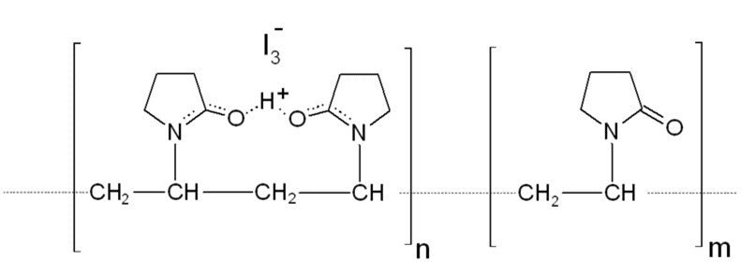
Рис. 1.1. Молекула повідон-йоду
Поряд із класичними показаннями до застосування повідон-йоду в медицині, такими, як дезінфекція шкіри, слизових оболонок, обробки ран, дослідження вказують на ефективність повідон-йоду при лікуванні захворювань пародонту [202].
Американська стоматологічна асоціація запропонувала використовувати бетадин для іригації ясен при лікуванні гінгівіту та хронічного пародонтиту. Рядом досліджень була доведена мікробіологічна ефективність повідон-йоду при його інстиляціях у пародонтальних кишенях самостійно і в комбінаціях з перекисом водню 3% [192]
Повідон-йод застосовується у дитячій стоматології для лікування та профілактики карієсу [206]. Механізм дії полягає у тому, що молекула повідон йоду має змогу пенетрувати у пори емалі та дентинні трубочки і вбивати карієсогенні бактерії. При низьких концентраціях повідон-йод уповільнює продукцію бактеріями протеолітичних ферментів, які руйнують емалеві призми [118].
Було встановлено, що повідон-йод підсилює свою антимікробну дію при активації фізичними факторами. Був розроблений метод комплексного застосування ультразвуку та антисептику Бетадин, який викликає швидке та стійке купіювання основних клінічних проявів хронічного генералізованого пародонтиту [39].
Дослідження засобів активації повідон-йоду довели можливість його застосування в комбінації з діодним лазером, де повідон-йод виступає у якості хроматофора при ФАД [192]. Було встановлено, що повідон-йод активується в інфрачервоному оптичному діапазоні при довжині хвилі 810-940 нм, тому що здатний бути поглинутий, як і інший темний пігмент, такий, як меланін або гемоглобін [239].
Зважаючи на значну антимікробну активність та різну фоточутливість бактерій, вивчення можливостей використання ФАД при лікуванні хронічних форм періодонтиту є перспективним напрямком сучасної стоматології . Існує велика кількість досліджень, які доводять ефективність повідон-йоду у пародонтології [212, 219]. Можливість застосування розчину повідон-йоду для обробки КК у якості фотосенсибілізатору є недостатньо вивченою.
Зокрема, в літературі недостатньо висвітлена низка важливих питань: відсутні роботи, присвячені впливу інфрачервоного опромінення на антимікробну активність повідон-йоду; не висвітлено інформацію про застосування повідон-йоду в ендодонтичній практиц.
Таким чином, велика поширеність ХАП і труднощі у його лікуванні пов’язані із агресивною періодонтопатогенною мікрофлорою КК. Незважаючи на велику кількість існуючих методів дезінфекції КК, мікроорганізми мають адаптивні механізми та здатні пенетрувати у дентинні канальці на глибину до 1000 мкм, що ускладнює медикаментозну обробку КК та потребує пошуку нових способів лікування ХАП.
Аналіз даних літературних джерел дозволив зробити висновок про те, що відомості про можливість лікування хворих на ХАП із застосуванням тимчасової обтурації КК та ФАД досліджена недостатньо й багато питань щодо сумісного впливу цих методів не з'ясовані. Зокрема, можливість застосування розчину повідон-йоду в якості фотосенсибілізатора для дезінфекції КК не була досліджена раніше. Вказані вище важливі питання знайшли своє вирішення у наукових працях, опублікованих здобувачем і в даній дисертаційній роботі.

Результати даного розділу висвітлені в наступній публікації:

Жданова Н. О. Сучасні аспекти лікування хронічних форм періодонтиту із використанням методу тимчасової обтурації кореневих каналів (огляд літератури) / Н. О. Жданова // Вісник проблем біології і медицини. – 2015. – Вип. 4, т. 2 (125). – С.16 -20.

РОЗДІЛ 2. МАТЕРІАЛИ, ОБ’ЄКТИ І МЕТОДИ ДОСЛІДЖЕННЯ

2.1 Характеристика груп хворих і методики лікування хронічного періодонтиту

Було обстежено та проліковано 70 осіб, яким був діагностований хронічний гранулематозний періодонтиту за класифікацією І.Г. Лукомського, що відповідає діагнозу «K04.5 хронічний апікальний періодонтит» за класифікацією МКБ-10. У дослідження були включені хворі віком від 25 до 40 років (у зв’язку з тим, що у цьому віці тканини періодонту знаходяться на етапі стабілізації [21]), серед яких було 39 чоловіків (55,7%) та 31 жінка (44,3%).
Критеріями включення пацієнтів у дослідження були: добровільна згода на участь у дослідженні; соматично здорові чоловіки і жінки; вік від 25 до 40 років; згода на диспансерне спостереження протягом усього періоду лікування (12 місяців).
Критеріями виключення з дослідження вважали наявність вогнище обумовлених соматичних захворювань, онкологічних захворювань, ішемічної хвороби серця, гіпертонічної хвороби II - III ступеня, вагітності, захворювання тканин пародонту, облітеровані та викривлені КК, а також розміри періапікальної деструкції більше 5 мм, алергічні реакції на йод, позитивна проба Ядассона.
Всім пацієнтам проводилося повноцінне клініко-лабораторне діагностичне дослідження. Перед початком роботи кожного пацієнта докладно знайомили з планом лікування, методикою, попереджали про можливі ускладнення між сеансами, пов'язаними з важкістю патологічного процесу в кожному конкретному випадку, отримували інформовану згоду пацієнта на обстеження і лікування.
Ендодонтична обробка проводилася на повну робочу довжину КК. Для очищення КК застосовувався комбінований метод хімічного і механічного впливу що передбачає використання ручних інструментів (K-Files Colorinox та K-Flexofiles Colorinox, Dentsply Maillefer, Швейцарія), машинних нікель-титанових інструментів Protaper Universal (Dentsply Maillefer, Швейцарія), ендодонтичного мотору X-Smart (Dentsply Maillefer, Швейцарія) (мал.), 3% розчину гіпохлориту натрію (Латус, Харків), гелю та рідини ЕДТА 17% (етилендіамінтетраоцтової кислоти) (Латус, Харків).
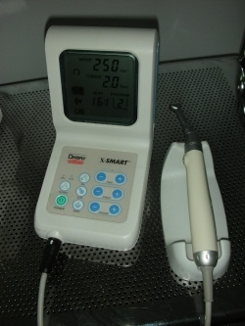

Рис. 2.1. Ендодонтичний мотор X-Smart

Етапи стандартної ендодонтичної обробки:
- знеболення;
- ізоляція;
- створення доступу;
- внесення розчину ЕДТА на устя КК;
- перевірка прохідності КК файлами 06, 08, 10 розмірів;
- перевірка прохідності КК К-флексофайлом 15 розміру під контролем апекслокатору Woodpex III (Woodpecker);
- введення у канал формуючого файлу S1 із фіолетовим кільцем на 1 мм менше, ніж флексофайл 15 розміру, антисептична обробка кореневого каналу 3% розчином гіпохлориту натрія;
- видалення кальцифікованих відкладень завдяки введенню файлу SX на 2 мм менше, ніж флексофайл 15 розміру;
- введення К-файлу 10 розміру, контрольна рентгенограма для підтвердження робочої довжини;
- калібрування КК файлом S1;
- обробка КК формуючим файлом S2 із білим кільцем, промивання каналу;
- обробка каналу фінішним файлом F1 із жовтим кільцем;
- визначення діаметру апікального звуження за допомогою к-файлу 20 розміру. Якщо файл вводиться у канал щільно, необхідна подальша обробка формуючими файлами F2 або F3.
- іригація КК.
Протокол іригації КК [140]:
- гіпохлорит натрію 3% нагрітий до 50 - 60 ⁰ С і активований за допомогою автономного скалеру WOODPECKER UDS-L, ендочаку 120º Е1 для фронтальних зубів і 90° Е2 для молярів, U-файлів тричі по 30 секунд із регулярною заміною розчину.
- EДTA 17% , активований за допомогою ультразвукової насадки тричі по 20 секунд з регулярною заміною розчину.
- гіпохлорит натрію 3% нагрітий до 50 - 60 ⁰ С і активований за допомогою ультразвукової насадки тричі по 30 секунд із регулярною заміною розчину;
- дистильована вода.
При необхідності повторного ендодонтичного лікування проводилась евакуація старого пломбувального матеріалу за допомогою розчинів для розпломбування: «Endosolv R» (для пом’якшення резорцин-формаліну), «Endosolv Е» (для видалення цинк-оксид-евгенольних паст), «Guttasolv» (для розчинення гутаперчі), Septodont, Франція; інструментів: ультразвукової насадки Е3D, машинних протейперів D3 (Dentsply Maillefer, Швейцарія) та ручних файлів.
Постійну обтурацію КК проводили методом холодної латеральної конденсації гутаперчі, застосовуючи силер на основі епоксидних смол «AH+» (Dentsply Maillefer, Швейцарія) та гутаперчевих штифтів Protaper Universal Gutta Percha Points (Dentsply Maillefer, Швейцарія). Реставрація коронкової частини зубу виконувалась із використання скловолоконних штифтів та фотополімерних композитів при індексі руйнування оклюзійної поверхні зубу (ІРОПЗ) до 0,3; вкладками при ІРОПЗ 0,3-0,6; штучними коронками при ІРОПЗ 0,6-0,8 та штифтовими конструкціями при ІРОПЗ більше за 0,8 [19].
У залежності від обраного методу лікування було визначено чотири групи пацієнтів - три основні та одна контрольна.
Першу групу склали 18 пацієнтів. Окрім стандартної методики ендодонтичної обробки КК до лікування ХАП був включений етап тимчасової обтурації. Для дезінфекції КК та стимуляції процесів регенерації кісткової тканини періапікальної ділянки була запропонована наступна схема тимчасової обтурації: у перше відвідування після розширення устів КК за допомогою розчину ЕДТА каналонаповнювачем вносили пасту для тимчасової обтурації «Йодотемп 25» (Латус, Харків) на 1/3 довжини кореневих каналів, а потім - на дно порожнини за допомогою штопферу з товщиною шару 0,2-0,5 мм за рекомендаціями виробника. Потім порожнина зубу закривали тимчасовою пломбою із скломерного цементу «Іонолат» (Латус, Харків) на 3 дні. До складу пасти «Йодотемп 25» входить: йодоформ 25%, камфора, тімол, оксид цинку та пастостворювач.
У друге відвідування на третю добу видаляли тимчасову пломбу, виконували стандартну ендодонтичну обробку КК та вносили пасту для тимчасової обтурації «Calcisol-C» (Латус, Харків) каналонаповнювачем на робочу довжину каналу, проведили контрольну рентгенографію. Потім порожнину зубу закривали тимчасовою пломбою строком на 10 днів. До складу пасти «Calcisol-C» входить гідроксид кальцію, сульфат барію та стерильний ізотонічний сольовий розчин; рН складає 12.4
Через десять днів видаляли тимчасову пломбу та кальцій-вмісну пасту. Для видалення залишків пасти на основі гідроксиду кальцію КК обробляли пасивною ультразвуковою іригацією із рясним промиванням 17% розчином ЕДТА [112]. Після цього висушували КК паперовими пінами, виконували постійну обтурацію за стандартною методикою та реставрацію коронкової частини зубу згідно ІРОПЗ.
Друга основна група включала 16 осіб. Окрім ендодонтичної обробки кореневих каналів іригації до протоколу лікування ХАП було включено ФАД КК, після якої проводили постійну обтурацію у одне відвідування.
ФАД КК проводили із застосуванням фотосенсибілізатора - 10% розчину повідон-йоду «Бетадин®» (ВАТ «Эгис», Угорщина). Йод до препарату входить у формі комплексу полівінілпіролідон йоду, концентрація активної речовини - 0,1-1%. До складу «Бетадин®» входить повідон-йод, гліцерин (85%), ноноксинол 9, кислота лимонна безводна, натрію гідрофосфат безводний, натрію гідроксид, вода очищена.
У якості джерела випромінювання був використаний лазерний терапевтичний апарат «Лика-Терапевт М» (ЧМПП «Фотоніка Плюс», м. Черкаси), який складається з електронного блоку та роз'ємних виносних рукояток (рис. 2.2).
Нами була використана виносна рукоятка ВРИП1, яка працює в інфрачервоному оптичному діапазоні з довжиною хвилі 810 нм та максимальною потужністю 100 мВт. Також була застосована периферична стоматологічна насадка СН 60°.
Після завершення стандартної ендодонтичної обробки у кореневий канал за допомогою ендодонтичного шприцу та канюлі вводили фотосенсибілізуючий розчин, який попередньо розводили у дистильованій воді 1:10 (за інструкцією фірми-виробника, концентрація для застосування у стоматології). 10% розчин повідон-йоду залишався in situ протягом фіксованого періоду часу (60 секунд) для того, щоб він вступив у контакт із бактеріями та мав змогу дифундувати через усі структури біоплівки. Потім у канал вводили випромінювач і проводили активацію протягом 120 секунд [17, 159].
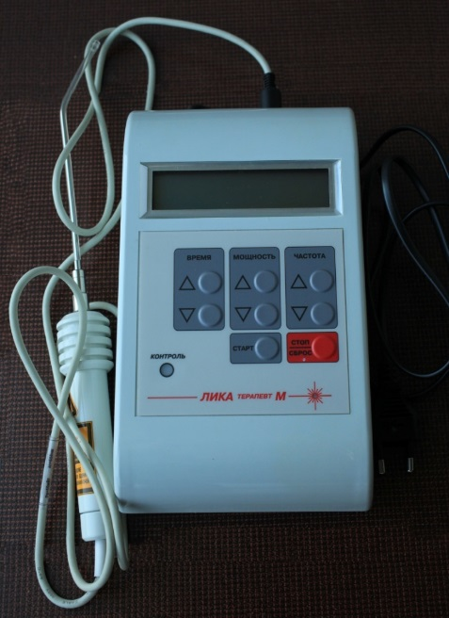

Рис. 2.2. Лазерний терапевтичний апарат «Лика-Терапевт М»

Наступним етапом лікування було висушування КК паперовими пінами, стандартна постійна обтурація та контрольна рентгенограма для оцінки якості пломбування.
Третю групу дослідження складали 17 пацієнтів. Протокол лікування включав стандартну ендодонтичну обробку, ФАД 10% розчином повідон-йоду, етап тимчасової обтурації пастою на основі гідроксиду кальція «Calcisol-C» на 10 днів, постійну обтурацію методом холодної латеральної конденсації гутаперчі, застосовуючи силер на основі епоксидних смол «AH+» та гутаперчевих штифтів Protaper Universal Gutta Percha Points і реставрацію коронки зубу.
Контрольна група складалась із 19 осіб. Протокол лікування був одноетапим та включав у себе ендодонтичну обробку КК із стандартним протоколом іригації, постійну обтурацію та реставрацію коронки зубу згідно ІРОПЗ.
Протягом дослідження було проліковано 70 зубів із 158 КК з вогнищами деструкції до 5 мм. Найбільша кількість зубів (30 зубів) мала 3 КК (42,8%); з меншою частотою зустрічались зуби з 2-ма КК (16 зубів, що складає 22,8%) та 1-м каналом (20 зубів, 28,6%). У чотирьох випадках були проліковані 4-кореневі зуби (5,7%).
Із 158 КК, які стали вогнищем деструктивного процесу у періапікальній ділянці, найбільшу кількість випадків – 70 каналів склали не ліковані раніше, в яких немає пломбувального матеріалу та які заповнені розпадом пульпи (унаслідок пропущеної анатомії або хронічного періодонтиту як первинного процесу, а не результату невдалого ендодонтичного лікування). У 53 КК патологічний процес розвинувся внаслідок неповноцінної обтурації твердіючими пастами. Обтурація методом одного штифту призвела до ХАП у 22 КК зубів. У 13 каналах зубів лікування раніше проводилось резорцин-формаліновим методом (табл. 2.1).
Таблиця 2.1
Розподіл КК за причиною виникнення ХАП

Причина виникнення патологічного процесу | Кількість КК, один. | Відносна кількість, %
Первинний процес або пропущена анатомія | 70 | 44,3
Неповноцінна обтурація пастою | 53 | 33,54
Обтурація методом одного штифту | 22 | 13,92
Резорцин-формаліновий метод | 13 | 8,22

2.2 Методи клініко-лабораторного дослідження

2.2.1 Методи клінічного оцінювання результатів лікування

Об'єктивне клінічне обстеження починалося з зовнішнього огляду
щелепно-лицевої ділянки, визначення наявності асиметрії обличчя, припухлості ясен, наявності норицевого ходу, рубцевих змін. При огляді присінка та власне ротової порожнини визначався прикус, стан твердих тканин зубів, наявність видимих патологічних змін на слизовій оболонці порожнини рота та індекс гігієни. При огляді причинного зуба оцінювалося його положення, форма, колір, наявність каріозної порожнини, пломб, вкладок і їх стан. Проводилась холодова проба, зондування каріозних порожнин, перкусія зубів. Зверталася увага на вид ясен в області причинного зуба, при пальпації визначався тургор і наявність хворобливості.
Відповідно до директив Європейського товариства ендодонтології для оцінки якості лікування ХАП були використані категорії результативності [73]:
1 категорія - «Повне одужання» або «успіх»: відсутність клінічних симптомів (біль, набряк, поява нориць, біль при перкусії або пальпації), збереження функції і рентгенологічно визначається нормальний стан періодонтальної щілини (рентгенологічні ознаки регенерації кісткової тканини);
2 категорія - «Неповне одужання»: відсутність клінічних симптомів і рентгенологічно виявляється зменшення вогнища деструкції кісткової тканини періапікальної ділянки;
3 категорія - «Неуспіх»: відсутність виражених клінічних симптомів при рентгенологічно збереженій вихідній патології верхівкового періодонту;
4 категорія - «Відсутність одужання» або «невдале лікування»: наявність клінічних симптомів хронічного періодонтиту, скарг пацієнта, відсутність рентгенологічних ознак зменшення періапікальної поразки або утворення нової у верхівковому періодонті.
Оцінку клінічних показників проводили до початку лікування, після проведення постійної обтурації, через 6 та 12 місяців після завершення лікування.
Метод цифрової термометрії ясен був використаний для визначення динаміки ефективності лікування у всіх груп досліджуваних пацієнтів. При проведенні термометрії враховувалася абсолютна температура вестибулярної поверхні ясен в області проекції вогнища деструкції і в симетричній ділянці з протилежного боку на однойменній щелепи.
У результаті обчислення різниці між двома температурними показниками було отримано температурний градієнт. Фізіологічна різниця температури ясен на симетричних ділянках може коливатися від 0,2 до 0,5 °С [144]. Для контролю ходу лікування хронічного періодонтиту використовувалась наступна методика: проводились виміри локальної температури слизової оболонки альвеолярного відростка в зоні верхівок коренів зубів за допомогою електронного термометру МТ-1622 (Microlife) з точністю шкали 0,01 ºС. Площа вимірювальної поверхні термометру складала 1 мм², інша термочутлива поверхня була ізольована теплоізоляційним матеріалом. Локальну температуру вимірювали в однаковий період доби, в одному приміщенні при постійній вологості (50%) і постійній температурі повітря (18-20ºС). Жінок обстежили в другій половині преовуляторного менструального циклу. У всіх пацієнтів температура тіла на момент дослідження була в межах 36,5-36,7 ºС. Температуру слизової оболонки ясен вимірювали при носовому диханні досліджуваних, триразово, на вестибулярній поверхні альвеолярного відростка в області проекції верхівок коренів лікованих зубів верхньої щелепи і нижньої щелепи безпосередньо над вогнищем деструкції і утримували до моменту кінцевої фіксації показника термометру (1-2 хв.). Потім вимірювали температуру ясен на симетричному ділянці протилежної (здорової) сторони альвеолярного відростку. Під час вимірювання звертали увагу пацієнтів на необхідність носового дихання [93, 158].
За результатами отриманих нами показників для співвідношення з нормою були розраховані значення стандартизованих на норму показників за формулою: % Х = (Xп/Хн - 1) *100% , де% Х- значення стандартизованих на норму показників (СНП); Xп- показник в області зуба з ХАП; Xн- показник в області зуба на симетричній ділянці протилежного боку однойменної щелепи без ХАП. Вимірювання проводили до лікування, через 1, 6 та 12 місяців після проведеного лікування. Було проведено 315 вимірювань.

2.2.2 Методи рентгенологічного обстеження

Метод рентгенологічного дослідження заснований на отриманні постійного негативного зображення на рентгенівській плівці за допомогою рентгенівських променів. Дослідження проводилося рентгенлаборантом у рентген-кабінеті стоматологічної клініки.
Рентгенографічне дослідження проводилося на стаціонарному рентгенографічному апараті Planmeca Pro-X (Фінляндія). У процесі лікування були виконані внутрішньоротові (контактні) рентгенограми зубів. Умови і характер її обробки зберігалися постійними для кожного пацієнта під час всього спостереження. При рентгенологічному дослідженні зубів верхньої щелепи пацієнта розташовували так, щоб носогубна площина перебувала в горизонтальному положенні. При дослідженні зубів нижньої щелепи за допомогою пацієнта розміщували так, щоб у горизонтальному положенні знаходилася оклюзійна поверхня. Тубус апарату розташовували паралельно площині датчика. Прилад включали натисканням кнопки. Кнопку утримували в натиснутому стані до припинення звукового сигналу і згасання світлових індикаторів на панелі таймеру.
Рентгенологічне дослідження застосовувалося для оцінки якості лікування КК і візуального контролю репаративних процесів кісткової тканини до лікування, для визначення робочої довжини, для контрою якості тимчасової обтурації кальцій-вмісною пастою, для контролю якості постійної обтурації, 6 і 12 місяців після закінчення лікування.
На діагностичній рентгенограмі оцінювали анатомічні особливості зубу: визначення кількості коренів, ступінь їх кривизни, кількість і напрямок КК, ділянки облітерації. У зубах, які раніше лікувалися з приводу ускладненого карієсу, відзначали якість обтурації каналів, виявляли помилки якості обробки стінок КК. Візуально вивчали ступінь патологічних змін кісткової тканини, вогнище деструкції оцінювали за розмірами, формою, наявності оболонки, чіткістю рисунка трабекулярних структур, щільністю кісткової тканини та локалізацією процесу.
Ефективність лікування при рентгенологічному дослідженні візуально
оцінювалися по 6-бальною системою через 6 та 12 місяців після закінчення лікування ХАП: 0 –збільшення деструктивного процесу; 1 - відсутність редукції періапікального деструктивного процесу; 2 - редукція періапікального процесу на 1/3; 3 - редукція періапікального процесу від 1/3 до 1/2; 4 - редукція періапікального процесу більш ніж на 1/2; 5 - повне відновлення кісткової тканини [32].
Рентгенологічне дослідження застосовувалося для оцінки якості лікування КК і візуального контролю репаративних процесів кісткової тканини до лікування, для визначення робочої довжини, для контрою якості тимчасової обтурації кальцій-вмісною пастою, для контролю якості постійної обтурації, 6 і 12 місяців після закінчення лікування.
На діагностичній рентгенограмі оцінювали анатомічні особливості зубу: визначення кількості коренів, ступінь їх кривизни, кількість і напрямок КК, ділянки облітерації. У зубах, які раніше лікувалися з приводу ускладненого карієсу, відзначали якість обтурації каналів, виявляли помилки якості обробки стінок КК. Візуально вивчали ступінь патологічних змін кісткової тканини, вогнище деструкції оцінювали за розмірами, формою, наявності оболонки, чіткістю рисунка трабекулярних структур, щільністю кісткової тканини та локалізацією процесу.
Дентальні рентгенограми на плівці були оцифровані, що дозволило детально вивчити стан періапікальних тканин. Серію отриманих рентгенограм розташовували на екрані негатоскопу і за допомогою цифрового фотоапарату з роздільною здатністю матриці не менше 7 MP переводили у цифрове зображення. Вивчення оцифрованих рентгенограм було виконане методом комп’ютерного аналізу оптичної щільності кісткової тканини за допомогою програми "K-PACSV.1.6.0" [133, 134]. При вимірюванні використовували функцію "Round ROI", розмір апертури якої співпадав з розмірами ділянки деструкції. Таку ж величину апертури застосовували і при вимірюванні еталонної точки. Програма дозволила отримати середньоарифметичну щільність досліджуваної ділянки ("Mean") (рис. 2.3).
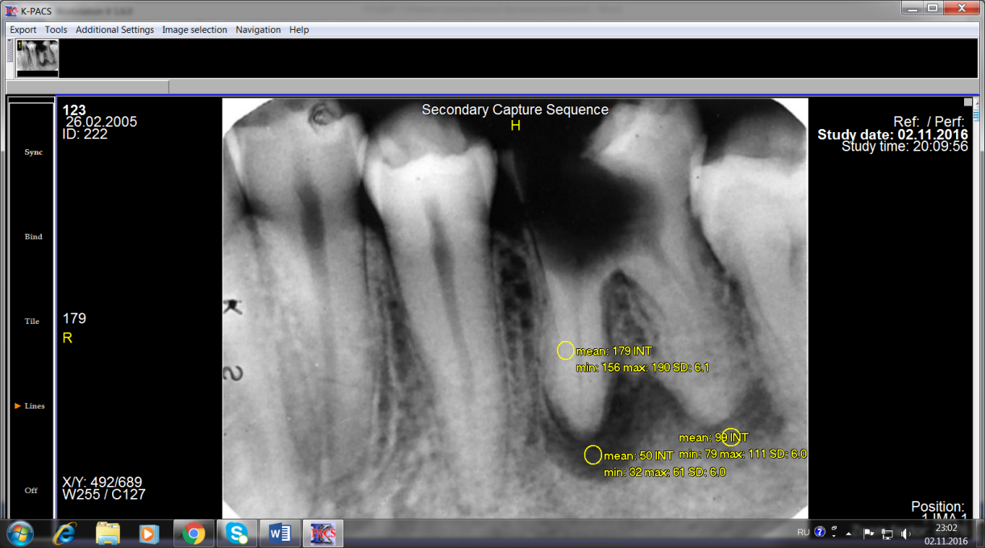
Результати оцінювалися в умовних одиницях оптичної щільності кістки і порівнювались з оптичною щільністю серединної ділянки кореня зубу на одній рентгенограмі. У даному випадку серединна частина кореня зубу розглядалась як еталон (реперна точка), так як вона однаково віддалена від можливих вогнищ демінералізації як у періапікальній ділянці, так і у маргінальному пародонті і, отже, найменш схильна до змін [133].
Рис.2.3. Дослідження відносної оптичної щільності кісткової тканини у програмі "K-PACS V.1.6.0"
За результатами визначення відносної щільності кісткової тканини періапікальної області розраховували показник деструкції (ПД), в осередку деструкції до початку лікування (ПД1), через 6 і 12 місяців після завершення курсу лікування (відповідно - ПД2, ПД3).
На підставі отриманих ПД з метою об'єктивної оцінки динаміки відновних процесів через 6 і 12 місяців розраховували відносний показник репарації кісткової тканини (ВПР1, ВПР2).
Відносну кількісну оцінку оптичної щільності кісткової тканини розраховували за формулами, запропонованими кафедрою рентгенології Івано-Франківської медичної академії [125].
Показники деструкції в періапікальних вогнищах до лікування визначали наступним чином: ПД1 = (Д1 - Д)/Д1 * 100%, де ПД1 - показник деструкції в осередку до лікування, Д - показник оптичної щільності еталонної ділянки (серединна частина стінки кореня зуба), Д1 - показник оптичної щільності кісткової тканини вогнища деструкції до лікування.
Показники деструкції в періапікальних вогнищі після застосування методів лікування визначали за аналогічними формулами: через 6 місяців: ПД2 = (Д2 - Д) / Д2 * 100%, де ПД2 - показник деструкції в осередку через 6 місяців після лікування, Д - показник оптичної щільності еталонної ділянки (серединна частина стінки кореня зуба), Д2 - показник оптичної щільності вогнища через 6 місяців після закінчення лікування. Через 12 місяців: ПД3 = (Д3 - Д) / Д3 * 100%, де ПД3 - показник деструкції в осередку через 12 місяців після лікування, Д - показник оптичної щільності еталонної ділянки (серединна частина стінки кореня зуба), Д3 - показник оптичної щільності вогнища через 12 місяців після закінчення лікування.
На підставі отриманих показників деструкції провели об'єктивну оцінку динаміки репаративних процесів після застосування різних методів лікування через 6 і 12 місяців. Для цього використовували відносний показник репарації кісткової тканини (ВПР).
Через 6 місяців репарація кісткової тканини оцінювалася наступним чином: ВПР1 = (ПД1 - ПД2) / ПД1 * 100%, де ВПР1 - відносний показник репарації кісткової тканини через 6 місяців після застосування різних методів лікування.
Через 12 місяців репарація кісткової тканини оцінювалася: ВПР2 = (ПД1 - ПД3) / ПД1 * 100%, де ВПР2 - відносний показник репарації кісткової тканини через 12 місяців після закінчення лікування.

2.2.3 Методи мікробіологічних досліджень
2.2.3.1. Методика культурального дослідження

Мікробіологічні дослідження проводили на базі кафедри клінічної імунології та мікробіології Харківської академії післядипломної освіти згідно з діючими нормативними документами за загальноприйнятими методиками.
Методика забору матеріалу для мікробіологічного дослідження з кореневого каналу зуба складалася з наступних заходів: довжину КК заміряли за допомогою апекслокатору Woodpex III (Woodpecker) до апікального отвору, фіксуючи ручним інструментом K-file Colorinox розміром 10 або 15 із силіконовим фіксатором [6]. Забір вмісту КК проводили паперовим стерильним штифтом 15 або 20 розміру на транспортне стерильне середовище Еймса 10 мл (гель на основі тіогліколю) у одноразовій пробірці (Jiangsu Suyun Medical materials Co, Китай) (рис. 2.4).
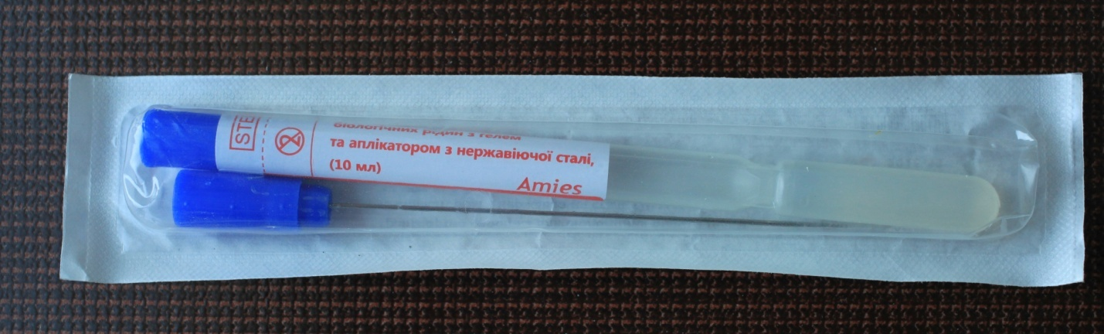
Рис. 2.4. Одноразова транспортна пробірка із середовищем Еймса

Матеріал протягом доби доставляли до мікробіологічної лабораторії для кількісного бактеріологічного дослідження із застосуванням анаеробної техніки культивування. Кількісний посів матеріалу проводили секреторним методом за Голдом [153]: зразки мікроорганізмів поміщали у пробірку із фосфатним буфером, гомогенізували та пересаджували на 5% кров'яний гемін-агар за допомогою бактеріологічної петлі діаметром 2 мм. Бактеріологічною петлею проводили посів суспендованого матеріалу (30-40 штрихів на сектор 1 у чашці Петрі з 5% кров'яним агаром). Після чого петлю прокалювали і проводили 4 штрихові посіви з першого сектору у другий, аналогічним чином з другого сектору – у третій і з третього сектору – у четвертий.
Потім зразки культивували у термостаті (80% азоту, 10% водню і 10% вуглецю) протягом 2 діб при 37°С. Результати виражалися у колонієутворюючих одиницях, а саме в десятковому логарифмі, взятому від кількості КУО. Етіологічно значущим вважався титр більше 10 КУО/мл.
Виділення чистих культур анаеробних мікроорганізмів і подальшу їх ідентифікацію проводили, використовуючи поживні середовища, призначені для їх культивування. На першому етапі посіви робили у 5 пробірок з наступними поживними середовищами:
1) середовище Кіт-Тароцці (бульйон зі шматочками бичачої печінки). Зростання анаеробів характеризується помутнінням середовища;
2) кров'яний агар з глюкозою (агар Цейслера);
3) цукровий агар (агар з 1% глюкозою);
4) тіогликолеве середовище (аналог середовища Кіт-Тароцці);
5) ГЕСПЕК (упаковані готові пробірочні середовища, позбавлені кисню).
Для виявлення в досліджуваному матеріалі аеробної або факультативно анаеробної мікрофлори проводили посів на скошений кров'яний агар і цукровий агар. Посіви інкубували протягом 24-72 годин (якщо було відсутнє видиме зростання колоній, експозицію збільшували до 7 діб), після виділення колоній через певний проміжок часу готували мазки для мікроскопії.
Для підтвердження приналежності виділених культур до облігатних анаеробних мікроорганізмів додатково проводили перевірку на аеротолерантність шляхом посіву культур на 5% кров'яний агар, основою якого служить середовище для контролю стерильності, з подальшим вирощуванням у мікроаеробних умовах (ексикатор із запаленою свічкою).
На другому етапі проводились макро- і мікроскопічне дослідження колоній, які виросли на поживних середовищах (культуральні властивості),
приготування мазка з половини колонії кожного виду і забарвлення препарату по Граму.
Для ідентифікації культур мікроорганізмів брали до уваги наступні особливості. У препаратах при фарбуванні за Грамом виділені грам – негативні аспорогенні палички, розташовані попарно, ланцюжками або у вигляді ниток, іноді з гранулами в цитоплазмі, вказують на наявність у матеріалі фузобактерій або бактероїдів. Анаеробні коки (пептострептококки, пептококки) розташовуються поодинці, парами, в тетрадах, ланцюжками, неправильними скупченнями. Маленькі коки є представниками роду вейлонелли. У поживних середовищах береться до уваги характер зростання: наявність ізольованих колоній або помутніння середовища, що починається з нижньої частини пробірки з зоною затримки росту в верхньому шарі, вказує на наявність анаеробних мікроорганізмів. При зростанні бактероїдів газоутворення відсутнє. Фузобактеріі так, як і пептострептококки і більшість видів пептококків здатні виділяти бульбашки газу.
Дані, отримані в результаті мікроскопічного дослідження роблять можливим ідентифікувати анаеробних мікроорганізмів. Виділення чистих культур проводилось загальноприйнятими заходами бактеріологічного дослідження (висів з рідких або напіврідких поживних середовищ на щільні середовища, інкубація в суворо анаеробних умовах з подальшим виділенням ізольованих колоній).
На підставі зазначених ознак проводилася ідентифікація мікроорганізмів за бінарною номенклатурою з визначенням кількості виділеного штаму в матеріалі [108].
В усіх групах, які брали участь у дослідженні, забір матеріалу та культуральне дослідження проводилось двічі: перед початком лікування та перед постійною обтурацією після проведення всіх запланованих лікувальних маніпуляцій.

2.2.5.2 Дослідження антимікробної активності ендодонтичних
матеріалів in vitro

Визначали антимікробну активність ендодонтичних матеріалів:
- матеріали на основі гідроксиду кальцію «Calcisol-C» ( «Latus», Україна), «Апексдент без йодоформу» ( «Владмива», РФ), «Calasept» (Nordinska dental, Швеція);
- матеріали на основі йодоформу «Йодотемп 25» ( «Latus», Україна), «Ендойод» ( «Основа», Україна);
- матеріали, що містять гідроксид кальцію та йодоформ «Metapex» ( «Meta Biomed», Північна Корея), «Апексдент з йодоформом» ( «Владмива», РФ).
Також для визначення антимікробної активності був протестований препарат «Бетадин®» (ВАТ «Эгис», Угорщина).
Усім тестовим матеріалам були присвоєні порядкові номера: матеріал №1 - «Metapex»; №2 - «Calasept»; №3 - «Апексдент без йодоформу»; №4 - «Апексдент з йодоформом»; №5 - «Йодотемп 25»; №6 - «Ендойод»; №7 - «Calcisol-C»; №8 - «Бетадин®».
Для визначення антимікробної активності матеріалів для тимчасової обтурації КК у якості тест-культур були використані еталонні штами Candida albicans АТСС 885-653, Staphylococcus epidermidis АТСС 14990, Escherichia coli АТСС 25992, Pseudomonas aeruginosa АТСС 27853, Enterococcus faecalis АТСС 6783.
Дослідження проводилося з використанням методу «колодязів» (метод дифузії в агар). Цей метод заснований на здатності лікарської речовини і її активного інгредієнту дифундувати в агар, на який проводиться висів досліджуваної тест-культури [108].
Культуру C. albicans попередньо підрощували на середовищі Сабуро (пептон сухий ферментативний, 2% розчин глюкози, агар мікробіологічний, фосфорнокислий натрій однозаміщений). Середовище Сабуро готували за наступною технологією: препарат у кількості 62 г розмішували у 1 дм³ води очищеної, кип'ятили до повного розплавлення агару протягом 2 - 3 хвилин, фільтрували через ватно-марлевий фільтр. Розливали у стерильний посуд і стерилізували в автоклаві протягом 15 хвилин при температурі (121±1)°С. Середовище охолоджували до температури (47,5±2,5)°С, розливали по (25±5) см³ у стерильні чашки Петрі. Після застигання агару, дотримуючись правил асептики, підсушували при температурі (33±2)°С протягом (40±5) хвилин. Для пригнічення росту сторонньої мікрофлори в готове середовище, охолоджене до (47,5±2,5)°С, додавали 2% розчин телуриту калію в кількості 5 см³ на 1 дм³ середовища.
Культури S. epidermidis, E. coli, P. aeruginosa, E. faecalis підрощували на середовищі Мюллера-Хінтона (пептон ферментативний, натрій хлористий, крохмаль водорозчинний, агар мікробіологічний, натрій фосфорнокислий двох заміщений, натрій вуглекислий). Препарат у кількості 38 г розмішували в 1 дм³ води очищеної, кип'ятили 2 - 3 хвилини до повного розплавлення агар і стерилізували в автоклаві при температурі (121±1)°С протягом 15 хвилин.
Розплавлені поживні середовища розливали по 10 мл у чашки Петрі і по 13,5мл у пробірки, куди після охолодження агару до 40-45 С° вносили по 1,5 мл суспензії мікроорганізмів. Ретельно перемішували і виливали застиглий шар середовища в чашки. Потім у щільному шарі живильного середовища вирізали лунки сталевими циліндрами стандартного діаметру і вносили зразки ендодонтичних матеріалів (рис.2.5, 2.6).
Матеріали готували відповідно до інструкцій фірм-виробників. Усі зразки готували при температурі 23±1,0°С і відносній вологості повітря 50±10%.
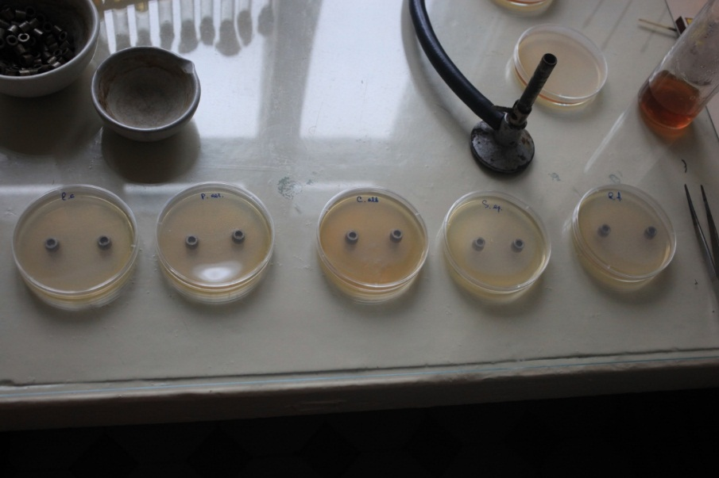

Рис. 2.5. Формування лунок у агарі сталевими циліндрами

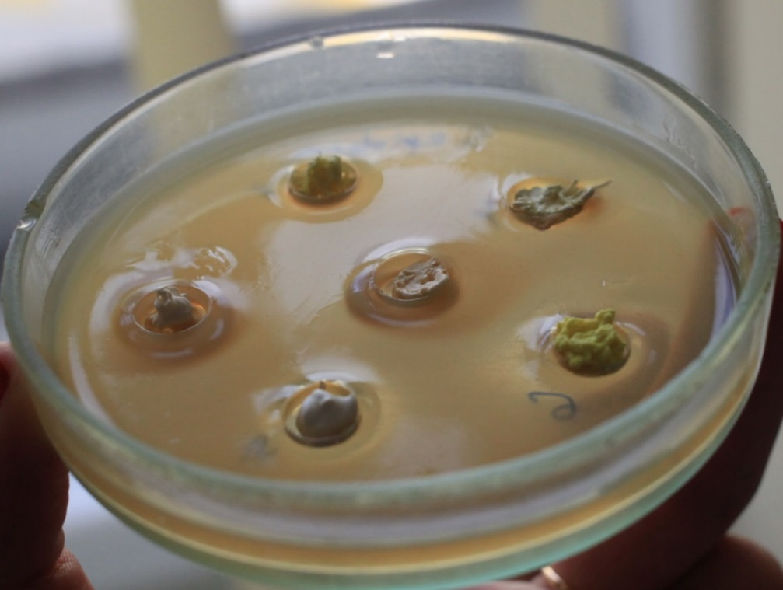

Рис. 2.6. Внесення зразків матеріалів до «колодязів» у агарі
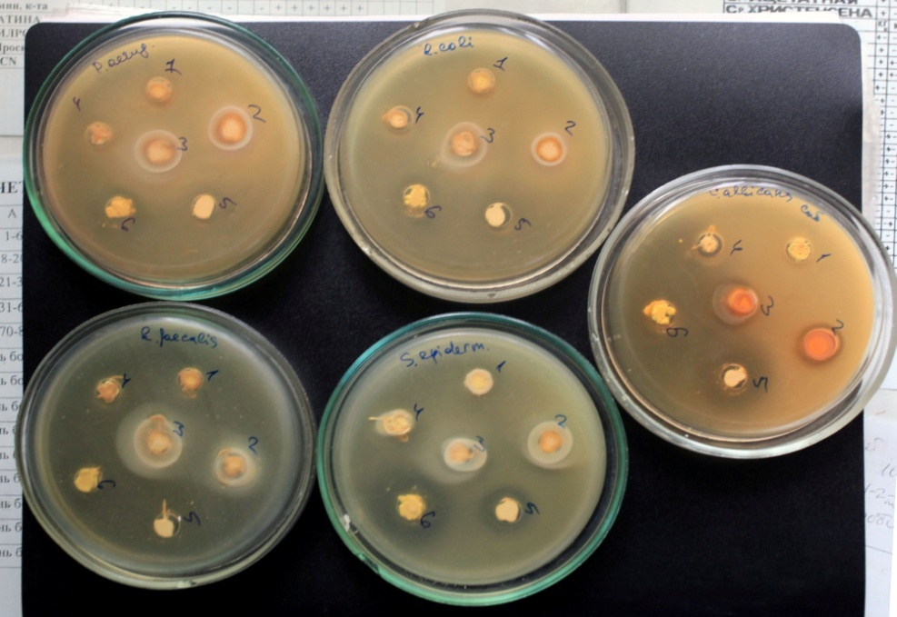

Рис. 2.7. Чашки Петрі після інкубування у термостаті
Посіви інкубували в термостаті при 37 С°. Спостереження і розрахунки проводили протягом 3 діб по зонам затримки росту навколо колодязів (у мм). При наявності зони затримки до 11 мм препарат відносили до категорії неактивного, від 11 до 16 мм - помірно активного і більше 16 мм - активного засобу (рис. 2.7). Для достовірності отриманих результатів дослідження повторювали тричі. Результати дослідження обумовили вибір матеріалів для клінічного дослідження.

2.2.3.3 Дослідження антимікробної активності 10% розчину повідон-йоду під впливом червоного та інфрачервоного випромінювання in vitro

Для визначення антимікробної активності in vitro та можливості застосування в якості фотосенсибілізатора був досліджений препарат «Бетадин®» (ВАТ «Эгис», Угорщина), який являє собою 10% розчину повідон-йоду.
У якості джерела випромінювання був використаний лазерний терапевтичний апарат «Лика-Терапевт М» (ЧМПП «Фотоніка Плюс», м. Черкаси). Нами були використані наступні виносні рукоятки: ВРВ4, яка працює у червоному оптичному діапазоні з довжиною хвилі 658 нм і максимальною потужністю 50мВт; і ВРИП1, яка працює в інфрачервоному оптичному діапазоні з довжиною хвилі 810 нм та максимальною потужністю 100 мВт. Також була застосована периферична стоматологічна насадка СН 60°.
У якості тест-культур були використані еталонні штами Candida albicans АТСС 885-653, Staphylococcus epidermidis АТСС 14990, Escherichia coli АТСС 25992, Pseudomonas aeruginosa АТСС 27853, Enterococcus faecalis АТСС 6783.
Спочатку виконувалось титрування мікроорганізмів. З добової культури, яка виросла на агарі Мюллера-Хінтона (за винятком C. аlbicans, яка була вирощена на середовищі Сабуро), робили одноміліардну суспензію у фізіологічному розчині за стандартом каламутності, а потім титрували до 10⁻⁴ (робоче розведення). Кожний дослідний та контрольний варіант виконували у трьох повторностях. Засів проводили піпеткою у кількості 0,5 мл (рис. 2.8). Після нанесення робочої суспензії мікроорганізмів вносили 10% розчин повідон-йоду на поверхню агару у кількості 0,2 мл (4 краплі) для покриття всієї поверхні чашки Петрі, залишали in situ протягом 60 секунд (рис. 2.9). П'ятнадцять тестових чашок Петрі були опромінені за допомогою виносної рукоятки ВРВ4 з довжиною хвилі λ=658 нм (Дослід 1), інші п'ятнадцять – за допомогою рукоятки ВРИП1 з довжиною хвилі λ=810 нм (Дослід 2). Щільність потужності при опроміненні складала 100 мВт/см². Опромінення в обох випадках проводилось протягом 120 секунд та з відстані 1 см (відстань, яка є необхідною для формування щільності та потужності пучка червоного та інфрачервоного випромінювання [128]) (рис. 2.10, 2.11).
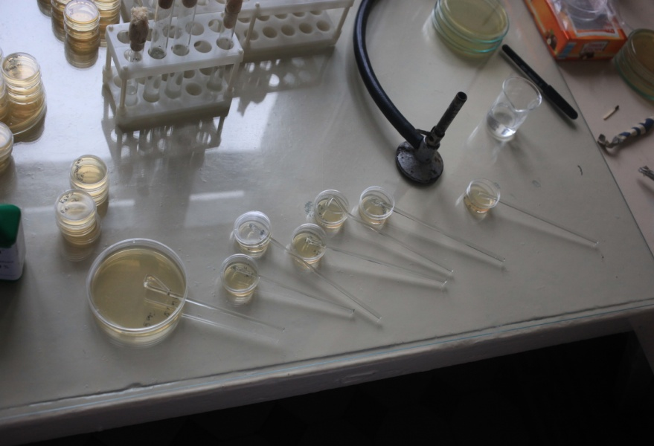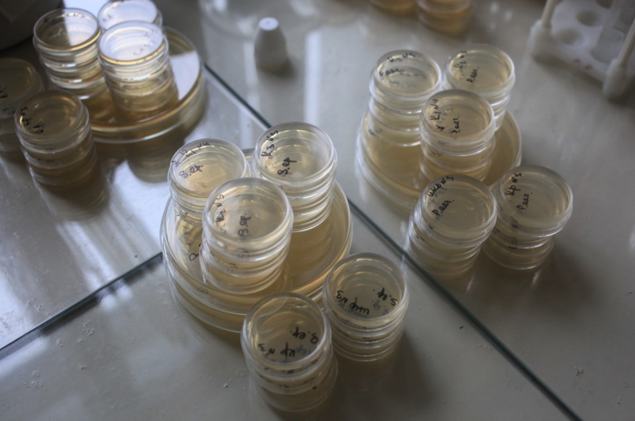
Рис. 2.8. Підготовка мікроорганізмів до досліду

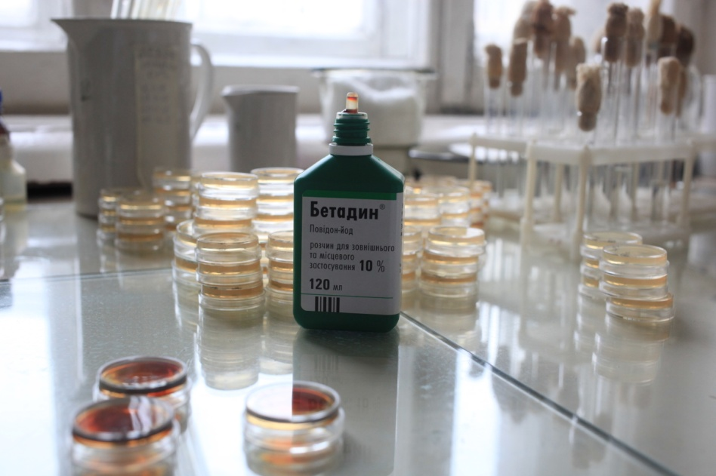

Рис. 2.9. Внесення 10% розчину повідон-йоду до тестових чашок
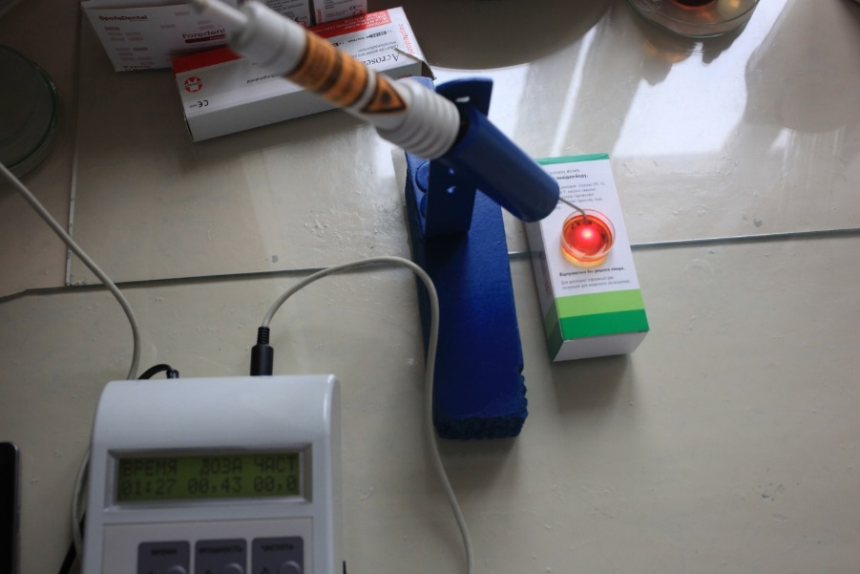

Рис. 2.10. Опромінення дослідних чашок червоним світлом

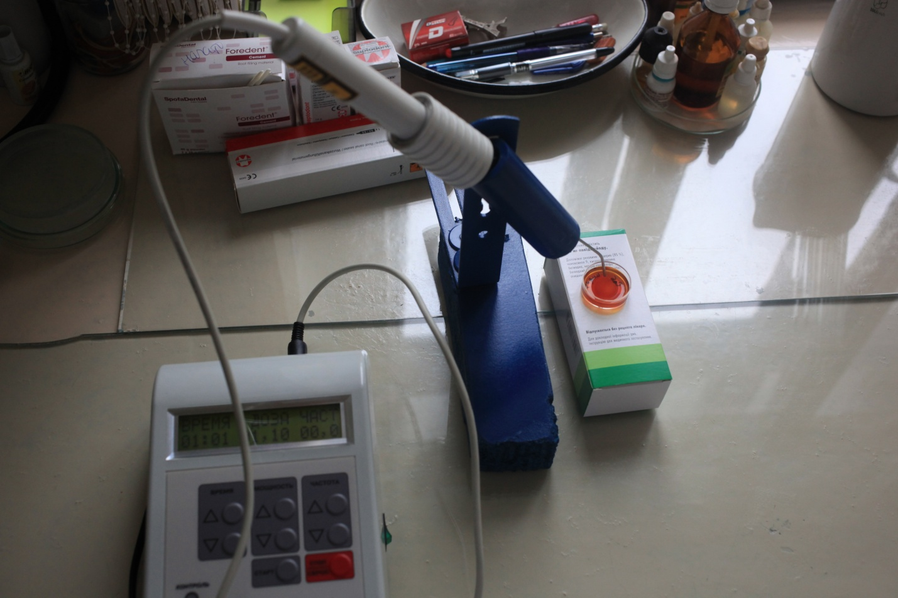
Рис. 2.11. Опромінення дослідних чашок інфрачервоним світлом

У якості першого контролю (К1) були чашки Петрі із засіяною культурою без впливу повідон-йоду та лазерного опромінення. Другий контроль (К2) - чашки Петрі, у яких фотосенсибілізатор не підлягав опроміненню. Третій контроль (К3) - опромінення довжиною хвилі 658 нм без використання хроматофору. Четвертий контроль (К4) - опромінення довжиною хвилі 810 нм без використання хроматофору.
Посіви інкубували в термостаті при температурі 37 С°. Спостереження та розрахунки проводили через добу. У кожній чашці були підраховані колонієутворюючі одиниці (КУО). Загалом було протестовано 90 чашок Петрі.

2.2.4 Методика растрової електронної мікроскопії

Дослідження було проведене у лабораторії електронної мікроскопії Харківського національного університету імені В.Н. Каразіна. Мікроструктура зразків досліджувалася методами растрової електронної мікроскопії (РЕМ) з використанням сфокусованого іонного пучка (СІП) у скануючому мікроскопі J-840 (Jeol, Японія) з прискорючою напругою 20 кВ (рис. 2.12).
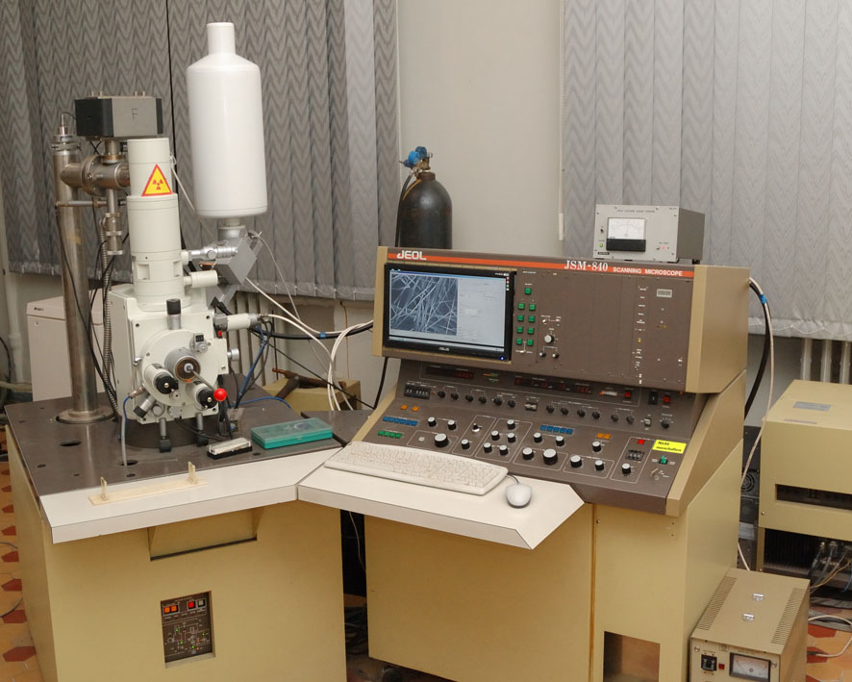
Рис. 2.12. Растровий електронний мікроскоп J-840

Було досліджено 10 зубів (7 молярів, 3 премоляри), екстрагованих через загострення ХАП. КК були оброблені за стандартною ендондонтичною методикою (див. 2.1), після чого за допомогою ендодонтичного шприцу та канюлі вводився фотосенсибілізуючий розчин повідон-йод, який залишався in situ протягом 60 секунд, потім у канал вводиться випромінювач ВРИП1 із довжиною хвилі 810 нм і проводилась я активація протягом 120 секунд.
Вивчення кореневого дентину екстрагованих зубів починалося з огляду його в оптичному стереоскопічному мікроскопі при збільшенні від 5 до 30 разів для визначення області, що вимагає подальшого дослідження. За допомогою низькошвидкісної відрізної установки та алмазного диску товщиною 300 мкм виділяли фрагмент зубу. Досліджувана поверхня ретельно очищувалася від забруднення за допомогою води і щітки. Зневоднення зразка здійснювалося за допомогою висушування в десикаторі при температурі 22-24°С і в вакуумі 0,8 Па протягом декількох годин [131].
Оскільки зразки не були електропровідними, як того потребує методика дослідження, на них формувався провідний шар. Для створення провідного шару на зразки методом термічного випаровування у вакуумі наносився хром (Cr) масовою товщиною 50 нм. Отриманий зразок встановлювали на тримач і поміщали в робочу камеру растрового електронного мікроскопу (рис. 2.13).

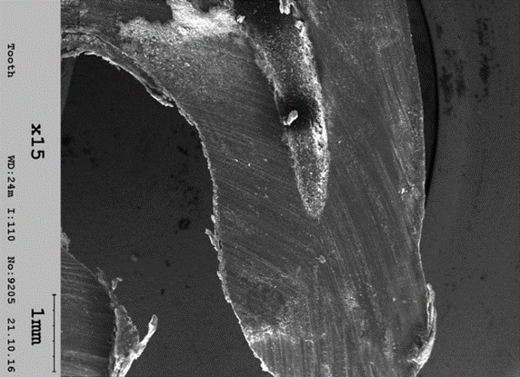

Рис. 2.13. Шліф зубу, зафіксований на тримач РЕМ (збільшення у 15 разів)
Мікрорельєф дентину кореневих каналів вивчався в режимі вторинної растрової емісії при напрузі 10-30 кВ і збільшенні в 15-1500 разів. Об'ємність зображення забезпечувалася за рахунок великої глибини фокуса електронного мікроскопа, а також ефекту відтінення рельєфу контрасту у вторинних електронах. Консервантом для екстрагованих зубів до початку дослідження був розчин гіпохлориту натрію, а в ході роботи – покриття [179].
Ступінь очищення КК оцінювали за 5-бальною шкалою Хюльсмена: 1 – повна відсутність змазаного шару на внутрішній поверхні КК, входи до дентинних канальців відкриті; 2 – невелика кількість змазаного шару, одиничні агломерації, входи до дентинних канальців відкриті; 3 – однорідний змазаний шар покриває всю поверхню КК, одиничні входи до дентинних канальців відкриті; 4 – однорідний змазаний шар покриває поверхню КК, входи до дентинних канальців закриті; 5 – товстий однорідний змазаний шар покриває всю поверхню КК [208].
Дослідження, які проводились за допомогою РЕМ, дозволили вивчити вплив розчину повідон-йоду, активованого лазерною хвилею із λ=810 нм на структуру дентину КК при лікуванні ХАП.

2.2.5 Методи статистичного аналізу

Отримані дані піддавалися статистичній обробці за допомогою програми STATISTICA 6.0. У залежності від статистичних методів, що використовувалися, кількісні показники представлені або у вигляді X ± m, де Х - середнє вибіркове, а m - стандартна похибка середнього, або у вигляді Me, LQ÷UQ, де Me – медіана, LQ÷UQ – інтерквартільний розмах [40].
Для перевірки відповідності розподілу кількісних показників, що досліджувалися з нормальним, у групах користувалися критерієм згоди Колмогорова-Смірнова. Якщо закон розподілу досліджуваних числових показників відрізнявся від нормального, статистичну значущість відмінностей перевіряли за допомогою U-критерію Манна-Уїтні. Для перевірки рівності медіан застосовували критерій Краскела-Уолліса, який є узагальненням критерію Манна-Уїтні. Для залежних сукупностей користувалися W-критерієм Уілкоксона. Критерієм перевірки нульової гіпотези було F- відношення (критерій Фішера-Снедекора). Відмінності вважали статистично значущими при p <0,05 [137, 138].

РОЗДІЛ 3. РЕЗУЛЬТАТИ МІКРОБІОЛОГІЧНИХ ДОСЛІДЖЕНЬ

3.1. Результати культуральних досліджень вмісту кореневих каналів на різних етапах лікування хронічного апікального періодонтиту

Аналіз результатів мікробіологічного дослідження вмісту КК після створення ендодонтичного доступу до інструментальної та медикаментозної обробки у всіх групах показав велику різноманітність: видовий та родовий склад представлений 16 родами бактерій та одним родом дріжджеподібних грибів. Значна кількість ідентифікованих культур припадає на долю грампозитивної мікрофлори, за типом дихання виявлені представники флори як облігатно-анаеробні, так і зі змішаним типом дихання (факультативно-анаеробні і мікроаерофільні) (табл. 3.1).
При оцінці вихідної концентрації мікроорганізмів у групах дослідження та контролю не було виявлено статистично достовірної різниці. Було встановлено, що частіше за всіх у КК із ХАП були ідентифіковані Enterococcus faecalis (57,0%), Staphylococcus epidermidis (38,8%), Candida albicans (39,9%), Pseudomonas aeruginosa (25,5%), Escherichia coli (35,75%), Lactobacillus spp. (28,45%), Peptostreptococcus spp. (24,3%), Actinomyces spp. (24,2%) та Fusobacterium spp. (14,15%). Також у одиничних випадках були ідентифіковані Treponema denticola, Bacillus cereus, Veillonella spp., Eubacterium spp., Bacteroides spp., Corynebacterium spp., Prevotella spp. та Pseudomonas putida. У 100% випадків штами Pseudomonas aeruginosa та Escherichia coli були культивовані у випадках повторного ендодонтичного лікування (наслідок неповноцінної обтурації твердіючими пастами, резорцин-формаліновою сумішшю або методом одного штифту). Enterococcus faecalis, Staphylococcus epidermidis, Candida albicans, а також бактерії роду Streptococcus, Peptostreptococcus, Actinomyces, Lactobacillus виділяли і у випадках первинного, і повторного лікування КК.
Таблиця 3.1
Видовий склад мікрофлори КК зубів пацієнтів із ХАП

Вид мікроорганізму | Частота знаходження, %
Enterococcus faecalis | 57,0
Streptococcus spp. | 49,7
Candida albicans | 39,9
Staphylococcus epidermidis | 38,8
Escherichia coli | 35,75
Pseudomonas aeruginosa | 25,8
Lactobacillus spp. | 28,45
Peptostreptococcus spp. | 24,3
Actinomyces spp. | 24,2
Fusobacterium spp. | 14,15
Veillonella spp. | 8,5
Pseudomonas putida | 8,5
Corynebacterium spp. | 8,5
Prevotella spp. | 8,5
Bacteroides spp. | 7,0
Eubacterium spp. | 5,5
Treponema denticola | 4,0
Bacillus cereus | 3,0

У першій основній групі, де після стандартної ендодонтичної обробки проводилась тимчасова обтурація КК йодоформ-вмісною та кальцій-вмісною пастою, концентрація та частота знаходження мікроорганізмів до початку лікування та перед постійною обтурацією (після дезобтурації КК кальцій-вмісної пасти для тимчасового пломбування) достовірно (р<0,05) знизилась (табл. 3.2).
До початку лікування у пацієнтів були висіяні наступні мікроорганізми: Enterococcus faecalis (у 11 пацієнтів); Staphylococcus epidermidis (у 6 пацієнтів); Candida albicans (у 7 пацієнтів); Pseudomonas aeruginosa (у 4 пацієнтів); Escherichia coli (у 7 пацієнтів); Streptococcus spp. (у 10 пацієнтів); Actinomyces spp. (у 4 пацієнтів); Lactobacillus spp. (у 5 пацієнтів); Peptostreptococcus spp. (виділені у 5 осіб). У трьох пацієнтів були ідентифіковані Fusobacterium spp. Pseudomonas putida, Prevotella spp., Corynebacterium spp., Veillonella spp., Treponema denticola та Eubacterium spp. були виявлені у 2 пацієнтів групи.
Таблиця 3.2
Характеристика мікробного пейзажу КК зубів у першій основній групі

Вид мікроорганізму | Частота знаходження до лікування, % | Концентрація до лікування,  lg КУО /мл  (М±m) | Частота знаходження перед постійною обтурацією, % | Концентрація перед постійною обтурацією, lg КУО /мл  (М±m)
1 | 2 | 3 | 4 | 5
Enterococcus faecalis | 60,5 | 7,7±1,3 | 0* | 0*
Staphylococcus epidermidis | 33,0 | 5,2±1,1 | 27,7 | 1,2±0,6*
Candida albicans | 38,5 | 6,4±0,9 | 23,0 * | 1,9±0,7*
Pseudomonas aeruginosa | 22,0 | 6,2±0,8 | 17,15 | 2,8±0,9*
Escherichia coli | 33,0 | 6,6±1,2 | 18,5* | 2,0±0,8*
Streptococcus spp. | 55,0 | 5,8±0,9 | 15,5* | 1,4±0,5*
Peptostreptococcus spp. | 27,5 | 5,1±0,7 | 0* | 0*

Продовження табл. 3.2
1 | 2 | 3 | 4 | 5
Actinomyces spp. | 22,0 | 4,4±0,5 | 0* | 0*
Lactobacillus spp. | 27,5 | 4,9±0,8 | 0* | 0*
Fusobacterium spp. | 16,5 | 3,3±0,8 | 5,5 | 1,0±0,1*
Veillonella spp. | 10,5 | 3,6±0,8 | 10,5 | 1,5±0,5*
Eubacterium spp. | 10,5 | 4,5±0,8 | 5,5 | 1,0±0,3*
Corynebacterium spp. | 10,5 | 4,4±1,3 | 5,5 | 1,1±0,5*
Prevotella spp. | 10,5 | 5,5±0,9 | 10,5 | 1,0±0,3*
Pseudomonas putida | 10,5 | 4,5±1,4 | 5,5 | 2,0±0,8*
Treponema denticola | 10,5 | 2,0±0,8 | 10,5 | 1,0±0,3
Примітка:*– статистично значущі розбіжності у співставленні даних до та після лікування, р<0,05

У пацієнтів першої основної групи після етапу тимчасової обтурації не було ідентифіковано мікробних асоціацій Enterococcus faecalis, Peptostreptococcus spp., Actinomyces spp. та Lactobacillus spp. Концентрація мікроорганізмів значно знизилась у 4 рази порівняно з вихідним рівнем.
Щільність мікробних ценозів Staphylococcus epidermidis змінилась з (5,2±1,1) lg КУО/мл перед проведенням лікувальних заходів до (1,2±0,6) lg КУО/мл після дезобтурації тимчасової пасти; Candida albicans з 6,4±0,9 до (1,9±0,7) lg КУО/мл. Концентрація бактерій роду Streptococcus достовірно знизилась з 5,8±0,9 до (1,4±0,5) lg КУО/мл. Серед грамнегативних штамів найстійкішим виявився Pseudomonas aeruginosa, концентрація якого знизилась з 6,2±0,8 до (2,8±0,9) lg КУО/мл, а частота вилучання зменшилась лише на 2,85%, що є статистично не достовірним відносно фоного показника (р>0,05).
Обсеменіння Escherichia coli у пацієнтів першої групи складала (6,6±1,2) lg КУО/мл до початку лікування та 2,0±0,8 після дезобтурації (р<0,05). Концентрація Treponema denticola, Veillonella spp., Eubacterium spp., Corynebacterium spp., Prevotella spp. та Pseudomonas putida, виділених у 10,5% випадків, знизилась до мінімальних показників. Щільність ценозу Fusobacterium spp., які були культивовані у трьох пацієнтів до початку лікування зменшилась із 3,3±0,8 до (1,0±0,1) lg КУО/мл (р<0,05).
У пацієнтів другої основної групи, яким після інструментальної обробки КК проводилась ФАД 10% розчином повідон-йоду та постійна обтурація в одне відвідування, до початку лікування були культивовані Enterococcus faecalis (у 9 пацієнтів); Staphylococcus epidermidis (у 7 пацієнтів); Candida albicans (у 7 пацієнтів); Pseudomonas aeruginosa (у 5 пацієнтів); Escherichia coli (у 6 пацієнтів); Streptococcus spp. (у 10 пацієнтів); Actinomyces spp. (у 4 пацієнтів); Lactobacillus spp. (у 4 пацієнтів); Peptostreptococcus spp. (виділені у 4 осіб). У одиничних випадках були ідентифіковані Fusobacterium spp., Pseudomonas putida, Prevotella spp., Corynebacterium spp., Veillonella spp., Bacteroides spp. та Bacillus cereus. Отримані результати свідчать про виражену антимікробну дію запропонованого методу ФАД (табл. 3.3).
Таблиця 3.3
Характеристика мікробного пейзажу кореневих каналів зубів у другій основній групі

Вид мікроорганізму | Частота знаходження до лікування, % | Концентрація до лікування,  lg КУО /мл  (М±m) | Частота знаходження перед постійною обтурацією, % | Концентрація перед постійною обтурацією, lg КУО /мл  (М±m)
1 | 2 | 3 | 4 | 5
Enterococcus faecalis | 56,25 | 7,4±1,1 | 0* | 0*
Staphylococcus epidermidis | 43,75 | 5,9±0,8 | 6,25* | 1,0*
Candida albicans | 37,5 | 6,2±0,9 | 25,0* | 1,1±0,3*
Pseudomonas aeruginosa | 31,25 | 6,9±0,7 | 18,75* | 1,1±0,4*
Продовження табл. 3.3
1 | 2 | 3 | 4 | 5
Escherichia coli | 37,5 | 6,1±1,0 | 0* | 0*
Streptococcus spp. | 43,75 | 5,9±0,8 | 18,75 | 1,0±0,5*
Peptostreptococcus spp. | 25,0 | 5,6±0,6 | 0* | 0*
Actinomyces spp. | 25,0 | 4,3±0,9 | 0* | 0*
Lactobacillus spp. | 25,0 | 4,4±0,7 | 0* | 0*
Fusobacterium spp. | 12,5 | 5,3±0,8 | 0 | 0
Pseudomonas putida | 12,5 | 4,5±1,4 | 0 | 0
Corynebacterium spp. | 6,25 | 6 | 0 | 0
Prevotella spp. | 6,25 | 5 | 0 | 0
Veillonella spp. | 6,25 | 5 | 0 | 0
Bacteroides spp. | 6,25 | 6 | 0 | 0
Bacillus cereus | 6,25 | 6,0 | 0 | 0
Примітка:*– статистично значущі розбіжності у співставленні даних до та після лікування, р<0,05

Розбіжність між вихідними рівнями концентрації та частоти знаходження колоній мікроорганізмів у першій та другій групах не є статистично достовірною (р>0,05). У пацієнтів другої основної групи після проведення бактеріотоксичної терапії 10% розчином повідон-йоду не було ідентифіковано мікробних асоціацій Enterococcus faecalis, Escherichia coli, Peptostreptococcus spp, Actinomyces spp. та Lactobacillus spp. Концентрація інших мікроорганізмів достовірно (р<0,05) знизилась порівняно з вихідним рівнем. Щільність мікробних ценозів знизилась у 5 разів порівняно з вихідним рівнем: Candida albicans з 6,2±0,9 до (1,1±0,3) lg КУО/мл, Streptococcus spp. з 5,9±0,8 до (1,0±0,5) lg КУО/мл, Pseudomonas aeruginosa з 6,9±0,7 до (1,1±0,4) lg КУО/мл (р<0,05). Staphylococcus epidermidis після проведення ФАД був виділений лишу у одному випадку у концентрації 1,0±0,5 lg КУО/мл.
У ході дослідження найнижча концентрація мікроорганізмів після проведених лікувальних заходів була зафіксована у третій основній групі, де після інструментальної обробки КК проводилась ФАД 10% розчином повідон-йоду та тимчасова обтурація КК пастою на основі гідроксиду кальцію строком на 10 днів (табл. 3.4). Статистично значущої розбіжності між вихідними рівнями концентрації та частоти знаходження мікроорганізмів у основних групах не було виявлено (р>0,05). Перед початком лікування культуральний метод дослідження дозволив виявити такі мікроорганізми Enterococcus faecalis (у 9 пацієнтів); Staphylococcus epidermidis (у 6 пацієнтів); Candida albicans (у 6 пацієнтів); Pseudomonas aeruginosa (у 4 пацієнтів); Escherichia coli (у 6 пацієнтів); Streptococcus spp. (у 8 пацієнтів); Actinomyces spp. (у 4 пацієнтів); Lactobacillus spp. (у 5 пацієнтів); Peptostreptococcus spp. (виділені у 4 осіб), Fusobacterium spp. (у 3 пацієнтів). У одиничних випадках були ідентифіковані Pseudomonas putida, Prevotella spp., Corynebacterium spp., Veillonella spp., Bacteroides spp. Bacillus cereus та Eubacterium spp.
Таблиця 3.4
Характеристика мікробного пейзажу кореневих каналів зубів у третій основній групі

Вид мікроорганізму | Частота знаходження до лікування, % | Концентрація до лікування,  lg КУО /мл  (М±m) | Частота знаходження перед постійною обтурацією, % | Концентрація перед постійною обтурацією, lg КУО /мл  (М±m)
1 | 2 | 3 | 4 | 5
Enterococcus faecalis | 53,1 | 7,1±1,1 | 0* | 0*
Staphylococcus epidermidis | 41,3 | 5,5±0,9 | 17,7* | 1,0±0,01*
Candida albicans | 41,3 | 6,1±1,2 | 0 | 0
Продовження табл. 3.4
1 | 2 | 3 | 4 | 5
Pseudomonas aeruginosa | 23,6 | 6,4±0,8 | 11,8* | 1,2±0,02*
Escherichia coli | 35,4 | 6,8±0,9 | 0* | 0*
Streptococcus spp. | 47,2 | 5,6±0,6 | 17,7* | 1,1±0,04*
Peptostreptococcus spp. | 23,6 | 5,5±0,5 | 0* | 0*
Actinomyces spp. | 23,6 | 4,4±0,8 | 0* | 0*
Lactobacillus spp. | 29,5 | 4,9 ±0,7 | 0* | 0*
Fusobacterium spp. | 17,7 | 5,6±0,8 | 0* | 0*
Veillonella spp. | 5,9 | 6,0 | 0 | 0
Eubacterium spp. | 5,9 | 7,0 | 0 | 0
Corynebacterium spp. | 11,8 | 6,0±0,9* | 0 | 0
Prevotella spp. | 11,8 | 6,0±0,9* | 0 | 0
Pseudomonas putida | 11,8 | 6,3 ±1,1 | 0 | 0
Bacteroides spp. | 5,9 | 6,0 | 0 | 0
Bacillus cereus | 5,9 | 6,0 | 0 | 0
Примітка:*– статистично значущі розбіжності у співставленні даних до та після лікування, р<0,05

Після проведеного лікування у третій основній групі були ідентифіковані Staphylococcus epidermidis, бактерії роду Streptococcus та Pseudomonas aeruginosa у незначній концентрації (1,0±0,01, 1,2±0,02 та 1,1±0,04 КУО/мл lg відповідно). Лише в цій групі у жодного з учасників дослідження після проведеного лікування не було виділено Candida albicans, що говорить об оптимальності запропонованої схеми лікування ХАП. Різниця між даними до та після лікування є статистично достовірною (р<0,05).
У групі контролю, де лікування ХАП проводилось за стандартною односеансною методикою, щільність ценозів мікроорганізмів достовірно знизилась (р<0,05), але залишалась найвищою порівняно з іншими групами (табл. 3.5). Як і в інших групах, частіше за всіх перед початком лікування були культивовані Enterococcus faecalis (у 11 одинадцяти пацієнтів); Staphylococcus epidermidis (у 7 пацієнтів); Candida albicans (у 8 пацієнтів); Pseudomonas aeruginosa (у 5 пацієнтів); Escherichia coli (у 7 пацієнтів); Streptococcus spp. (у 10 пацієнтів); Actinomyces spp. (у 5 пацієнтів); Lactobacillus spp. (у 6 пацієнтів). Також представниками флори кореневих каналів із хронічним апікальним періодонтитом були бактерії роду Peptostreptococcus spp. (виділені у 4 осіб) та Fusobacterium spp. (у 3 осіб). У одиничних випадках (у 5,3% пацієнтів контрольної групи) були ідентифіковані Treponema denticola, Pseudomonas putida, Prevotella spp., Corynebacterium spp., Eubacterium spp. та Veillonella spp.
Таблиця 3.5
Характеристика мікробного пейзажу кореневих каналів зубів у контрольній групі

Вид мікроорганізму | Частота знаходження до лікування, % | Концентрація до лікування,  lg КУО /мл  (М±m) | Частота знаходження перед постійною обтурацією, % | Концентрація перед постійною обтурацією, lg КУО /мл  (М±m)
1 | 2 | 3 | 4 | 5
Enterococcus faecalis | 58,3 | 7,9±0,9 | 42,4* | 3,2±0,6*
Staphylococcus epidermidis | 37,1 | 5,0±0,8 | 31,8 | 3,3±0,7
Candida albicans | 42,4 | 6,9±1,1 | 37,1 | 3,3±0,9*
Pseudomonas aeruginosa | 26,5 | 6,5±0,7 | 21,2 | 4,2±0,9*
Escherichia coli | 37,1 | 6,9±0,29 | 31,8 | 3,6±0,7*
Streptococcus spp. | 53,0 | 5,6±0,7 | 31,8* | 4,1±0,4
Продовження табл. 3.5
1 | 2 | 3 | 4 | 5
Peptostreptococcus spp. | 21,2 | 5,9±0,9 | 0* | 0*
Actinomyces spp. | 26,5 | 4,1±0,3 | 0* | 0*
Fusobacterium spp. | 15,9 | 5,6±0,8 | 10,6 | 0,82±0,1*
Veillonella spp. | 5,3 | 5,0 | 5,3 | 2*
Eubacterium spp. | 5,3 | 4,0 | 0 | 0
Corynebacterium spp. | 5,3 | 4,0 | 5,3 | 1*
Prevotella spp. | 5,3 | 4,0 | 0 | 0
Pseudomonas putida | 5,3 | 4,0 | 5,3 | 1
Treponema denticola | 5,3 | 5,0 | 0 | 0
Bacteroides spp. | 5,3 | 5,0 | 5,3 | 1*
Примітка:*– статистично значущі розбіжності у співставленні даних до та після лікування, р<0,05

Статистично значущої розбіжності між вихідними рівнями концентрації та частоти знаходження мікроорганізмів у основних групах відносно контрольної не було виявлено (р>0,05). Стандартна ендодонтична обробка показала 100% ефективність відносно бактерій роду Peptostreptococcus та Actinomyces, які не були ідентифіковані після медикаментозної обробки кореневих каналів у жодного з пацієнтів.
Концентрація інших мікроорганізмів знизилась наступним чином: Enterococcus faecalis з 7,9±0,9 до (3,2±0,6) lg КУО/мл; Staphylococcus epidermidis з 5,0±0,8 до (3,3±0,7) lg КУО/мл; Candida albicans з 6,9±1,1 до (4,3±0,9) lg КУО/мл; Streptococcus spp. 5,6±0,7 до (4,1±0,4) lg КУО/мл; Lactobacillus spp. з 4,3±0,6 до (1,2±0,3) lg КУО/мл. Щільність ценозів грамнегативних бактерій змінювалась наступним чином: Escherichia coli з 6,9±0,29 КУО перед медикаментозною обробкою КК до 3,6±0,7 після стандартного протоколу іригації перед постійним пломбуванням КК зубів, Fusobacterium spp. з 5,6±0,8 до (0,82±0,1) lg КУО/мл. Стабільно високим залишався мікробний рівень Pseudomonas aeruginosa, який зменшився до рівню (5,2±0,9) lg КУО/мл. Різниця між даними до та після лікування є статистично достовірною (р<0,05).
Найменш стійкими штамами бактерій відносно лікування, проведеного у основних та контрольній групах, виявились Enterococcus faecalis, бактерії роду Peptostreptococcus, Actinomyces та Lactobacillus. Перед постійною обтурацією Enterococcus faecalis, Peptostreptococcus та Lactobacillus були виявлені лише у контрольній групі у незначній концентрації. Бактерії роду Actinomyces не були виявлені після лікування в жодній з груп. Найбільш стійкими штамами були бактерії роду Streptococcus та Pseudomonas aeruginosa.
Таким чином, проведені дослідження довели, що ФАД із розчином повідон-йоду, активованим інфрачервоним опроміненням, зокрема на етапі тимчасової обтурації КК, чинить суттєвий антимікробний вплив. Про це свідчать результати культуральних досліджень пацієнтів другої та третьої групи, у яких концентрація мікроорганізмів у КК перед постійною обтурацією була достовірно нижча, ніж у пацієнтів першої та контрольної групи.

3.2 Антимікробна активність ендодонтичних матеріалів

Дослідження показало, що пасти для тимчасової обтурації мають різну антимікробну активність, яка залежить від виду мікроорганізму і хімічного складу матеріалу, де матеріал №1 - гідроксид кальцію, йодоформ, сульфат барію, силіконова основа ; №2 - гідроксид кальцію, сульфат барію та стерильний ізотонічний сольовий розчин; №3 - гідроксид кальцію, фосфат кальцію, пастостворювач, рентген-контрастний наповнювач; №4 - йодоформ, гідроксид кальцію, фосфат кальцію, пастостворювач, рентген-контрастний наповнювач; №5 - йодоформ, камфора, тимол, оксид цинку, пастостворювач; №6 - йодоформ, хлорфенол, камфора, тимол, пасто створювач; №7 - гідроксид кальцію, сульфат барію та стерильний ізотонічний сольовий розчин; №8 - повідон-йод, гліцерин, кислота лимонна безводна, натрію гідрофосфат безводний, натрію гідроксид, вода очищена (табл. 3.6).
Таблиця 3.6
Вплив ендодонтичних матеріалів на затримку росту мікроорганізмів, мм
№ матеріалу | Тест-культура | Затримка росту, середнє | Стандартне відхилення | Стандартна похибка | -95,00%
1 | 2 | 3 | 4 | 5 | 6
№1 | C. albicans АТСС 885-653 | 0,00 | 0,00 | 0,00 | 0,00
№1 | S.epidermidis АТСС 14990 | 11,3 | 0,51 | 0,21 | 10,7
№1 | E. coli АТСС 25992 | 0,00 | 0,00 | 0,00 | 0,00
№1 | P. aeruginosa АТСС 27853 | 0,00 | 0,00 | 0,00 | 0,00
№1 | E. faecalis АТСС 6783 | - | - | - | -
№2 | C. albicans АТСС 885-653 | 16,3 | 0,51 | 0,21 | 15,7
№2 | S.epidermidis АТСС 14990 | Вторинний рост | 0,00 | 0,00 | 0,00
№2 | E. coli АТСС 25992 | Вторинний рост | 0,00 | 0,00 | 0,00
№2 | P. aeruginosa АТСС 27853 | Рост | 0,00 | 0,00 | 0,00
№2 | E. faecalis АТСС 6783 | - | - | - | -
№3 | C. albicans АТСС 885-653 | 0,00 | 0,00 | 0,00 | 0,00
№3 | S.epidermidis АТСС 14990 | Вторинний рост | 0,00 | 0,00 | 0,00
№3 | E. coli АТСС 25992 | Вторинний рост | 0,00 | 0,00 | 0,00
№3 | P. aeruginosa АТСС 27853 | Рост | 0,00 | 0,00 | 0,00
№3 | E. faecalis АТСС 6783 | - | - | - | -
№4 | C. albicans АТСС 885-653 | 0,00 | 0,00 | 0,00 | 0,00

Продовження табл. 3.6
1 | 2 | 3 | 4 | 5 | 6
№4 | S.epidermidis АТСС 14990 | 0,00 | 0,00 | 0,00 | 0,00
№4 | E. coli АТСС 25992 | 0,00 | 0,00 | 0,00 | 0,00
№4 | P. aeruginosa АТСС 27853 | 0,00 | 0,00 | 0,00 | 0,00
№4 | E. faecalis АТСС 6783 | - | - | - | -
№5 | C. albicans АТСС 885-653 | 23,3 | 1,36 | 0,55 | 21,8
№5 | S.epidermidis АТСС 14990 | 17,3 | 0,51 | 0,21 | 16,7
№5 | E. coli АТСС 25992 | 27,0 | 0,89 | 0,36 | 26,0
№5 | P. aeruginosa АТСС 27853 | 16,6 | 1,36 | 0,55 | 15,2
№5 | E. faecalis АТСС 6783 | - | - | - | -
№6 | C. albicans АТСС 885-653 | 30,0 | 0,00 | 0,00 | 30,0
№6 | S.epidermidis АТСС 14990 | 27,0 | 0,89 | 0,36 | 26,0
№6 | E. coli АТСС 25992 | 28,6 | 2,0 | 0,84 | 26,4
№6 | P. aeruginosa АТСС 27853 | 19,3 | 1,4 | 0,5 | 17,8
№6 | E. faecalis АТСС 6783 | - | - | - | -
№7 | C. albicans АТСС 885-653 | 19,3 | 1,36 | 0,55 | 17,8
№7 | S.epidermidis АТСС 14990 | Вторинний рост | 0,00 | 0,00 | 0,00
№7 | E. coli АТСС 25992 | Вторинний рост | 0,00 | 0,00 | 0,00
№7 | P. aeruginosa АТСС 27853 | Рост | 0,00 | 0,00 | 0,00
№7 | E. faecalis АТСС 6783 | Вторинний рост | - | - | -
№8 | C. albicans АТСС 885-653 | 12,6 | 1,0 | 0,42 | 11,5
№8 | S.epidermidis АТСС 14990 | 23,3 | 1,36 | 0,55 | 21,8
№8 | E. coli АТСС 25992 | 11,6 | 0,51 | 0,2 | 11,1
№8 | P. aeruginosa АТСС 27853 | 0,00 | 0,00 | 0,00 | 0,00
№8 | E. faecalis АТСС 6783 | 20,0 | 1,36 | 0,55 | 18,2
Визначення зон затримки росту Candida albicans АТСС 885-653 показало ефективність зразків № 2, 5, 6, 7 та 8. Зона затримки росту навколо матеріалу №2 становила 16,3±0,21 мм; навколо матеріалу №5 - 23,3±0,55 мм; навколо матеріалу №6 – 30,0 мм; навколо матеріалу №7 – 19,3±0,55 мм та 12,6±0,42 мм навколо матеріалу №8. Зразки №1 та 4 не затримали зростання мікроорганізмів, а навколо лунки з матеріалом №3 було зафіксоване вторинне зростання мікроорганізму на другу добу інкубування (рис.3.1).
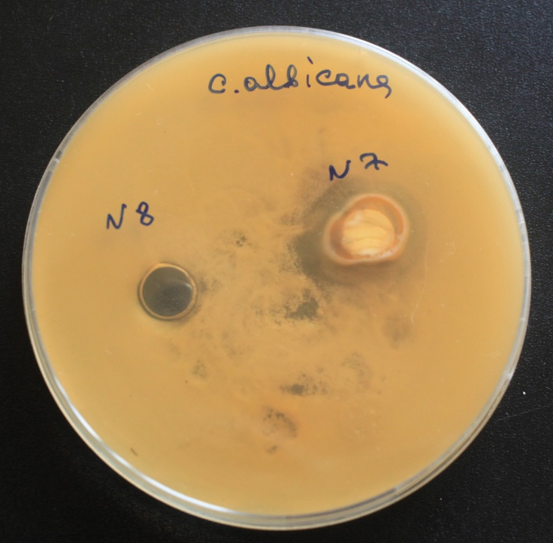
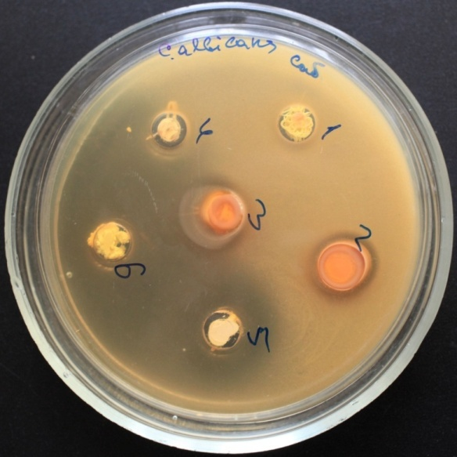

Рис. 3.1. Зони затримки росту Candida albicans АТСС 885-653
При вивченні вмісту чашок Петрі з Staphylococcus epidermidis АТСС 14990 було встановлено, що зразок №1 дав затримки зони росту, відповідний матеріалу середньої активності (11,3±0,21 мм). Зразки № 2, 3, 4 та 7 не затримали зростання Staphylococcus epidermidis, навколо лунок №2, 3 та 7 виявлені зони вторинного зростання та дифузія в агар. Зразки матеріалів №5, 6 та 8 показали затримки зон зростання, відповідні активно діючим матеріалами (17,3±0,21 мм; 27,0±0,36мм та 23,3±0,55 мм відповідно) (рис. 3.2).
Визначення зон затримки росту Escherichia coli АТСС 25992 показало ефективність зразків № 5, 6 та 8. Зона затримки росту навколо матеріалу №5 становила 27,0±0,36мм; навколо матеріалу №6 – 28,6±0,84 мм, 11,6±0,21 мм навколо матеріалу №8. Зразки №1 та 4 не затримали зростання мікроорганізмів, а навколо лунок з матеріалами №2, 3, 7 було зафіксоване вторинне зростання мікроорганізму на другу добу дослідження та дифузія в агар (рис.3.3) .
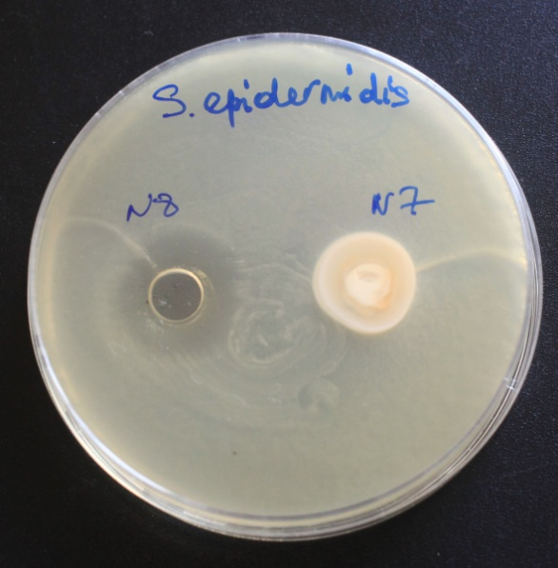
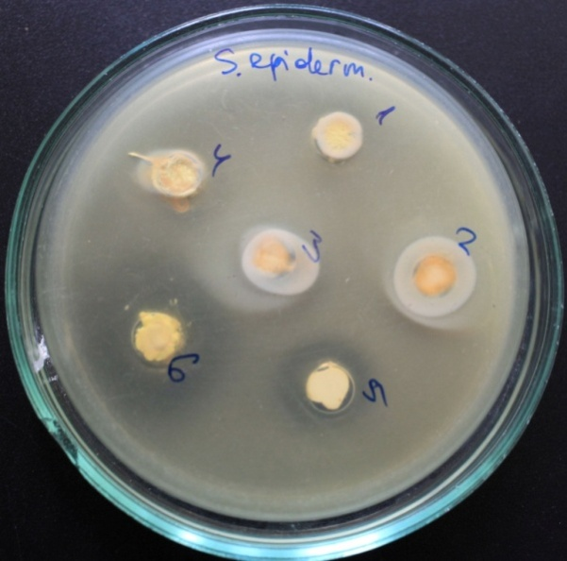

Рис. 3.2. Зони затримки росту Staphylococcus epidermidis АТСС 14990
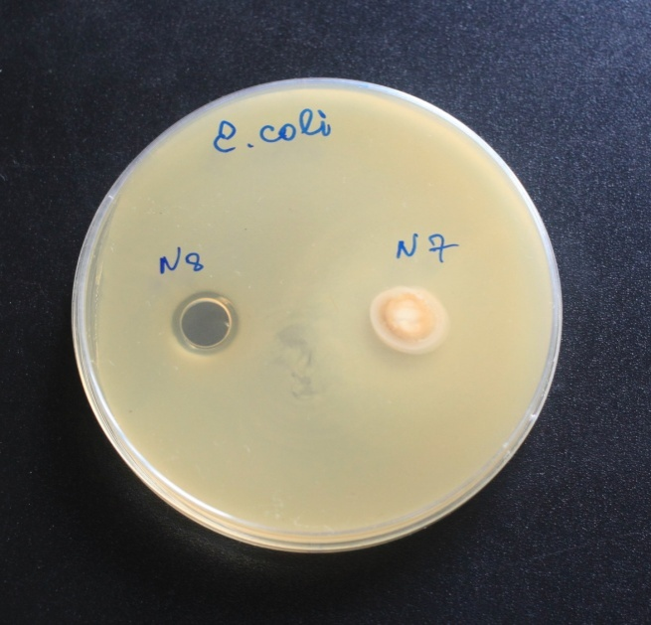
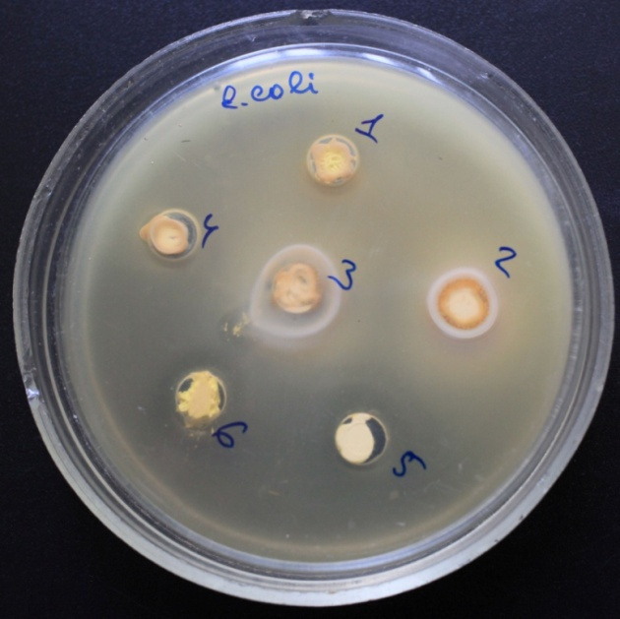

Рис. 3.3. Зони затримки росту Escherichia coli АТСС 25992
Дослідження зон затримки росту Pseudomonas aeruginosa АТСС 27853 показало високу антимікробну активність матеріалів №5 і 6 (16,6±0,55мм та 27,0±0,36 мм. Навколо колодязів із зразками №1 і 4 не виявлено затримки росту, а навколо матеріалів №2, 3 і 7 зафіксовано зростання мікроорганізму вже на першу добу інкубування та виявились зони дифузії в агар (рис. 3.4).

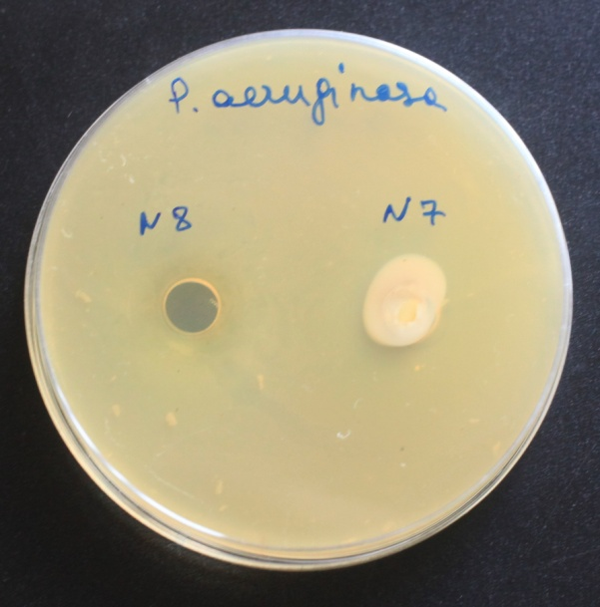
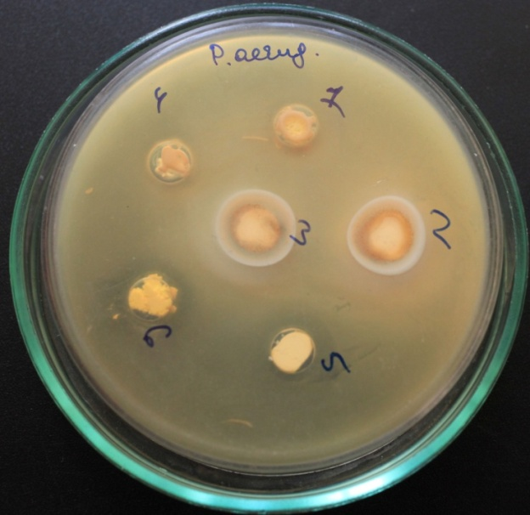

Рис. 3.4. Зони затримки росту Pseudomonas aeruginosa АТСС 27853

При аналізі впливу препаратів №1, 2, 3, 4, 5, 6 Enterococcus faecalis АТСС 6783 були виявлені лише поодинокі колонії мікроорганізму, зони затримки росту неможливо було визначити (рис. 3.5). Матеріал № 7 показав рост культури після першої доби інкубування. Лише зразок № 8 показав зону затримки, роста, яка відповідає активно діючій речовині (20,0±0,55 мм).
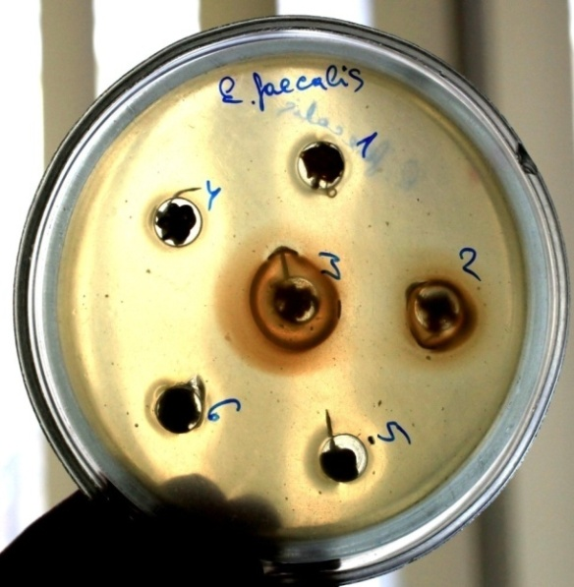
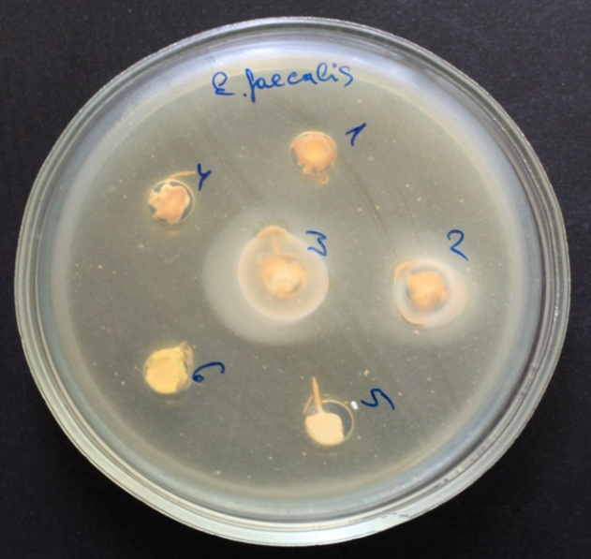

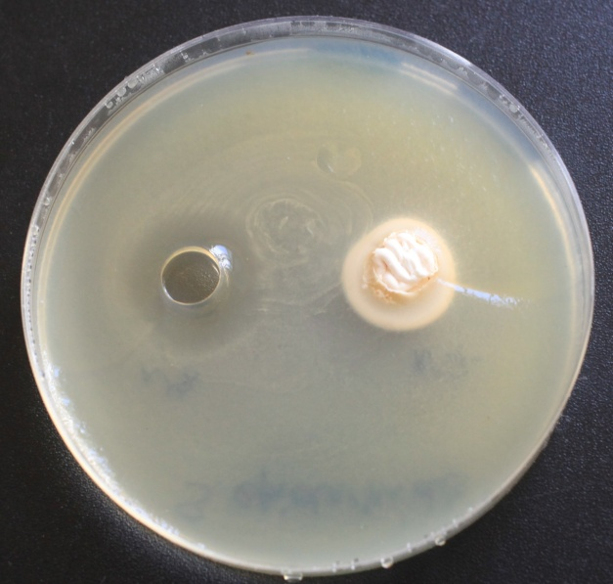

Рис. 3.5. Зони затримки росту Enterococcus faecalis АТСС 6783
Квінтесенцією дослідження антимікробної активності ендодонтичних матеріалів є графік на рисунку 3.7, який демонструє сумісний вплив факторів «матеріал» та «мікроорганізми».

Рис. 3.6. Графік середніх та довірчих інтервалів для середніх у площині сумісної дії факторів «матеріал» та «мікроорганізми»
Результати, які наведено в таблиці 3.7, свідчать про те, що відмінності між характеристиками затримки росту для всіх матеріалів та значення затримки росту для всіх мікроорганізмів відрізняються суттєво та мають статистично значущий характер.
Таблиця 3.7
Рівень значущості статистики Фішера для показника «затримка росту» для незалежних предикторів «матеріал» та «тест-штам», р<0,05
Матеріал, № | 1 | 2 | 3 | 4 | 5 | 6 | 7 | 8
Тест-штам
1 | 2 | 3 | 4 | 5 | 6 | 7 | 8 | 9
АТСС 885-653 | 0,0000 | 0,0000 | 0,0000 | 0,0000 | 0,0000 | 0,0000 | 0,0085 | 0,0000

Продовження табл. 3.7
1 | 2 | 3 | 4 | 5 | 6 | 7 | 8 | 9
АТСС 14990 | 0,0000 | 0,0000 | 0,0000 | 0,0000 | 0,0000 | 0,0000 | 0,0000 | 0,0000
АТСС 25992 | 0,0000 | 0,0000 | 0,0000 | 0,0000 | 0,0000 | 0,0000 | 0,0000 | 0,0000
АТСС 25992 | 0,0000 | 0,0000 | 0,0000 | 0,0000 | 0,0000 | 0,0085 | 0,0000 | 0,0000
АТСС 27853 | 0,0000 | 0,0000 | 0,0000 | 0,0000 | 0,0000 | 0,0000 | 0,0000 | 0,0000

При дослідженні зон затримки росту всіх досліджуваних тест-культур також було встановлено, що навколо лунок №2, 3, 7 визначаються зони дифузії пасти в агар діаметром 15-22 мм (рис. 3.1, 3.2, 3.3, 3.4, 3.5). Це говорить про те, що зразки матеріалів № 2 і 3 мають найвищу дифузійну здатність порівняно з комбінованими матеріалами та пастами на основі йодоформу, навколо яких зони дифузії в агар були відсутні. Поряд з цим, найбільш активними ендодонтичиними матеріалами відносно усіх тестових штамів виявилися пасти для тимчасової обтурації КК на основі йодоформу та розчин повідон-йоду, зони затримки росту навколо яких відповідали активно діючим речовинам.

3.3 Антимікробна активність 10% розчину повідон-йоду під впливом червоного та інфрачервоного опромінювання

При дослідженні антимікробної активності 10% розчину під впливом червоного та інфрачервоного опромінення були отримані результати, які свідчать про ефективність комбінації «повідон-йод + λ 810 нм» (табл. 3.18), де К1 – без впливу; К2 – 10% розчин повідон-йоду без опромінення; К3 – опромінення у червоному оптичному діапазоні (658 нм); К4 –опромінення в інфрачервоному оптичному діапазоні; Дослід 1 - 10% розчин повідон-йоду + опромінення у червоному оптичному діапазоні; Дослід 2 - 10% розчин повідон-йоду + опромінення у інфрачервоному оптичному діапазоні.
Використання двохфакторного дисперсійного аналізу щодо залежності кількості мікробних колоній від виду впливу та типу мікроорганізмів продемонструвало, що нульова гіпотеза Н0 про рівність середніх не підтверджується для всіх видів ефектів: факторів «вид впливу», «мікроорганізми» та їх взаємодії, оскільки відповідні рівні значущості критерію є значно меншими за 0,05.
Таблиця 3.8
Результати дослідження антимікробної активності повідон-йоду під впливом червоного та інфрачервоного опромінення
Вплив | Тест-культура | КУО,  середнє значення | Стандартне відхилення | Стандартна похибка | -95,00%
1 | 2 | 3 | 4 | 5 | 6
К1 | C. albicans АТСС 885-653 | 39,0 | 7,9 | 4,6 | 19,3
К1 | S.epidermidis АТСС 14990 | 310,3 | 50,5 | 29,1 | 184,78
К1 | E. coli АТСС 25992 | 87,6 | 53,0 | 10,6 | -44,0
К1 | P. aeruginosa АТСС 27853 | 139,6 | 107,2 | 61,8 | -126,6
К1 | E. faecalis АТСС 6783 | 685,3 | 315,8 | 182,3 | -99,4
К2 | C. albicans АТСС 885-653 | 7,3 | 1,5 | 0,88 | 0,87
К2 | S.epidermidis АТСС 14990 | 29,3 | 4,7 | 2,7 | 23,04
К2 | E. coli АТСС 25992 | 49,3 | 5,5 | 3,17 | 35,65
К2 | P. aeruginosa АТСС 27853 | 4,6 | 1,5 | 0,88 | 0,87
К2 | E. faecalis АТСС 6783 | 32,0 | 3,6 | 2,0 | 23,04
К3 | C. albicans АТСС 885-653 | 40,3 | 12,6 | 7,3 | 8,87

1 | 2 | 3 | 4 | 5 | 6
К3 | S.epidermidis АТСС 14990 | 156,0 | 61,6 | 35,5 | 2,94
К3 | E. coli АТСС 25992 | 68,6 | 12,6 | 7,3 | 37,21
К3 | P. aeruginosa АТСС 27853 | 73,0 | 1,0 | 0,57 | 70,51
К3 | E. faecalis АТСС 6783 | 540,6 | 96,9 | 55,9 | 299,91
К4 | C. albicans АТСС 885-653 | 30,0 | 3,0 | 1,73 | 22,5
К4 | S.epidermidis АТСС 14990 | 236,0 | 11,5 | 6,6 | 207,35
К4 | E. coli АТСС 25992 | 104,6 | 12,2 | 7,0 | 74,3
К4 | P. aeruginosa АТСС 27853 | 74,3 | 0,57 | 0,3 | 78,89
К4 | E. faecalis АТСС 6783 | 383,6 | 39,1 | 22,6 | 286,36
Дослід 1 | C. albicans АТСС 885-653 | 7,0 | 2,6 | 1,5 | 0,42
Дослід 1 | S.epidermidis АТСС 14990 | 22,6 | 2,5 | 1,4 | -0,58
Дослід 1 | E. coli АТСС 25992 | 63,3 | 15,8 | 9,1 | 23,87
Дослід 1 | P. aeruginosa АТСС 27853 | 3,0 | 1,0 | 0,57 | 0,51
Дослід 1 | E. faecalis АТСС 6783 | 24,3 | 3,0 | 1,7 | 16,7
Дослід 2 | C. albicans АТСС 885-653 | 0,00 | 0,00 | 0,00 | 0,00
Дослід 2 | S.epidermidis АТСС 14990 | 0,00 | 0,00 | 0,00 | 0,00
Дослід 2 | E. coli АТСС 25992 | 0,00 | 0,00 | 0,00 | 0,00
Дослід 2 | P. aeruginosa АТСС 27853 | 0,00 | 0,00 | 0,00 | 0,00
Дослід 2 | E. faecalis АТСС 6783 | 0,00 | 0,00 | 0,00 | 0,00
Продовження табл. 3.8
Контроль 1 (К1) був використаний у якості вихідних даних, який показав, яка кількість колоній виділена при однакових умовах інкубування, без лазерного опромінення та фотосенсибілізатора (рис. 3.7 – 3.11). Кількість колоній E. coli склала 87,6±10,6 КУО. Найбільше значення КУО становило 685,3 ± 182,3 та було притаманним для E.faecalis, у той час як мінімальне значення (39,0± 4,6) мали показники для Candida albicans. Кількість колоній S.epidermidis становила 310,3±29,1 КУО, а P. aeruginosa - 139,6±61,8 КУО.
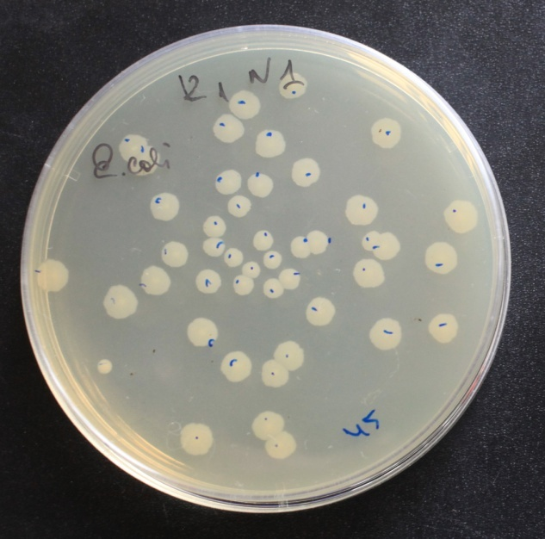
Рис. 3.7. Рост E. сoli без зовнішнього впливу
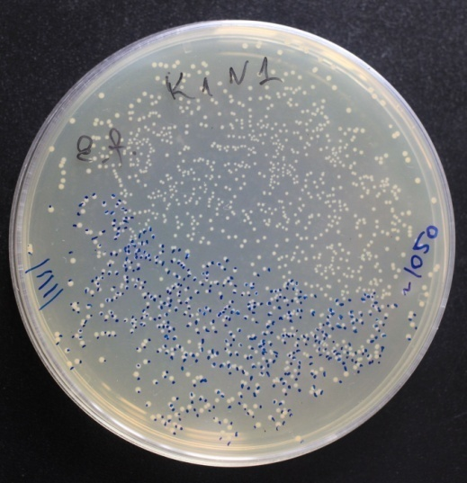

Рис. 3.8. Рост E. faecalis без зовнішнього впливу

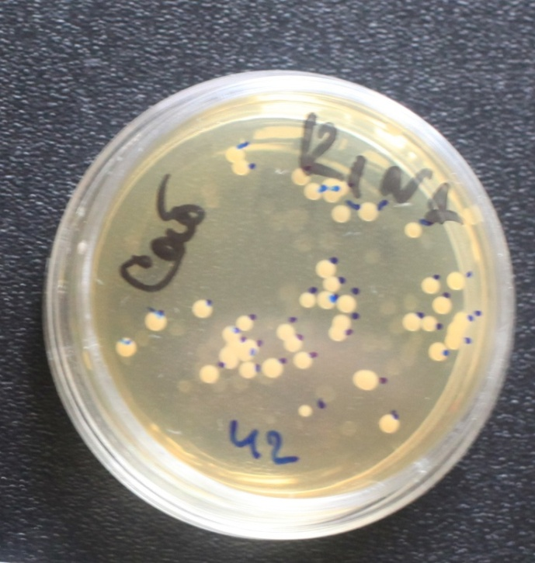

Рис. 3.9. Рост C. albicans без зовнішнього впливу

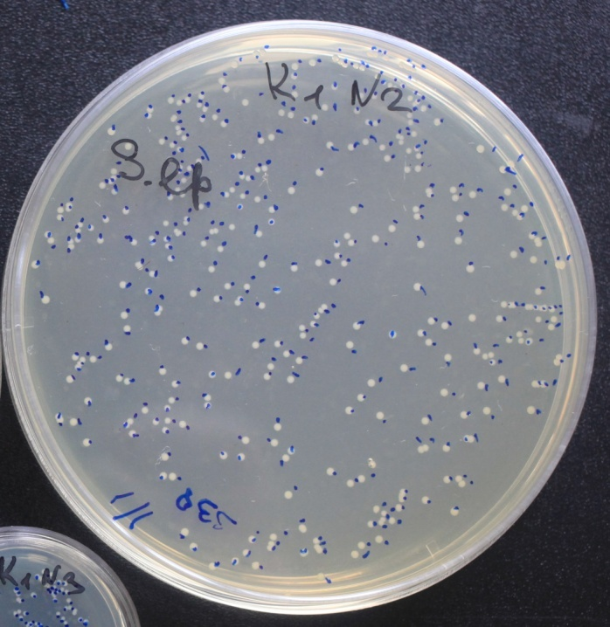

Рис. 3.10. Рост S.epidermidis без зовнішнього впливу

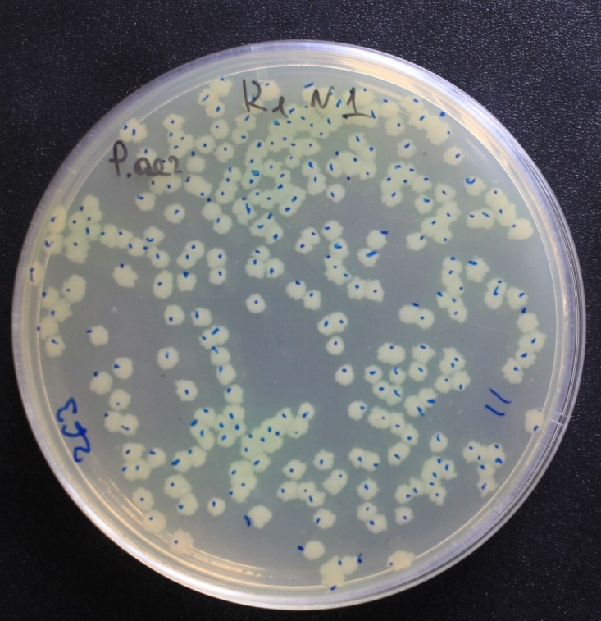
Рис. 3.11. Рост P. aeruginosa без зовнішнього впливу
Результати контролю К2 показали високу антимікробну активність повідон-йоду без опромінення відносно усіх штамів мікроорганізмів, що були досліджені (рис. 3.12-3.16). Максимальна кількість колоній була виявлена у E. сoli – 49,3±3,17. Результати контролю К2 для E. faecalis склали 32,0±2,0 та 29,3±2,7 для S.epidermidis. У чашках з C. аlbicans та P. aeruginosa були виявлені одиничні колонії мікроорганізмів (7,3±0,88 та 4,6±0,88 відповідно).
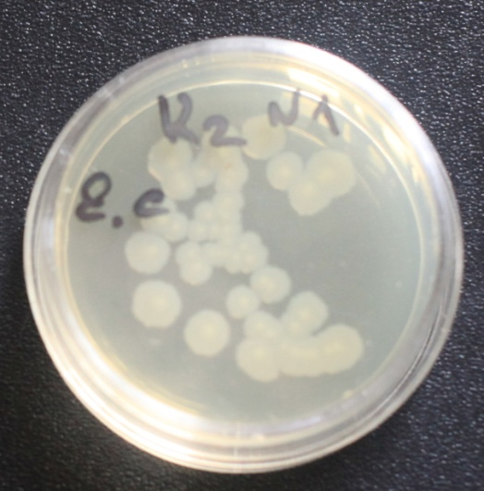

Рис. 3.12. Вплив повідон-йоду на ріст E. сoli
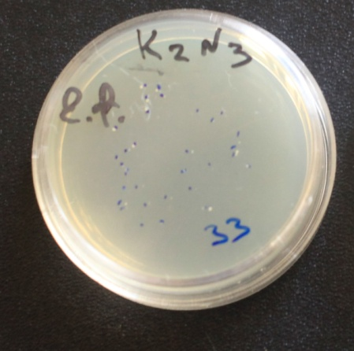

Рис. 3.13. Вплив повідон-йоду на ріст E. Faecalis

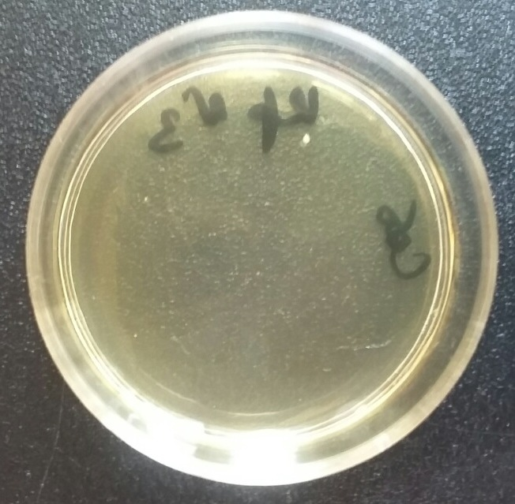

Рис. 3.14. Вплив повідон-йоду на ріст C. аlbicans

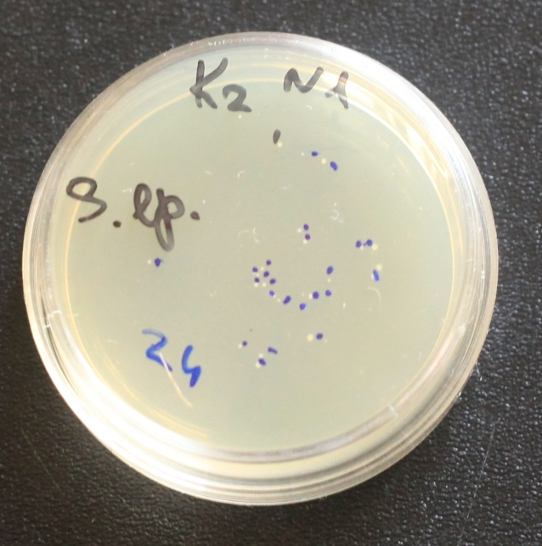

Рис. 3.15. Вплив повідон-йоду на ріст S.epidermidis
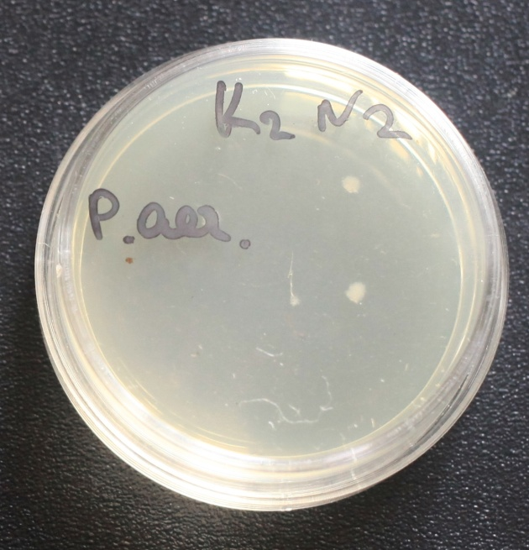

Рис. 3.16. Вплив повідон-йоду на ріст P. aeruginosa

Результати контролю К3 не показали статистично достовірної різниці між вихідним контролем К1 та К3. Кількість колоній E. coli склала 68,8±7,3 КУО; E.faecalis – 540,6±55,9 КУО; Candida albicans – 40,3± 7,3; S.epidermidis - 156,0±35,5 КУО,; а P. aeruginosa - 73,0±0,57 КУО (рис. 3.17-3.21).
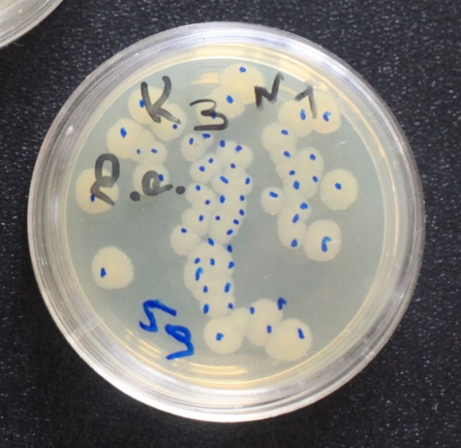

Рис. 3.17. Вплив червоного світла ріст на E. Сoli

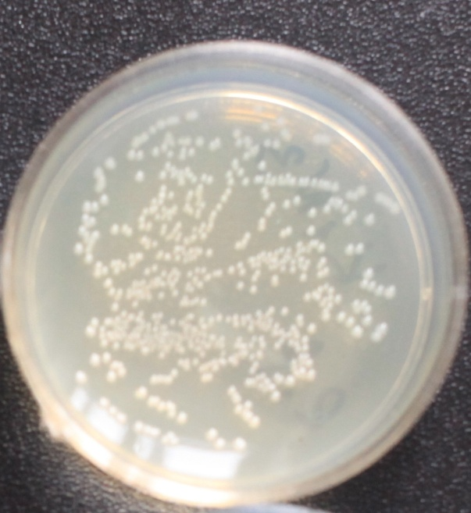

Рис. 3.18. Вплив червоного світла на ріст E. faecalis

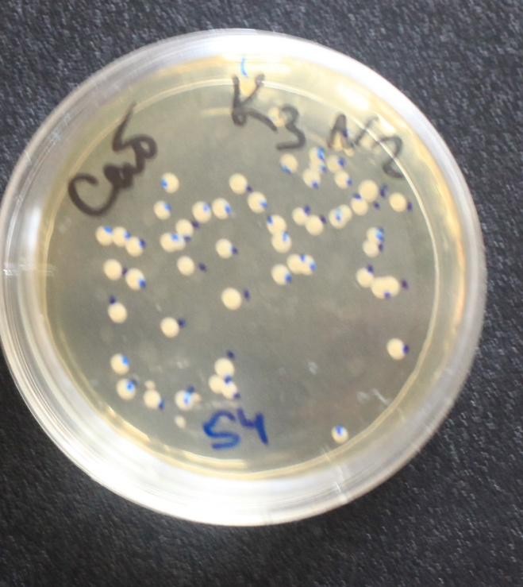

Рис. 3.19. Вплив червоного світла на ріст C. аlbicans

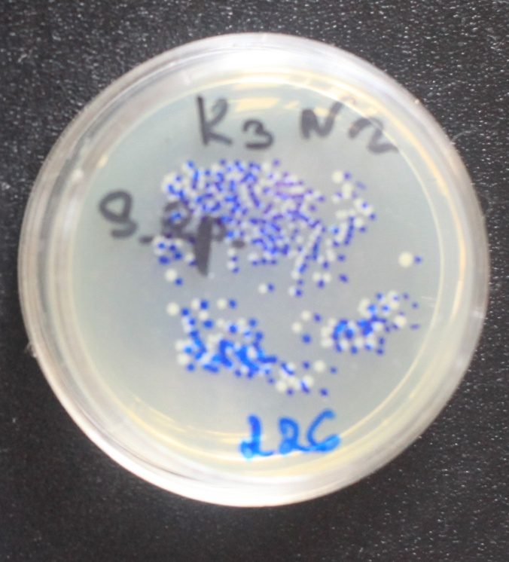

Рис. 3.20. Вплив червоного світла на ріст S.epidermidis

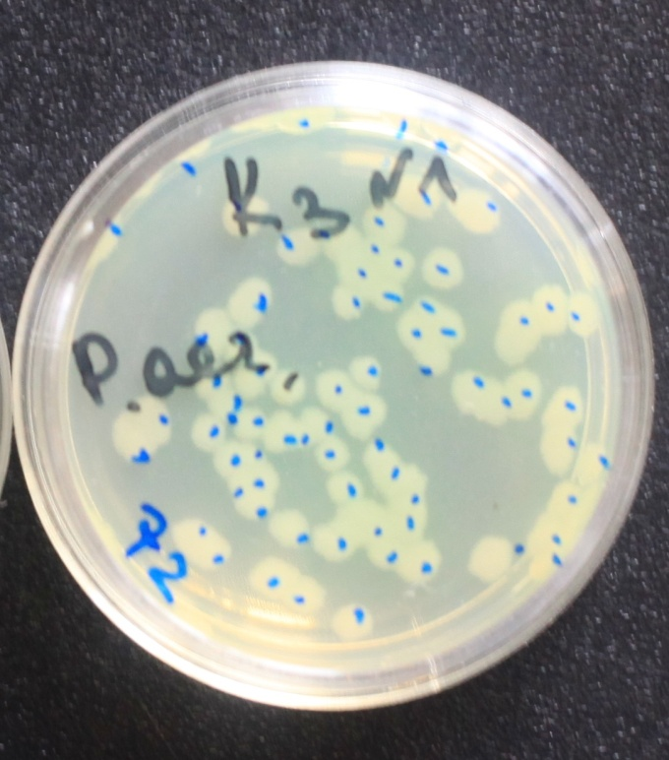
Рис. 3.21. Вплив червоного світла на ріст P. аeruginosa

Контроль К4, як і контроль К3, показав зниження кількості КУО відносно вихідного рівня, але не було виявлено статистично достовірної різниці, тому відмінності між К1, К2 та К3 вважались випадковими. Кількість колоній E. coli склала 104,6±7,0 КУО. Найбільше значення КУО становило 383,6 ± 22,6 колоній E.faecalis. Мінімальне значення (30,0± 1,7) мала Candida albicans. Кількість колоній S.epidermidis становила 236,0±6,6 КУО, а P. aeruginosa - 74,3±0,33 КУО (рис. 3.22- 3.26).
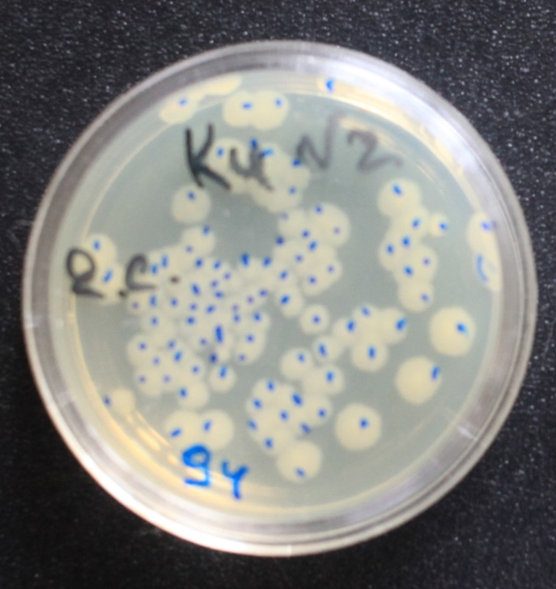
Рис. 3.22. Вплив інфрачервоного світла ріст на E. Сoli
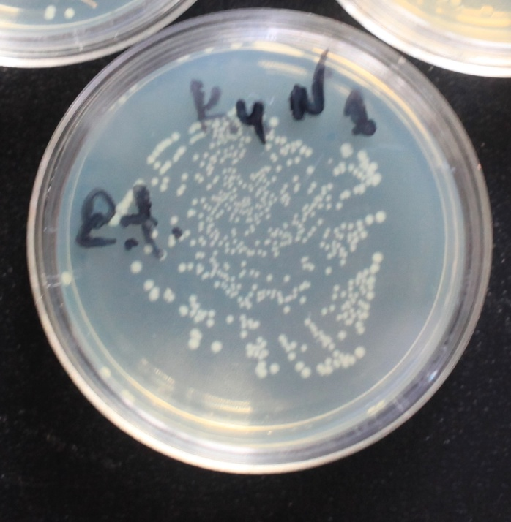
Рис. 3.23. Вплив інфрачервоного світла на ріст E. faecalis

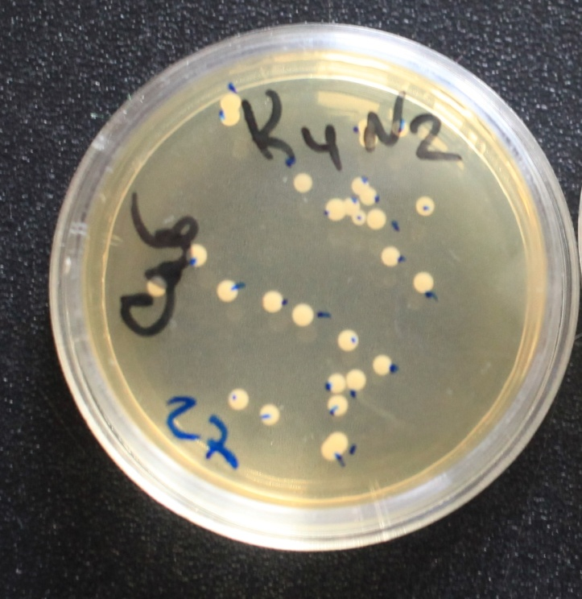
Рис. 3.24. Вплив інфрачервоного світла на ріст C. аlbicans

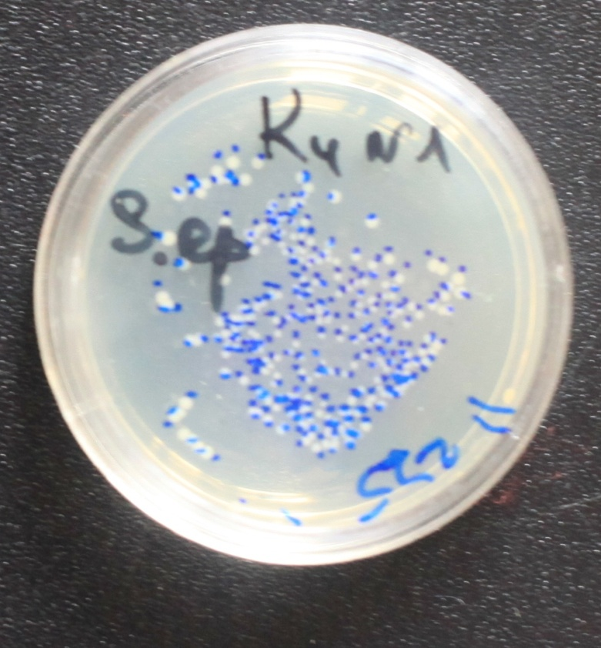
Рис. 3.25. Вплив інфрачервоного світла на ріст S.epidermidis

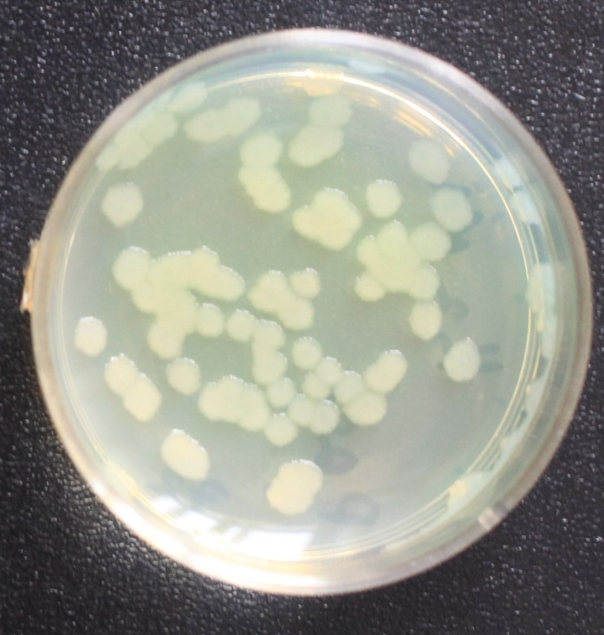
Рис. 3.26. Вплив інфрачервоного світла на ріст P. aeruginosa

У дослідних чашках, у яких повідон-йод опромінювався у червоному оптичному діапазоні, було виявлено достовірне зниження кількості мікробних колоній відносно вихідного рівню К1. Але не було встановлено статистично достовірної різниці відносно контролю К2 (повідон-йод без опромінення). Кількість колоній E. coli склала 63,3±9,1 КУО; E.faecalis – 24,3±1,7 КУО; Candida albicans – 7,0±1,5; S.epidermidis - 22,6±1,4 КУО, а P. aeruginosa - 3,0±0,57 КУО (рис. 3.27 – 3.31).
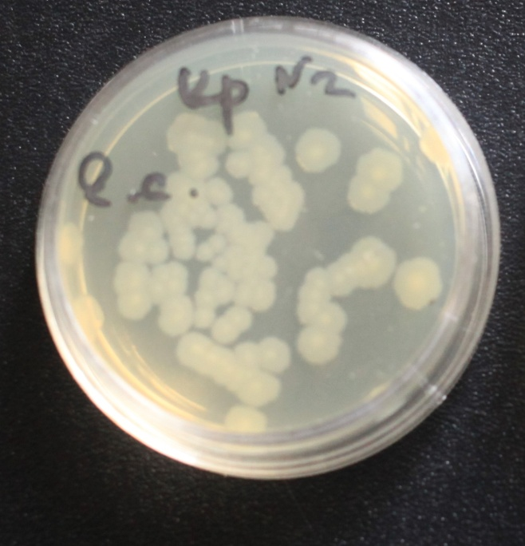
Рис. 3.27. Вплив повідон-йоду та червоного опромінення на ріст E. Сoli

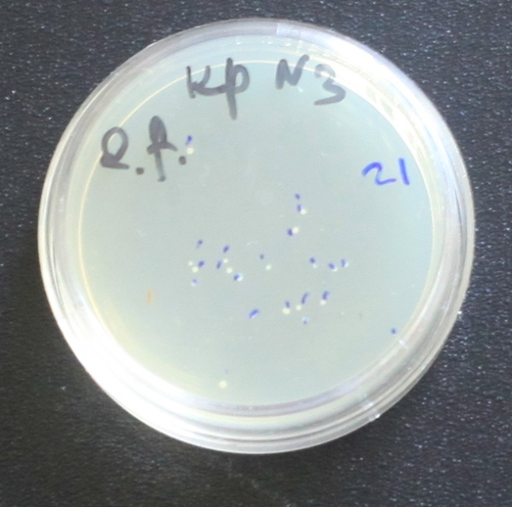
Рис. 3.28. Вплив повідон-йоду та червоного опромінення на ріст E. faecalis
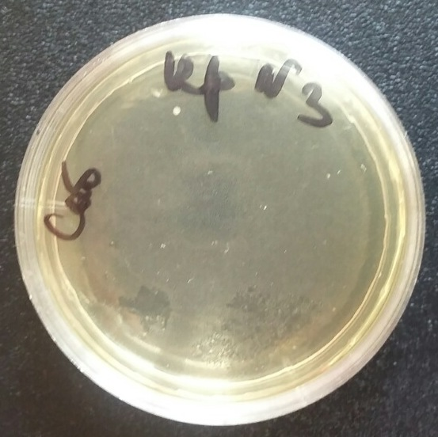
Рис. 3.29. Вплив повідон-йоду та червоного опромінення на ріст C. аlbicans

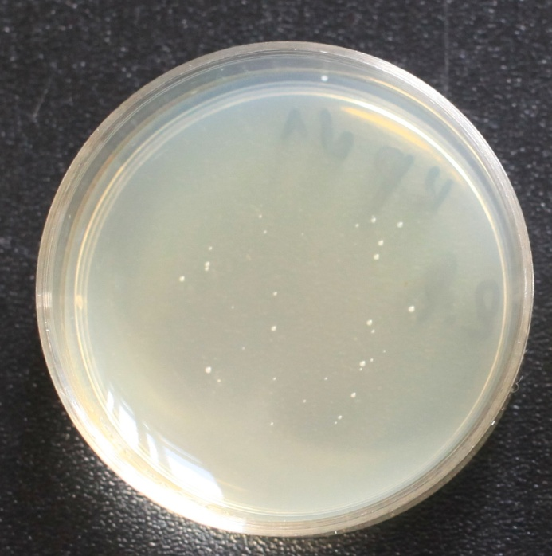
Рис. 3.30. Вплив повідон-йоду та червоного опромінення на ріст S.epidermidis

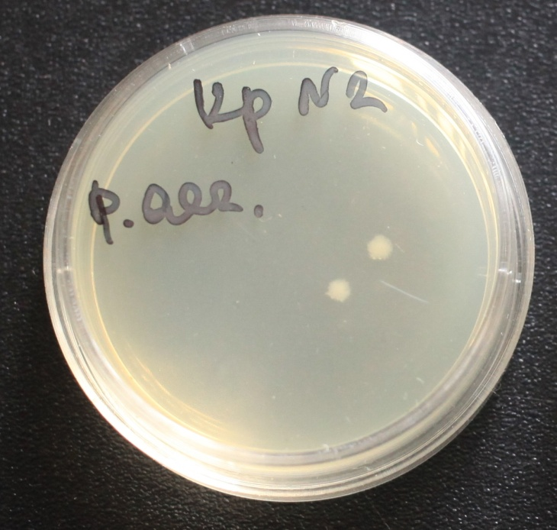
Рис. 3.31. Вплив повідон-йоду та червоного опромінення на ріст P. aeruginosa

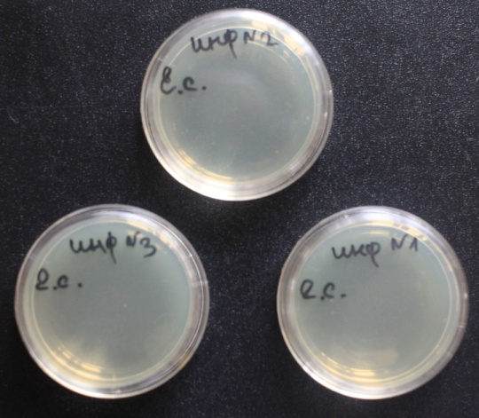
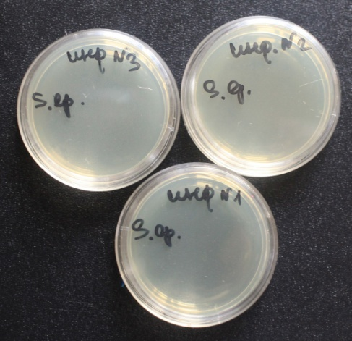
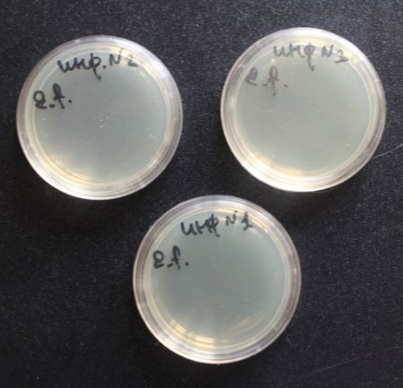
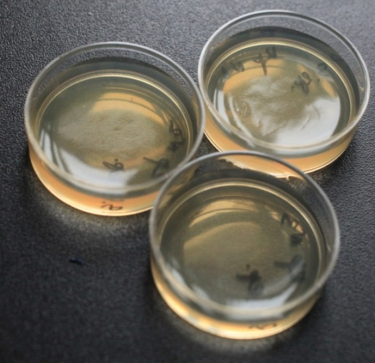
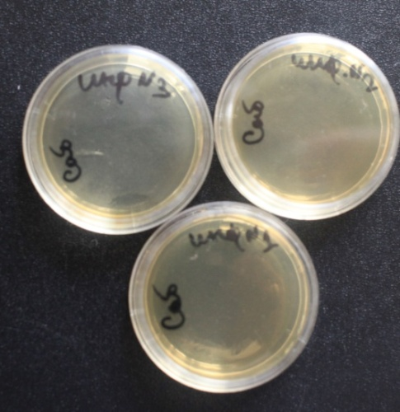
При огляді вмісту чашок Петрі, на який був здійснений вплив повідон-йоду, активованого інфрачервоним опроміненням, на жодній з тестових чашок не було зафіксовано колоній мікроорганізмів (рис. 3.32).

Рис. 3.32. Вплив повідон-йоду, активованого інфрачервоним опроміненням на ріст мікроорганізмів
Сумісний вплив факторів «вид впливу» та «мікроорганізми», який наведено на рис. 3.41, демонструє безумовні переваги Досліду 2 у низці досліджень К1, К2, К3, К4, Дослід 1, Дослід 2 з урахуванням стерильності середи відносно всіх видів мікроорганізмів. Про цей самий факт у чисельному вигляді переконливо свідчать дані таблиці 3.8 та рисунку 3.33.

Рис. 3.33. Графік середніх та довірчих інтервалів для середніх у площині сумісної дії факторів «вид впливу» та «мікроорганізми» (фрагмент протоколу процедури двохфакторного дисперсійного аналізу, проведеного у статистичному середовищі “STATISTICA”)

Результати, наведені на рисунку 3.33 свідчать про те, що відмінності КУО для C. albicans та P.aeruginosa та E.coli носять випадковий характер. Аналіз відмінностей (табл. 3.9) з огляду математичної теорії свідчить про випадковість відмінностей між Дослідом 2 та Дослідом 1 і К 2, проте, на відміну від останніх двох, середа у Досліді 2 є цілком стерильною.

Таблиця 3.9
Рівень значущості статистики Фішера для показника КУО для незалежних предикторів «тест-штам» та «вид впливу», р<0,05
Тест-штам | C. albicans | E.coli | S.epidermidis | P.aeruginosa | E. faecalis
Вид впливу
К1 | 0,00000 | 0,00000 | 0,00021 | 0,00148 | 0,00000
К2 | 0,00246 | 0,00074 | 0,00081 | 0,00246 | 0,00000
К3 | 0,00074 | 0,00246 | 0,00021 | 0,00074 | 0,00000
К4 | 0,00000 | 0,00000 | 0,00000 | 0,00148 | 0,00000
Дослід 1 | 0,00000 | 0,00074 | 0,00000 | 0,00246 | 0,00000
Дослід 2 | 0,00000 | 0,00000 | 0,00000 | 0,00000 | 0,00000

Таким чином, результати дослідження антимікробної активності розчину повідон-йоду під впливом лазерного опромінення показали, що він активується в інфрачервоному оптичному діапазоні, про що свідчить повна відсутність росту усіх тестових мікроорганізмів у чашках «Дослід 2». У чашках Петрі «Дослід 2» було зафіксоване достовірне зниження кількості колоній мікроорганізмів, але воно було досягнуто за рахунок антимікробної активності повідон-йоду, а не лазерної активації. Це підтверджується тим, що кількість колоній мікроорганізмів у чашках «Дослід 1» статистично не відрізняється від кількості колоній у К2, де розчин повідон-йоду не був опромінений.
У пацієнтів із ХАП у КК були ідентифіковані Enterococcus faecalis, Staphylococcus epidermidis, Candida albicans, Pseudomonas aeruginosa, Escherichia coli, Lactobacillus spp., Peptostreptococcus spp., Actinomyces spp., Fusobacterium spp., Treponema denticola, Bacillus cereus, Veillonella spp., Eubacterium spp., Bacteroides spp., Corynebacterium spp., Prevotella spp. та Pseudomonas putida. Отримані результати культуральних досліджень були передумовою для вибору тестових мікроорганізмів для лабораторних досліджень.
Аналіз результатів дослідження антимікробної дії ендодонтичних матеріалів показав, що активно діючими матеріалами є пасти для тимчасової обтурації КК на основі йодоформу та розчин повідон-йоду.
Дослідження антимікробної активності повідон-йоду під впливом лазерного опромінення показало, що повід-йод активується в інфрачервоному оптичному діапазоні.
Результати культуральних досліджень вмісту КК перед постійною обтурацією показали, що у другій та третій групі, де на етапах лікування проводилась ФАД, концентрація та частота вилучання мікроорганізмів у КК була достовірно нижчою, ніж у пацієнтів першої та контрольної групи.

Результати даного розділу висвітлені в наступних публікаціях:

Рябоконь Е. Н. Сравнительная характеристика антимикробной активности материалов для временной обтурации корневых каналов зубов / Е. Н. Рябоконь, Жданова Н. О. // Вісник проблем біології і медицини. – 2016. – Вип. 1, т. 1 (126). – С. 260-264. Автором зібрано матеріал для проведення лабораторного дослідження, аналіз та статистичну обробку результатів, підготовлено статтю до друку.
Жданова Н. О. Мікробіологічне дослідження вмісту кореневих каналів із хронічним апікальним періодонтитом при використанні розчину повідон-йоду в якості фотосенсибілізатора / Н. О. Жданова // Здобутки клінічної і експериментальної медицини. – 2016. – №3 (27). – С. 27-31.
Zhdanova N. O. Microbiological efficacy of photo-activated disinfection and temporary root obturation as an adjunct to the treatment of chronic apical periodontitis / N.O. Zhdanova, E.M. Ryabokon // Inter collegas. – 2016. – Vol.3, №2. – P. 95-98. Автором зібрано матеріал для проведення лабораторного дослідження, розроблено методику лікування хронічного апікального періодонтиту, проаналізовано та оброблено отримані результати, підготовлено статтю до друку.
Жданова Н. А. Сравнительная характеристика антимикробной активности материалов для временной обтурации корневых каналов зубов / Н. А. Жданова // Актуальні питання практичної та теоретичної медицини: збірник тез доповідей ІV Міжнародної науково-практичної конференції студентів та молодих вчених, м. Суми, 21–22 квітня 2016 р. – Суми, 2016. – Т.1. – С. – 242.
Рябоконь Е. Н. Сравнительная характеристика антимикробной активности материалов для временной обтурации корневых каналов зубов / Е. Н. Рябоконь, Н. А. Жданова // Питання експериментальної та клінічної стоматології: зб. наук. праць. – Вип. 12. – Харків : ХНМУ, 2016 – С. 210-215. Автором зібрано матеріал для проведення лабораторного дослідження, проаналізовано та оброблено отримані результати, підготовлено статтю до друку.

РОЗДІЛ 4. РЕЗУЛЬТАТИ РАСТРОВОГО ЕЛЕКТРОННО-МІКРОСКОПІЧНОГО ДОСЛІДЖЕННЯ

При дослідженні зразків шліфів зубів після інструментальної обробки КК ручними та машинними нікель-титановими інструментами було виявлено, що вся внутрішня поверхня кореневого дентину була вкрита однорідним змазаним шаром, який складається із частинок різної форми та розмірів (останки пульпи зубів, одонтобластів, мікроорганізмів, колагенових волокон дентину, кристалів гідроксиапатиту) (рис.4.1). Шар, який вкривав поверхню дентину, блокував вхід до дентинних канальців, що можна було бачити при збільшенні більше, ніж у 1000 разів, що відповідає 4 балам за шкалою Хюльсмена. При вивченні мікроскопічних знімків, отриманих при збільшенні у 1000 разів, на внутрішній поверхні кореневого дентину були візуалізовані пори розміром від ≈ 2 до ≈ 5 мкм, які є входами у дентинні канальці (рис. 4.2).
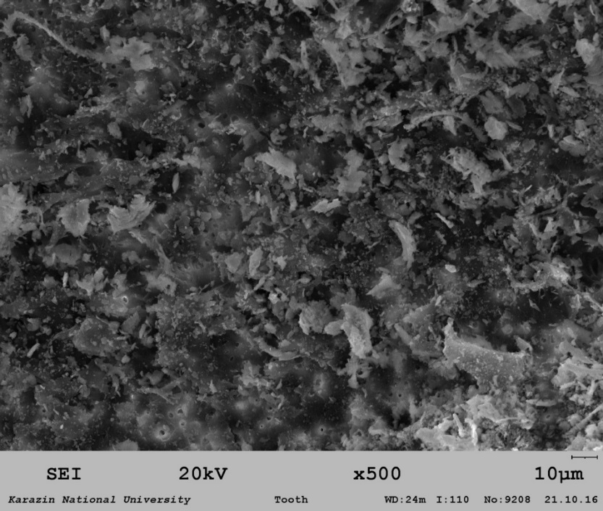

1

Рис. 4.1. Структура дентину кореневого каналу після інструментальної обробки (збільшення у 500 разів)
1 – змазаний шар на поверхні кореневого дентину
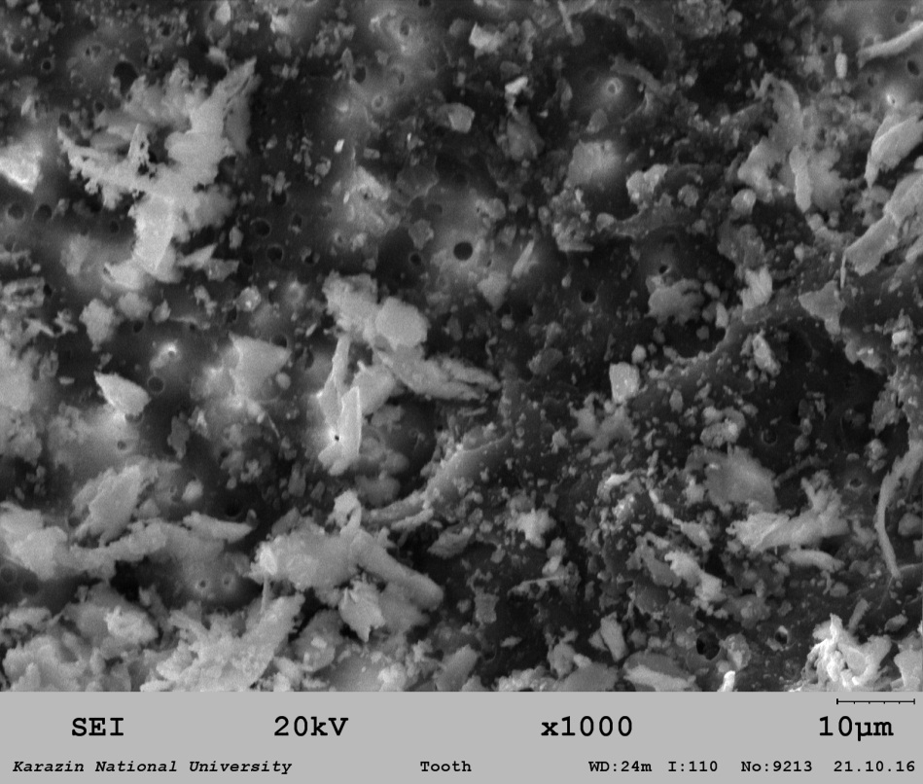
1

2

Рис. 4.2. Структура дентину кореневого каналу після інструментальної обробки (збільшення у 1000 разів)
1 – змазаний шар на поверхні кореневого дентину
2 – входи у дентинні канальці
При вивченні у електронному растровому мікроскопі зразків зубів, у кореневі канали яких був введений розчину повідон-йоду, були простежені наступні зміни. На внутрішній поверхні дентину сформувалась плівка із розчину повідон-йоду, яка мала гладку поверхню. Особливості кристалічної решітки молекули повідон-йоду та додаткових речовин, які входять до складу лікарського засобу, забезпечили особливий малюнок на поверхні плівки – смугастість у вигляді багатокутників, які розташовані на внутрішній поверхні КК із різним ступенем скупченості. Плівка розчину повністю закрила вхід до дентинних канальців. При збільшенні РЕМ більше, ніж у 270 разів, структуру плівки неможливо було дослідити. Змазаного шару при цьому практично не було візуалізовано (рис. 4.3, 4.4).
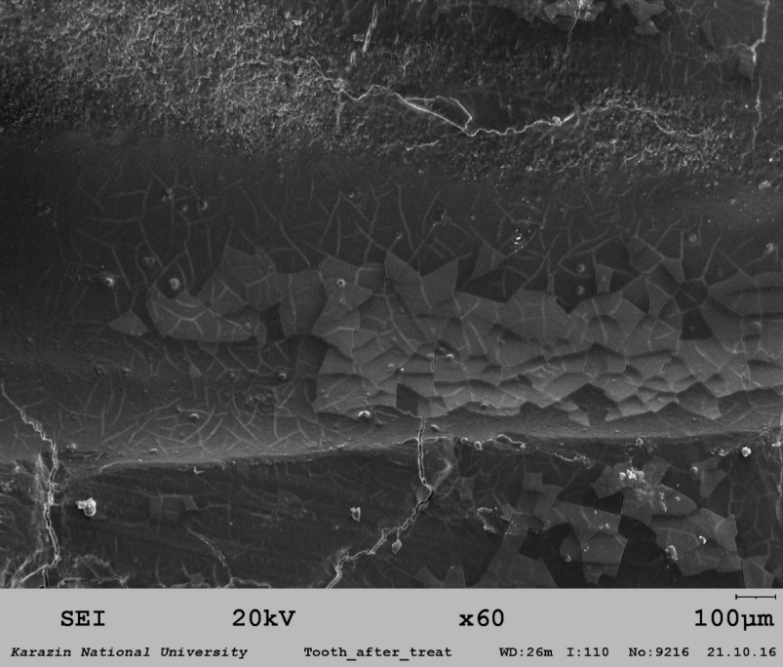

1
2

Рис. 4.3. Структура дентину кореневого каналу після введення 10% розчину повідон-йоду (збільшення у 60 разів)
1 – поверхня КК
2 – плівка, утворена розчином повідон-йоду
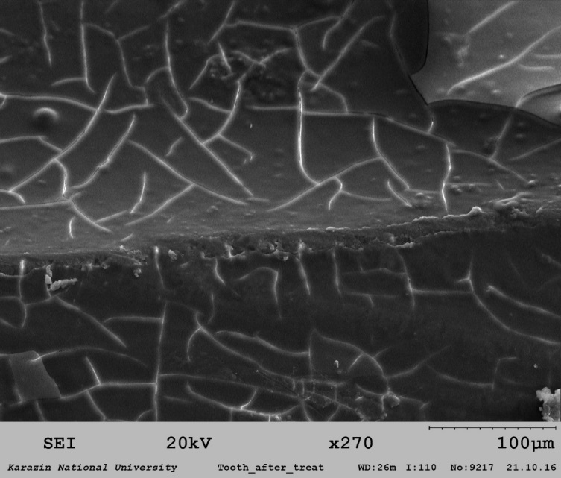

Рис. 4.4. Структура дентину кореневого каналу після введення 10% розчину повідон-йоду (збільшення у 270 разів)
Після опромінення розчину повідон-йоду інфрачервоним світлом у КК була відкрита поверхня кореневого дентину. При збільшенні цієї ділянки у 500 та 1000 разів на поверхні можна було виявити пористу структуру. При цьому входи до дентинних канальців мали приблизно однаковий розмір, а їхній діаметр складав≈ 2,5 мкм та зменшувався від пришийкової ділянки до апікальної. Дентинні канальці на поперечному шліфі мали округлу або овальну форму. Края їх нерівні внаслідок процесів, в яких бере участь навколотрубочковий дентин (рис. 4.5, 4.6).
Структура кореневого дентину після впливу на нього ФАД виглядала пронизаною дентинними канальцями, які йдуть у радіальному напрямку до периферії дентину. На своєму шляху дентинні канальці розгалужуються і з'єднуються з гілками сусідніх канальців, утворюючи дренажну систему в дентині. Навколо дентинних канальців розташовується основна речовина, дентинні канальці є відкритими (рис. 4.5, 4.6).
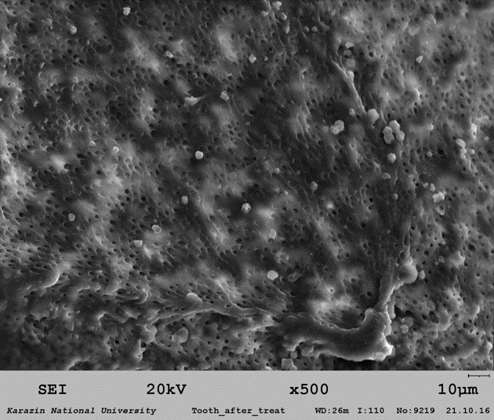
1

2

Рис. 4.5. Структура дентину кореневого каналу після ФАД (збільшення у 500 разів)
1 - входи у дентинні канальці
2 – залишки змазаного шару
Змазаний шар на поверхні КК був майже відсутній за виключенням одиничних кристалів, що відповідає 2 балам за шкалою Хюльсмена (рис. 4.5, 4.6). Змазаний шар, утворений після проведення інструментальної обробки КК видалявся з поверхні завдяки ефекту абляції імпульсом (лазерної іскри), який притаманний лазерам низької інтенсивності. При цьому частинки, які складають змазаний шар, були сублімовані та випаровувались у вигляді вільних молекул, атомів та іонів, тобто над опроміненою поверхнею утворювалась слабка плазма, яка являє собою іонізований квазінейтральний газ.
При детальному вивченні поверхні кореневого дентину було встановлено, що ознаки пошкодження структури, небажані термічні ефекти у вигляді оплавлення неорганічних дентинних структур, тріщини, пухирці рекристалізації дентину були відсутні. Це говорить про коректно обраний режим фотоактивованої дезінфекції КК.
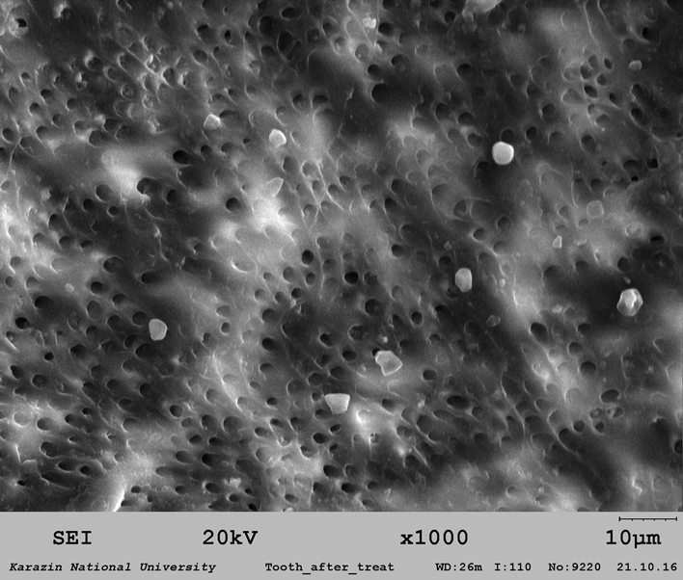
1

2

Рис. 4.6. Структура дентину кореневого каналу після ФАД (збільшення у 1000 разів)
1 - входи у дентинні канальці
2 – залишки змазаного шару
Отже, результати растрового електронно-мікроскопічного дослідження мікроструктури поверхні кореневого дентину шліфів зубів дозволили встановити, що після інструментальної обробки КК ручними та машинними інструментами утворюється змазаний шар, який представлений на мікрофотографіях частинками різних форм та розмірів, які закривають входи у дентинні канальці.
Після внесення у КК розчину повідон-йоду утворюється плівка, яка випаровується разом із змазаним шаром після опромінення інфрачервоним лазерним світлом протягом 120 секунд. Ознаки пошкодження структури стінок КК були відсутні, а входи у дентинні канальці відкриті за винятком незначних залишків змазаного шару. Отримані завдяки РЕМ дані, свідчать про можливість та доцільність застосування запропонованої у дисертаційній роботі методики ФАД при лікуванні ХАП.

Результати даного розділу висвітлені в наступних публікаціях:

Жданова Н. О. Дослідження мікроструктури дентину кореневих каналів зубів під впливом фотоактивованої дезінфекції методом растрової електронної мікроскопії / Н. О. Жданова, Є. М. Рябоконь, Ю. В. Войда, С. В. Бірюкова // Вісник проблем біології та медицини. – 2016. – Вип. 4, т. 2 (134). – 239-244. Автором зібрано матеріал для проведення лабораторного дослідження, проаналізовано та оброблено отримані результати, підготовлено статтю до друку.
Жданова Н. О. Зміни мікроструктури дентину кореневих каналів зубів під впливом фотоактивованої дезінфекції методом растрової електронної мікроскопії // Медицина третього тисячоліття: зб. тез міжвуз. конф. молодих вчених та студентів, Харків, 16-17 січня 2017 р.– Харків, 2017. – С. 441-442.

РОЗДІЛ 5. КЛІНІЧНІ РЕЗУЛЬТАТИ ЛІКУВАННЯ ХВОРИХ НА ХРОНІЧНИЙ АПІКАЛЬНИЙ ПЕРІОДОНТИТ

5.1 Аналіз клінічного оцінювання результатів лікування

Було обстежено та проліковано 70 хворих, розподілених на чотири групи, які звернулись до клініки терапевтичної стоматології зі скаргами на наявність каріозної порожнини, зміни кольору коронки зубу, дискомфорт при накушуванні тощо. У 24 хворих ХАП протікав безсимптомно та був виявлений випадково при рентгенологічному обстеженні.
У першій основній групі (тимчасова обтурація пастами на основі йодоформу та гідроксиду кальцію) після видалення тимчасового обтураційного матеріалу через 14 днів від початку лікування та протягом 3±1 днів після постійної обтурації у трьох пацієнтів (16,7%) спостерігались болі при накушуванні, які підлягали фармкорекції селективними нестероїдними анальгетиками, що відповідає 4-й категорії критеріїв успіху лікування («відсутність одужання»). У п’ятнадцяти пацієнтів (83,3%) не було клінічних скарг, що відповідає 3-й категорії успішності («неуспіх»). 1-ї та 2-ї категорії успішності («повне одужання» та «неповне одужання» відповідно) на 14 день від початку лікування не було виявлено (табл. 5.1).
При контрольному огляді пацієнтів першої основної групи через 6 місяців після закінчення лікування ХАП у жодного не було скарг. У двох хворих (11,1%) спостерігалось «повне одужання» (відсутність скарг та рентгенологічні ознаки регенерації кісткової тканини). У шістнадцяти хворих (88,9%) було відмічене «неповне одужання» (відсутність клінічних симптомів загострення ХАП і рентгенологічно виявлене зменшення розмірів вогнища деструкції) (табл.5.1).
Через 12 місяців після закінчення лікування у 14 пацієнтів (77,7%) був констатований «успіх» лікування, що відповідає 1-й категорії успішності лікування, та у чотирьох хворих – «неповне одужання» (22,3%). 3-ї та 4-ї категорії успішності («неуспіх» та «відсутність одужання») на 6 та 12 місяць від початку лікування не було виявлено (табл. 5.1).
Таблиця 5.1
Успішність лікування ХАП у пацієнтів першої основної групи, %

Строки спостереження | Безпосередньо після постійної обтурації | Через 6 місяців після закінчення лікування | Через 12 місяців після закінчення лікування
Категорія успішності
- «Повне одужання» | - | 11,1 | 77,7
- «Неповне одужання» | - | 88,9 | 22,3
- «Неуспіх» | 83,3 | - | -
- «Невдале лікування» | 16,7 | - | -

У другій основній групі (ФАД та постійна обтурація КК) протягом 2 днів після постійної обтурації у двох пацієнтів (12,5%) спостерігались болі при накушуванні, які не потребували фармкорекції, що відповідає 4-й категорії критеріїв успіху лікування («відсутність одужання»). У п’ятнадцяти пацієнтів (87,5%) не було клінічних скарг, що відповідає 3-й категорії успішності («неуспіх»). 1-ї та 2-ї категорії успішності («повне одужання» та «неповне одужання») не було відмічено (табл. 5.2).
При дослідженні ходу регенерації кісткової тканини при огляді пацієнтів другої основної групи через 6 місяців після закінчення лікування ХАП у жодного не було скарг. У 100% хворих було відмічене «неповне одужання» (відсутність клінічних симптомів загострення ХАП і рентгенологічно виявлене зменшення вогнища деструкції) (табл. 5.2).
Через 12 місяців після закінчення лікування у десяти пацієнтів (62,5%) спостерігалось «повне одужання», що відповідає 1-й категорії успішності лікування, та у шести хворих – «неповне одужання» (37,5%). У жодного з учасників дослідження другої основної групи на 6-й і 12-й місяць лікування не було відмічено «неспіху» (відсутність виражених клінічних симптомів при рентгенологічно збереженій вихідній патології верхівкового періодонту) та «невдалого лікування» (наявність клінічних симптомів загострення ХАП, скарг пацієнту, відсутність рентгенологічних ознак зменшення періапікального ураження або утворення нового осередку у верхівковому періодонті) (табл. 5.2).
Таблиця. 5.2
Успішність лікування ХАП у пацієнтів другої основної групи, %

Строки спостереження | Безпосередньо після постійної обтурації | Через 6 місяців після закінчення лікування | Через 12 місяців після закінчення лікування
Категорія успішності
- «Повне одужання» | - | - | 62,5
- «Неповне одужання» | - | 100 | 37,5
- «Неуспіх» | 87,5 | - | -
- «Невдале лікування» | 12,5 | - | -

У третій основній групі (ФАД + тимчасова обтурація пастою на основі гідроксиду кальцію) перед проведенням постійної обтураціїї КК через 10 днів від початку лікування у жодного пацієнта не було відмічено клінічних скарг, у 100% випадків клінічна ситуація відповідає 3-й категорії критеріїв успіху лікування («неуспіх») (табл. 5.3).
При контрольному огляді пацієнтів третьої основної групи через 6 місяців після закінчення лікування ХАП у жодного не було скарг. У чотирьох хворих (23,5%) спостерігалось «повне одужання» (відсутність скарг та рентгенологічні ознаки регенерації кісткової тканини). У тринадцяти пацієнтів третьої групи (76,5%) було відмічене «неповне одужання» (відсутність клінічних симптомів загострення ХАП і рентгенологічно виявлене зменшення вогнища деструкції) (табл. 5.3).
Через 12 місяців після закінчення лікування у п’ятнадцяти пацієнтів третьої групи (88,2%) був констатований «успіх» лікування, що відповідає 1-й категорії успішності лікування, та у двох пацієнтів – «неповне одужання» (11,8%), що відповідає 2-й категорії успішності лікування ХАП (табл. 5.3).
Таблиця. 5.3
Успішність лікування ХАП у пацієнтів третьої основної групи, %
Строки спостереження | Безпосередньо після постійної обтурації | Через 6 місяців після закінчення лікування | Через 12 місяців після закінчення лікування
Категорія успішності
- «Повне одужання» | - | 23,5 | 88,2
- «Неповне одужання» | - | 76,5 | 11,8
- «Неуспіх» | 100 | - | -
- «Невдале лікування» | - | - | -

У контрольній групі (односеансна постійна обтурація кореневих каналів після стандартного протоколу іригації) після проведення постійної обтураціїї КК протягом 3±1 днів після постійної обтурації у чотирьох пацієнтів (21,1%) спостерігались болі при накушуванні, які потребували фармкорекції, що відповідає 4-й категорії критеріїв успіху лікування («відсутність одужання»). У п’ятнадцяти пацієнтів (78,9%) не було клінічних скарг, що відповідає 3-й категорії успішності («неуспіх»). 1-ї та 2-ї категорії успішності («повне одужання» та «неповне одужання») не було констатовано (табл. 5.4).
При огляді пацієнтів контрольної групи через 6 місяців після закінчення лікування ХАП у жодного не було скарг. У 89,4 % хворих було відмічене «неповне одужання» (відсутність клінічних симптомів загострення ХАП і рентгенологічно виявлене зменшення вогнища деструкції). У двох учасників дослідження (10,6 %) не було клінічних скарг, але й були відсутні ознаки регенерації кісткової тканини (3-а категорія) (табл. 5.4).
Через 12 місяців після закінчення лікування у дев’яти пацієнтів (47,3%) контрольної групи спостерігалось «повне одужання», що відповідає 1-й категорії успішності лікування, та у десяти хворих – «неповне одужання» (52,7 %).
У жодного з учасників дослідження контрольної групи на 6-й і 12-й місяць лікування не було відмічено «невдалого лікування» (наявність клінічних симптомів хронічного періодонтиту скарг пацієнту, відсутність рентгенологічних ознак зменшення періапікального осередку або утворення нового у верхівковому періодонті) (табл. 5.4).
Таблиця. 5.4
Успішність лікування ХАП у пацієнтів контрольної групи, %

Строки спостереження | Безпосередньо після постійної обтурації | Через 6 місяців після закінчення лікування | Через 12 місяців після закінчення лікування
Категорія успішності
- «Повне одужання» | - | - | 47,3
- «Неповне одужання» | - | 89,4 | 52,7
- «Неуспіх» | 78,9 | 10,6
- «Невдале лікування» | 21,1 | -

Оцінка результатів термометричних вимірювань слизової оболонки у проекції апексів коренів зубів із ХАП та без дозволила простежити динаміку температури, яка об’єктивно відображає зміни патологічного процесу у групах із різними методами лікування.
На початок лікування групи були порівнянні за всім набором термометричних показників (Х_{п} та Х_{н)}, що вивчалися (ККУ), тобто були репрезентативні. Цей факт наочно продемонстровано на діаграмах рис. 5.1 у таблиці 5.7.
Рис.5.1. Розподіл показників СНП за групами дослідження на початок лікування

У першій основній групі показник термометрії слизової оболонки до початку лікування у середньому склав 32,8 ± 0,34ºС у проекції апексу зубів з ХАП та 34,5±0,46ºС у ділянці здорового симетричного зубу протилежної сторони щелепи, тобто спостерігалась достовірна різниця температурного показника між здоровими зубами та зубами з патологічним процесом (р<0,05). Середній рівень СНП при цьому склав -4,84±0,21%. Дійсно, показник СНП у першій групі варіював від -4,8 до -5,3%, медіана показника становила -4,8%, інтерквартільний розмах – -5,01÷-4,7% (табл. 5.6).
У другій основній групі до лікування показник Х_{п} складав 33,1±0,26 ºС, Х_{н}=34,8± 0,49 ºС. Рівень СНП локальної температури у хворих другої основної групи при цьому склав -4,8±0,23%. Показник СНП у другій групі варіював від -4,8 до -5,15%, медіана показника становила -4,8%, інтерквартільний розмах – -4,95÷-4,75% (табл. 5.6).
У третій основній групі термометричні показники слизової оболонки у проекції апексів були наступними: 32,6 ± 0,33ºС біля зубів із патологічним вогнищем та 34,6±0,41 ºС на симетричній стороні. Середнє значення стандартизованих на норму показників становило -4,8±0,15%. Показник СНП у третій групі варіював від -5,04 до -4,5%, медіана показника становила -4,81%, інтерквартільний розмах – -4,88÷-4,66% (табл. 5.6).
У групі контролю до лікування ХАП термометричний показник Х_{п} склав 32,9±0,35ºС; Х_{н} у середньому дорівнював 34,7±0,48ºС. Рівень СНП становив -4,85±0,26%. Показник СНП у другій групі варіював від -4,8 до -5,3%, медіана показника становила -5,1, інтерквартільний розмах – -5,05÷-4,67% (табл. 5.6).
Через 1 місяць після закінчення лікування ХАП в усіх групах спостерігалось підвищення локальної температури слизової оболонки ясен. У першій групі температурний показник підвищився до 33,6±0,37 ºС, температурний градієнт при цьому склав -2,6±0,12% (табл. 5.6).
У другій основній групі температурний показник незначно підвищився до 33,3±0,29 ºС, СНП = -4,31±0,31% (р>0,05; різниця порівняно з вихідними даними не є достовірною). У третій групі було зафіксоване достовірне підвищення локальної температури до рівня 33,9±0,39 ºС, СНП складав -2,02±0,22%. У групі контролю через місяць після закінчення лікування ХАП спостерігалось статистично не достовірне підвищення локальної температури до Х_{п}=33,1±0,36 ºС, СНП= -4,61±0,12% (табл. 5.6).
Через 6 місяців після закінчення лікування ХАП різними методами в усіх групах спостерігалось статистично достовірне підвищення рівня термометричних показників слизової оболонки. У першій основній групі цей показник склав 34,6±0,42 ºС, що відповідає фізіологічній нормі. СНП у першій групі склав 0,15±0,1%. Значення СНП у першій групі коливалися від -0,1 до 0,35%, медіана становила 0,16%, а інтерквартільний розмах був 0,00÷0,28%. У другій групі через 6 місяців після закінчення лікування ХАП термометричні показники підвищились у середньому до 34,0±0,39 ºС, СНП дорівнював -1,7±1,4% (табл. 5.6, рис. 5.2).
Значення СНП у другій групі коливалися від -2,3 до 0,33%, медіана становила -2,24%, а інтерквартільний розмах був -2,53÷-1,78%. У третій групі через 6 місяців після закінчення лікування ХАП дані локальної термометрії слизової оболонки були 34,6±0,41 ºС, що є фізіологічною нормою, СНП=0,01±0,18%. Значення СНП у третій групі коливалися від -0,31 до 0,32%, медіана становила 0,00%, а інтерквартільний розмах був -0,05÷-0,12%. У групі контролю через 6 місяців після закінчення лікування температура в осередку деструкції підвищилась до 33,9±0,37 ºС, температурний градієнт дорівнював -2,05±0,68%. Значення СНП на цей термін обстеження коливалися від -3,0 до -0,25%, медіана становила -2,12%, а інтерквартільний розмах був -2,62÷-1,81% (табл. 5.6, рис.5.2).
Через 12 місяців після закінчення лікування ХАП температурні показники в усіх групах достовірно підвищились до фізіологічної норми. У першій основній групі дані термометрії залишились на рівні Х_{п}=34,6±0,42 ºС, СНП=0,22±0,11%. Показник СНП варіював від 0,00 до 0,47%, медіана показника становила 0,22%, інтерквартільний розмах – 0,15÷0,29% (табл. 5.6, рис. 5.2).
У другій основній групі через 12 місяців після закінчення лікування показники локальної термометрії слизової оболонки дорівнювали 34,7±0,46 ºС, СНП=0,28±0,14%. Показник СНП варіював від -0,02 до 0,48%, медіана показника становила 0,27%, інтерквартільний розмах – 0,1÷0,44%. У третій основній групі через 12 місяців після закінчення лікування було встановлено, що Х_{п}=34,9±0,51 ºС, СНП=0,42±0,16%. Показник СНП варіював від 0,12 до 0,65%, медіана показника становила 0,42%, інтерквартільний розмах – 0,32÷0,58%. У групі контролю через 12 місяців після закінчення лікування температура слизової оболонки ясен у осередку деструкції дорівнювала у середньому 34,6±0,47ºС, а температурний градієнт становив -0,26±0,29%. Показник СНП варіював від -0,8 до 0,12%, медіана показника становила -0,19%, інтерквартільний розмах – -0,5÷0,00% (табл. 5.6, рис.5.2).

Таблиця 5.6
Температурні показники слизової оболонки у проекції апексів на етапах лікування ХАП
Група | 1 група | 2 група | 3 група | Контрольна група
Температурний
показник
1 | 2 | 3 | 4 | 5
Х_{п} до лікування, ºС | 32,8± 0,34 | 33,1±0,26 | 32,6±0,33 | 32,9±0,35
Х_{н} до лікування, ºС | 34,5±0,46º | 34,8±0,49 | 34,6±0,41 | 34,7±0,48
СНП до лікування, % | -4,84±0,21 | -4,8±0,23 | -4,7±0,15 | -4,85±0,26
Х_{п} через 1 місяць після закінчення лікування, ºС | 33,6±0,37 | 33,3±0,29 | 33,9±0,39 | 33,1±0,36
СНП через 1 місяць після закінчення лікування,% | -2,6±0,12 | -4,31±0,31 | -2,02±0,22 | -4,61±0,12
Х_{п} через 6 місяців після закінчення лікування, ºС | 34,6±0,42 | 34,0±0,39 | 34,6±0,41 | 33,9±0,37
СНП через 6 місяців після закінчення лікування,% | 0,15±0,1 | -1,7±1,4 | 0,01±0,18 | -2,05±0,68
Х_{п} через 12 місяців після закінчення лікування, ºС | 34,6±0,42 | 34,7±0,46 | 34,9±0,51 | 34,6±0,47
СНП через 12 місяців після закінчення лікування,% | 0,22±0,11 | 0,28±0,14 | 0,42±0,16 | -0,26±0,29
Таблиця 5.7
Достовірність відмінностей між термометричними показниками (р)
Група | До лікування | Через 1 місяць | Через 6 місяців | Через 12 місяців
1 | 2 | 3 | 4 | 5
1 група | * р> 0,05 | 1-2: р>0,05  * р> 0,05 | 1-3: р <0,05  2-3: р> 0,05  * р> 0,05 | 1-4: р <0,05  2-4: р> 0,05  3-4: р> 0,05  * р> 0,05
2 група | - | 1-2: р>0,05 | 1-3: р <0,05  2-3: р> 0,05 | 1-4: р <0,05  2-4: р> 0,05  3-4: р> 0,05
3 група | * р> 0,05 | 1-2: р>0,05  * р> 0,05 | 1-3: р <0,05  2-3: р> 0,05  * р> 0,05 | 1-4: р <0,05  2-4: р> 0,05  3-4: р> 0,05  * р> 0,05
Контрольна група | - | 1-2: р>0,05 | 1-3: р <0,05  2-3: р> 0,05 | 1-4: р <0,05  2-4: р> 0,05  3-4: р> 0,05

Примітка: *- достовірність відмінностей до контрольної групи

Динаміка всіх досліджених термометричних показників (рис. 5.2) через 6 та 12 місяців після закінчення лікування ХАП мала статистично значущий характер, що продемонстровано у таблиці 5.7.
Отже, динаміка клінічних показників була такою, що у групах, у яких поряд зі стандартними ендодонтичними маніпуляціями проводилась тимчасова обтурація КК, клінічна ефективність була вищою за інші групи. На 12 місяць після закінчення лікування ХАП 1-а категорія успішності була досягнута у 77,7% пацієнтів першої групи та 88,2% пацієнтів третьої групи. Ці показники є достовірно вищими порівняно з 62,5% та 47,3% пацієнтів другої та контрольної групи відповідно.

Рис. 5.2. Динаміка показнику СНП через 6 та 12 місяців після закінчення лікування ХАП

Дані термометричного дослідження, яке було додатковим методом у комплексі клінічного оцінювання, показали, що через 6 місяців після початку лікування ХАП найбільш успішними слід вважати результати у пацієнтів першої групи (медіана СНП 0,16, інтерквартільний розмах 0,00÷0,28) та третьої групи (медіана СНП 0,00, інтерквартільний розмах -0,05÷0,12). Через 12 місяців у всіх групах, у тому числі у контрольній (лише в цій групі він є негативним, але у рамках фізіологічної норми), СНП досяг нормальних показників, що вказує на відсутність запальних процесів у періодонті.
Таким чином дані, наведені у підрозділі 5.1 свідчать про те, що запропонований спосіб лікування ХАП, який включає ФАД та тимчасову обтурацію КК, дозволяє підвищити ефективність лікування та скоротити строки одужання.

5.2 Динаміка рентгенологічних показників

Проведене рентгенологічне дослідження та візуальна оцінка ефективності лікування за 6-бальною шкалою [32] дозволили простежити динаміку репарації кісткової тканини в учасників дослідження. Проведена цифрова обробка рентгенограм дозволила об'єктивно оцінити отримані значення оптичної щільності кісткової тканини вогнища деструкції.
На початок лікування групи були порівнянні за всім набором показників, що вивчалися (критерій Краскела-Уолліса (ККУ)), тобто виборка була репрезентативною.
Дійсно, показник Д у першій групі варіював від 219,8 до 226,5, медіана показника становила 223,5, інтерквартільний розмах - 222÷224,8. Показник Д1 у першій групі варіював від 147,0 до 155,7, медіана показника становила 151,4, інтерквартільний розмах 151,2÷152,5, тобто спостерігалось значне зниження щільності у осередку патологічного процесу, яке було також зафіксоване і у інших групах (табл. 5.8).
Показник Д у другій групі до початку лікування варіював від 219,0 до 226,4, медіана показника становила 223,7, інтерквартільний розмах – 220,2÷224,4. Показник Д1 у другій групі варіював від 149,7 до 162,7, медіана показника становила 151,2, інтерквартільний розмах - 150,3÷151,7 (табл. 5.9).
У третій основній групі показник оптичної щільності Д до початку лікування варіював від 221,0 до 225,3, медіана показника становила 222,0, інтерквартільний розмах – 220,5÷223,9. Показник Д1 у третій групі варіював від 147,0 до 155,4, медіана показника становила 151,3, інтерквартільний розмах - 149,1÷151,2 (табл. 5.10).
Показник Д у контрольній групі до початку лікування варіював від 219,0 до 226,3, медіана показника становила 223,4, інтерквартільний розмах – 220,8÷225,1. Показник Д1 у контрольній групі варіював від 143,0 до 152,3, медіана показника становила 150,0, інтерквартільний розмах – 147,5÷151,6 (табл. 5.11).
Таким чином, вірогідних відмінностей цих значень між групами виявлено не було (р>0,05). Дані, отримані при первинному обстеженні пацієнтів з ХАП, свідчили про значне зниження мінеральної насиченості кісткової тканини в осередку деструкції (Д1).
Високі значення Д свідчили про те, що оптична щільність в еталонній ділянці зубу значно перевищувала величину даного показника в періапікальному вогнищі деструкції кісткової тканини, що було підтвердженням значного зниження мінеральної насиченості кісткової тканини в осередку ураження.
За результатами визначення відносної щільності кісткової тканини періапікальної області розраховували показник деструкції (ПД), в осередку деструкції до початку лікування (ПД1). У першій основній групі при розрахунку за формулою ПД1 = (Д1 - Д)/Д1 * 100%, були отримані наступні показники: варіював від 39,4 до 62,7, медіана показника становила 47,5, інтерквартільний розмах – 43,8÷52,1.
У другій основній групі ПД1 коливався від 40,0 до 51,2, медіана становила 45,6, а інтерквартільний розмах – 43,3÷47,9.
У третій основній групі ПД1 варіював від 39,4 до 62,7, медіана показника становила 47,5, інтерквартільний розмах – 43,8÷52,1. У групі контролю показник ПД1 варіював від 40,3 до 56,9, медіана показника становила 47,4, інтерквартільний розмах – 43,5÷49,7. Цей факт наочно продемонстровано на діаграмі рисунку 5.3.
Через 6 місяців у пацієнтів першої основної групи відзначалося достовірне по відношенню до вихідних даних зниження показника деструкції (ПД2) кісткової тканини періапікальної області при розрахунку за формулою ПД2 = (Д2 - Д)/Д2 * 100% . Дійсно, показник ПД2 у групі 1 варіював від 2,0 до 40,0, медіана показника становила 28,4, інтерквартільний розмах – 21,2÷33,1 (табл. 5.8). Розрахунок відносного показника репарації кісткової тканини за формулою ВПР1 = (ПД1 - ПД2) / ПД1 * 100%, показав, що його значення у першій групі коливалися від 26,7 до 96,2%, медіана становила 48,0%, а інтерквартільний розмах був 41,5÷56,3% (табл. 5.8).

Рис. 5.3. Розподіл показнику ПД за групами дослідження на початок лікування.
У другій основній групі через 6 місяців після закінчення лікування показник ПД2 варіював від 16,7 до 39,0, медіана показника становила 30,9, інтерквартільний розмах – 27,6÷35,6. Значення ВПР1 у другій групі коливалися від 25,1 до 69,8%, медіана становила 43,0%, а інтерквартільний розмах був - 38,8÷48,6 % (табл. 5.9).
У третій основній групі через 6 місяців після закінчення лікування показник деструкції ПД2 варіював від 0,00 до 36,3, медіана показника становила 17,5, інтерквартільний розмах – 10,8÷27,8. Середнє значення ВПР1 становило 64,8±24,3%, що є найвищим показником репарації серед груп пацієнтів. Значення ВПР1 у третій групі коливалися від 25,3 до 100%, медіана становила 62,0%, а інтерквартільний розмах був 45,2÷80,1 % (табл. 5.10).
ПД2 у групі контролю варіював від 17,0 до 48,2, медіана показника становила 30,6, інтерквартільний розмах – 26,5÷33,3. Значення ВПР1 у контрольній групі коливалися від 0,00 до 65,4%, медіана становила 37,8%, а інтерквартільний розмах був 29,7÷43,9 % (табл. 5.11).
Дані, отримані через 6 місяців після лікування, підтверджувалися результатами візуальної оцінки контрольних рентгенограм. У двох пацієнтів першої групи (11,1%) ефективність лікування була оцінена у 5 балів (повне відновлення кісткової тканини ); у трьох пацієнтів (16,6%) – 4 бали (редукція деструктивного процесу більш, ніж на ½). У 10 пацієнтів (55,5%) першої групи редукція патологічного процесу становила від 1/3 до 1/2, що було оцінено у 3 бали. У трьох пацієнтів спостерігалась редукція до 1/3 (2 бали). Збільшення патологічного вогнища (0 балів) або відсутності редукції (1 бал) не спостерігалось у жодного пацієнта. Значення ефективності лікування коливалися від 1 до 5 балів, медіана показника становила 3,0 балів, інтерквартільний розмах був 3,0÷4,0 балів (табл. 5.8).
У другій основній групі через 6 місяців після закінчення лікування у одного пацієнта (6,25%) ефективність лікування була оцінена у 4 бали; у дев’яти пацієнтів (56,25%) – 3 бали та у семи пацієнтів (43,75%) був зафіксований показник у 2 бали. Збільшення патологічного вогнища, відсутності редукції та повної редукції не спостерігалось у жодного пацієнта. Показники рентгенологічної ефективності лікування коливалися від 2 до 4 балів, медіана показника становила 3,0 балів, інтерквартільний розмах був 3,0÷3,0 балів (табл. 5.9).
У третій основній групі через 6 місяців після закінчення лікування ефективність проведених заходів була наступною: у чотирьох пацієнтів (23,52%) ефективність лікування була оцінена у 5 балів; у шести хворих (35,3%) – 4 бали. У п’яти учасників дослідження (29,4%) показник склав 3 бали пацієнтів (43,75%) та у двох (11,7%) – 2 бали. Оцінки «0 балів» та «1 бал» не було зафіксовано. Показники рентгенологічної ефективності лікування варіювали від 2 до 5 балів, медіана показника становила 4,0 балів, інтерквартільний розмах був 3,0÷4,0 балів (табл. 5.10).
У групі контролю через 6 місяців після закінчення лікування у двох пацієнтів (10,5%) не спостерігалось редукції кісткової тканини патологічного вогнища, що відповідає оцінці «1 бал» за 6-бальною шкалою. У чотирьох хворих (21,05%) ефективність лікування була оцінена у 2 бали; у одинадцяти пацієнтів (57,9%) – 3 бали та у двох пацієнтів (10,5%) був зафіксований показник у 4 бали. Збільшення патологічного вогнища та повної редукції не спостерігалось у жодного пацієнта. Показники рентгенологічної ефективності лікування варіювали від 0 до 4 балів, медіана показника становила 3,0 балів, інтерквартільний розмах був 2,0÷3,0 балів (табл. 5.11).
Через 12 місяців після початку лікування показник деструкції ПД3 у першій групі варіював від 0,00 до 36,5, медіана показника становила 2,2, інтерквартільний розмах – 0,3÷9,2. Значення ВПР2 у першій групі коливалися від 30,5 до 100%, медіана становила 95,6%, а інтерквартільний розмах був 86,1÷99,3% (табл. 5.8).
Показник ПД3 у другій групі на 12 місяці спостережень варіював від 0,00 до 35,3, медіана показника становила 3,1, інтерквартільний розмах – 0,25÷13,5. Значення ВПР2 у другій групі коливалися від 30,3 до 100%, медіана становила 94,4%, а інтерквартільний розмах був 72,3÷99,5% (табл. 5.9).
Показник ПД3 у третій групі варіював від 0,00 до 19,7, медіана показника становила 0,4, інтерквартільний розмах – 0,00÷1,3. Значення ВПР2 у третій групі коливалися від 58,7 до 100%, медіана становила 99,1%, а інтерквартільний розмах був 97,3÷100,0%, що є найвищим показником, який вказує на відновлення кісткової тканини (табл. 5.10).
У групі контролю через 12 місяців після закінчення лікування ХАП показник ПД3 у варіював від 0,00 до 36,2, медіана показника становила 12,3, інтерквартільний розмах – 2,1÷23,2. Значення ВПР2 у контрольній групі коливалися від 32,3 до 100%, медіана становила 71,6%, а інтерквартільний розмах був 46,2÷95,4% (табл. 5.11).
При візуальній оцінці рентгенограм зубів через 12 місяців [32] у чотирнадцяти пацієнтів (77,7%) першої групи спостерігалась рентгенологічна картина здорової кісткової тканини (5 балів). У трьох (16,6%) пацієнтів розміри вогнища деструкції зменшилися більш ніж на 1/2, що дозволило оцінити ефективність проведеної терапії в даному випадку в 4 бали. У одного пацієнта (5,5%) була виявлена ​​редукція деструктивного процесу на 1/3 (оцінка ефективності лікування - 2 бали). У жодного пацієнта не було відмічено редукції періапікального процесу від 1/3 до 1/2 (3 бали); прогресування патологічного процесу (0 балів) або відсутності редукції (1 бал). Показники рентгенологічної ефективності лікування коливалися від 2 до 5 балів, медіана показника становила 5,0 балів, інтерквартільний розмах був 4,0÷5,0 балів (табл. 5.8).
У другій основній групі після 12 місяців спостережень у десяти пацієнтів (62,5%) спостерігалось повне відновлення кісткової тканини у патологічному осередку, що клінічно оцінюється у 5 балів за 6-бальною шкалою. У двох (12,5%) пацієнтів розміри вогнища деструкції зменшилися більш ніж на 1/2, що дозволило оцінити ефективність проведеної терапії в даному випадку в 4 бали. Також у двох учасників дослідження (12,5%) показник ефективності становив 3 бали. Редукція патологічного процесу на 1/3 була встановлена у двох пацієнтів (12,5%). Збільшення розмірів патологічного осередку (0 балів) або відсутності редукції (1 бал) не було виявлено. Показники рентгенологічної ефективності лікування коливалися від 2 до 5 балів, медіана показника становила 5,0 балів, інтерквартільний розмах був 4,0÷5,0 балів (табл. 5.9).
При оцінці ефективності лікування ХАП в третій групі за даними візуальної оцінки рентгенограм на 12 місяці спостережень були отримані наступні дані: у п’ятнадцяти хворих (88,2%) дані рентгенографії були оцінені у 5 балів та у двох пацієнтів (11,8%) у 4 бали. Показники рентгенологічної ефективності лікування коливалися від 4 до 5 балів, медіана показника становила 5,0 балів, інтерквартільний розмах був 5,0÷5,0 балів. Результатів у 3, 2,1 або 0 балів отримано не було (табл. 5.10).
У групі контролю на 12 місяць після проведення лікування ХАП у дев’яти пацієнтів (52,7%) було зафіксовано повне відновлення кісткової тканини, що відповідає 5 балам. У трьох пацієнтів (15,7%) ефективність оцінювалась у 4 бали (редукція періапікального процесу більш ніж на ½), у чотирьох (21,05%) пацієнтів – у 3 бали (редукція періапікального процесу від 1/3 до ½) та у чотирьох (21,05%) пацієнтів у 2 бали (редукція періапікального процесу на 1/3). Збільшення розмірів вогнища деструкції (0 балів) або відсутності редукції (1 бал) не було виявлено. Показники рентгенологічної ефективності лікування коливалися від 2 до 5 балів, медіана показника становила 4,0 балів, інтерквартільний розмах був 3,0÷5,0 балів, що є найнижчим показником серед груп, які брали участь у дослідженні. Результатів у 3, 2,1 або 0 балів отримано не було (табл. 5.11).
Таблиця 5.8
Динаміка рентгенологічних показників на різних етапах лікування ХАП у першій групі
Показник | Середнє значення та стандартне відхилення | Медіана | Інтерквартільний розмах
Д | 223,3±1,85 | 223,5 | 222,0÷224,8
Д1 | 151,3±1,61 | 151,4 | 151,2÷151,6
ПД1 | 48,7±6,3 | 47,5 | 43,8÷52,1
ПД2 | 26,0±10,04 | 28,4 | 21,2÷32,1
ПД3 | 5,9±1,8 | 2,2 | 0,33÷9,2
ВПР1, % | 52,85±19,4 | 48,0 | 41,5÷56,3
ВПР2, % | 89,6±17,1 | 95,6 | 86,1÷99,3
Рентгенологічна ефективність через 6 місяців, бали | 3,35±0,9 | 3,0 | 3,0÷4,0
Рентгенологічна ефективність через 12 місяців, бали | 4,55±0,7 | 5,0 | 4,0÷5,0
Таблиця 5.9
Динаміка рентгенологічних показників на різних етапах лікування ХАП у другій групі
Показник | Середнє значення та стандартне відхилення | Медіана | Інтерквартільний розмах
Д | 222,6±2,44 | 223,7 | 220,2÷224,4
Д1 | 152,53±3,8 | 151,2 | 150,3÷151,7
ПД1 | 46,9±3,37 | 47,6 | 44,6÷49,2
ПД2 | 30,9±5,6 | 30,9 | 27,6÷35,6
ПД3 | 8,1±1,0 | 3,15 | 0,25÷13,5
ВПР1, % | 43,5±11,0 | 43,0 | 38,8÷48,6
ВПР2, % | 81,9±24,5 | 94,4 | 72,3÷99,5
Рентгенологічна ефективність через 6 місяців, бали | 3,0±0,6 | 3,0 | 3,0÷3,0
Рентгенологічна ефективність через 12 місяців, бали | 4,3±0,95 | 5,0 | 4,0÷5,0

Таблиця 5.10
Динаміка рентгенологічних показників на різних етапах лікування ХАП у третій групі
Показник | Середнє значення та стандартне відхилення | Медіана | Інтерквартільний розмах
Д | 210,5±4,85 | 222,0 | 220,5÷223,9
Д1 | 151,3±2,7 | 151,3 | 149,1÷153,2
ПД1 | 45,6±3,0 | 45,6 | 43,3÷47,9
ПД2 | 30,9±5,6 | 30,9 | 27,6÷35,6
ПД3 | 2,24±1,54 | 0,4 | 0,00÷1,3
ВПР1, % | 64,8±24,3 | 62,0 | 45,2÷80,1
ВПР2, % | 95,1±11,06 | 99,1 | 97,3÷100,0
Рентгенологічна ефективність через 6 місяців, бали | 3,82±0,8 | 4,0 | 3,0÷4,0
Рентгенологічна ефективність через 12 місяців, бали | 4,88±0,33 | 5,0 | 5,0÷5,0

Таблиця 5.11
Динаміка рентгенологічних показників на різних етапах лікування ХАП у контрольній групі
Показник | Середнє значення та стандартне відхилення | Медіана | Інтерквартільний розмах
Д | 223,0±2,45 | 223,4 | 220,8÷225,19
Д1 | 149,4±3,2 | 150,0 | 147,6÷151,6
ПД1 | 47,6±4,8 | 47,4 | 43,5÷49,7
ПД2 | 30,45±7,0 | 30,6 | 26,5÷33,2
ПД3 | 13,9±12,1 | 12,3 | 2,1÷23,2
ВПР1, % | 35,2±16,1 | 37,8 | 29,7÷43,9
ВПР2, % | 70,1±25,5 | 71,65 | 46,2÷95,4
Рентгенологічна ефективність через 6 місяців, бали | 2,55±1,0 | 3,0 | 2,0÷3,0
Рентгенологічна ефективність через 12 місяців, бали | 3,95±1,0 | 4,0 | 3,0÷5,0

Динаміка всіх досліджених показників груп, які брали участь у дослідженні, мала статистично значущий характер (табл. 5.12).
Таблиця 5.12
Статистична значущість змін показників зони спостереження
пацієнтів через 6 та 12 місяців після початку лікування
Показник | Рівень значущості |  |  |  | Статистичний критерій
 | 1 група | 2 група | 3 група | Контрольна група
ПД | 0,0000 | 0,0000 | 0,0000 | 0,0000 | ККУ
ВПР | 0,0000 | 0,0000 | 0,0000 | 0,0002 | МТ
X_RAY | 0,0023 | 0,0019 | 0,0008 | 0,0041 | МТ

Примітка: ККУ – критерій Краскела-Уолліса, МТ – медіанний тест
Фрагмент, який наведено нижче, представляє результати лікування, про які йшлося вище, шляхом між групового порівняння показника ВПР на віддалених термінах після проведеного лікування (рис. 5.4).
Рис. 5.4. Динаміка показника ВПР через 6 місяців після закінчення лікування з огляду на групову приналежність пацієнта

Як можна бачити з рисунка 5.5, через 12 місяців після початку лікування найбільш успішними слід вважати результати у пацієнтів 3-ої групи (медіана – 62,0, інтерквартільний розмах 45,2÷80,1). Залежності, згідно з МТ мають статистично значущий характер (р=0,0000).
Рис. 5.5. Динаміка показника ВПР через 12 місяців після початку лікування з огляду на групову приналежність пацієнта
Таким чином, проведені рентгенологічні дослідження з визначенням оптичної щільності осередку деструкції довели, що спосіб лікування, який включає ФАД і тимчасову обтурацію КК дозволяє скоротити строки репарації кісткової тканини. Через 6 місяців спостерігається достовірно вищий показник ВПР1 у третій групі (рис.5.4) у третій групі порівняно з іншими групами дослідження. Через 12 місяців тенденція зберігається та викристалізовується ядро явища: інтерквартільний розмах є мінімальним у третій групі у порівнянні з іншими групами (97,3÷100), тобто результати лікування є найбільш стійкими та однозначними (рис.5.5).

Клінічний приклад №1:

Пацієнтка 25 років звернулась в стоматологічну клініку з метою санації порожнини рота. Скарги на зміни кольору зубу у передній ділянці та естетичний дефект. З анамнезу захворювання: 21 зуб був лікований кілька років тому з приводу карієсу. Зі слів пацієнтки, близько 6 місяців тому стався відкол пломби. До лікаря не зверталась.
Об’єктивно: конфігурація обличчя не порушена. Реґіонарні лімфатичні вузли не пальпуються. На піднебінній поверхні 21 зубу – глибока каріозна порожнина, виповнена щільним пігментованим дентином, широко з’єднується з порожниною зубу. Пломба частково збережена. Реакція на температурні подразники безболісна. Зондування, перкусія та пальпація слизової оболонки у проекції верхівки зубу безболісна.
Рентгенологічне дослідження виявило, що КК простежується на всьому протязі, не запломбований. В області верхівки кореню візуалізується вогнище деструкції кісткової тканини округлої форми з чіткими, рівними контурами, діаметром 5 мм. СНП= -5,1, ПД=52,5.
При дослідженні мікрофлори були культивовані: Enterococcus faecalis (7 lg КУО/мл), Staphylococcus epidermidis (4 lg КУО/мл), Pseudomonas putida (1 lg КУО/мл), Fusobacterium spp. (2 lg КУО/мл), Actinomyces spp. (4 lg КУО/мл), Streptococcus spp. (6 lg КУО/мл).
Діагноз: 21 – хронічний апікальний періодонтит К 04.5 (хронічний гранулематозний періодонтит).
З отримання від пацієнтки інформованої згоди було прийнято рішення про проведення ендодонтичного лікування.
Лікування: проведена ізоляція. Оперативна обробка каріозної порожнини: видалення старої пломби, стоншених країв емалі, пігментованого дентину. Створення доступу до устя КК, інструментальна обробка КК ручними та машинними нікель-титановими інструментами. Іригація КК за стандартним протоколом (розділ 2.1).
ФАД КК проводилась із застосуванням фотосенсибілізатора - 10% розчину повідон-йоду. Розчин повідон-йоду залишався in situ протягом 60 секунд, після чого був опромінений у інфрачервоному оптичному діапазоні протягом 120 секунд.
Повторне мікробіологічне дослідження показало відсутність мікроорганізмів у КК.
Постійну обтурацію КК проводили методом холодної латеральної конденсації гутаперчі, застосовуючи силер на основі епоксидних смол. Реставрація коронкової частини 21 зубу проводилася за загальноприйнятою методикою із застосуванням світлотвердіючого мікрогібридного композитного матеріалу.
Скарги після постійної обтурації КК у пацієнтки були відсутні. СНП через 1 місяць становив -3,9. Через 6 місяців СНП=-0,24. Рентгенологічно спостерігалась редукція періапікального деструктивного процесу менше, ніж на 1/3 (2 бали), ВПР=26%.
Через 12 місяців СНП=0,31 та ренгенологічно виявлене повне відновлення кісткової тканини (5 балів). ВПР=100% (рис. 5.6).

Рис. 5.6. Рентгенограми 21 зубу, оброблені у програмі "K-PACSV.1.6.0" одразу після лікування, через 6 та 12 місяців

Клінічний приклад №2:

Пацієнт 37 років звернувся в стоматологічну клініку з метою санації порожнини рота. Скарги на дефект пломби у зубі на нижній щелепі справа. З анамнезу захворювання: 46 зуб був лікований кілька років тому з приводу ускладнення карієсу. Зі слів пацієнта, близько тижня тому стався відкол пломби. До лікаря не звертався.
Об’єктивно: конфігурація обличчя не порушена. Реґіонарні лімфатичні вузли не пальпуються. На медіально-контактній поверхні 46 зубу – частково збережена пломба. Реакція на температурні подразники безболісна. Зондування, перкусія та пальпація слизової оболонки у проекції верхівки зубу безболісна.
Рентгенологічне дослідження виявило, що у КК 46 простежуються залишки пломбувального матеріалу. В області верхівки медіального та дистального коренів візуалізуються вогнища деструкції кісткової тканини округлої форми з чіткими, рівними контурами, діаметрами 5 мм. СНП= -4,89, ПД=60,4. При дослідженні мікрофлори були культивовані: Enterococcus faecalis (8 lg КУО/мл), Pseudomonas aeruginosa (6 lg КУО/мл), Candida albicans (7 lg КУО/мл) та Lactobacillus spp. та (5 lg КУО/мл).
Діагноз: 46 – хронічний апікальний періодонтит К 04.5 (хронічний гранулематозний періодонтит).
З отримання від пацієнта інформованої згоди було прийнято рішення про проведення ендодонтичного лікування.
Лікування: проведена ізоляція. Оперативна обробка каріозної порожнини. Створення доступу до устів КК, інструментальна обробка КК ручними та машинними нікель-титановими інструментами. У КК простежуються залишки нетвердіючої пасти. Іригація КК за стандартним протоколом (розділ 2.1).
ФАД КК проводилась із застосуванням фотосенсибілізатора - 10% розчину повідон-йоду. Розчин повідон-йоду залишався in situ протягом 60 секунд, після чого був опромінений у інфрачервоному оптичному діапазоні протягом 120 секунд.
Повторне мікробіологічне дослідження показало відсутність мікроорганізмів у КК.
Вносилась паста для тимчасової обтурації на основі гідроокису кальцію каналонаповнювачем на робочу довжину каналу, була проведена контрольна рентгенографія. Потім порожнину зубу закривали тимчасовою пломбою строком на 10 днів. Через десять днів видалялась тимчасова пломба та кальцій-вмісна паста. Для видалення залишків пасти на основі гідроксиду кальцію КК оброблялись пасивною ультразвуковою іригацією із промиванням 17% розчином ЕДТА. Постійну обтурацію КК проводили методом холодної латеральної конденсації. Реставрація 46 зубу за стандартною методикою.
Скарги після постійної обтурації у пацієнта були відсутні. СНП через 1 місяць становив -1,9. Через 6 місяців СНП=0,18, редукція деструктивного процесу більш, ніж на ½ (4 бали), ВПР=67,3%. Через 12 місяців СНП=0,21 та виявлене повне відновлення кісткової тканини (5 балів). ВПР=100% (рис. 5.7).

Рис. 5.7. Рентгенограми 46 зубу до лікування, через 6 та 12 місяців

Клінічний приклад №3:

Пацієнт 27 років звернувся в стоматологічну клініку з метою санації порожнини рота. Скарги на дефект пломби у передній ділянці та естетичний дефект. З анамнезу захворювання: 46 зуб був лікований кілька років тому з приводу ускладнення карієсу. Зі слів пацієнта близько тижня тому стався відкол пломби. До лікаря не звертався.
Об’єктивно: конфігурація обличчя не порушена. Реґіонарні лімфатичні вузли не пальпуються. На дистально-контактній поверхні 46 зубу – частково збережена пломба. Реакція на температурні подразники відсутня. Зондування, перкусія та пальпація слизової оболонки у проекції верхівки зубу безболісна.
Рентгенологічне дослідження виявило, що у КК 46 простежуються залишки пломбувального матеріалу. В області верхівки медіального та дистального коренів візуалізуються вогнища деструкції кісткової тканини округлої форми з чіткими, рівними контурами, діаметрами 5 мм. СНП= -4,89, ПД=60,4. При дослідженні мікрофлори були культивовані: Escherichia coli (7 lg КУО/мл), Peptostreptococcus spp. (6 lg КУО/мл), Candida albicans (7 lg КУО/мл), Staphylococcus epidermidis (4 lg КУО/мл) та Streptococcus spp. (7 lg КУО/мл).
Діагноз: 46 – хронічний апікальний періодонтит К 04.5 (хронічний гранулематозний періодонтит).
З отримання від пацієнта інформованої згоди було прийнято рішення про проведення ендодонтичного лікування.
Лікування: проведена ізоляція. Оперативна обробка каріозної порожнини. Створення доступу до устя КК. Каналонаповнювачем вносилась паста для тимчасової обтурації на основі йодоформу на 1/3 кореневих каналів, а потім - на дно порожнини за допомогою штопферу з товщиною шару 0,2-0,5 мм. Порожнина зубу була закрита тимчасовою пломбою із скломерного цементу на 3 дні. У друге відвідування виконувалось видалення тимчасової пломби, інструментальна обробка КК ручними та машинними нікель-титановими інструментами. У КК простежуються залишки нетвердіючої пасти.
Іригація КК виконана за стандартним протоколом (розділ 2.1) та вносилась паста для тимчасової обтурації на основі гідроокису кальцію каналонаповнювачем на робочу довжину каналу, була проведена контрольна рентгенографія. Потім порожнину зубу закривали тимчасовою пломбою строком на 10 днів. Через десять днів видалялась тимчасова пломба та кальцій-вмісна паста.
Повторне мікробіологічне дослідження показало наступні результати: Escherichia coli (2 lg КУО/мл), Staphylococcus epidermidis (1 lg КУО/мл) та Streptococcus spp. (1 lg КУО/мл). Після цього проводилось висушування КК паперовими пінами, постійна обтурація за стандартною методикою та реставрація коронкової частини зубу.
Пацієнт скаржився на болі при накушуванні протягом двох днів. СНП через 1 місяць становив -1,6. Через 6 місяців СНП=0,38 та виявлене повне відновлення кісткової тканини (5 балів). ВПР=100% (рис. 5.8).

Рис. 5.7. Рентгенограми 46 зубу до лікування та через 6 місяців

Таким чином, була виявлена залежність успішності лікування ХАП від вибору засобів і методу лікування. Дані клінічного оцінювання успішності лікування, динаміка термометричних показників у проекції апексів зубів, відносної оптичної щільності, розрахунок показників деструкції кісткової тканини і відносного показника репарації патологічного вогнища, а також візуальна оцінка рентгенограм зубів у динаміці показали, що більш швидке і повне відновлення функції зубів, уражених ХАП та репарація кісткової тканини періапікальної ділянки спостерігалося у пацієнтів третьої групи.
У жодного з пацієнтів третьої групи не було пістпломбувального болю. Ускладнення у вигляді періостальних явищ не було відмічено у жодній з груп. Термометричні показники у пацієнтів першої та третьої групи досягли фізіологічної норми вже на 6 місяць після закінчення лікування ХАП, а на 12 місяць - у всіх чотирьох групах. На 12 місяць після закінчення лікування ХАП 1-а категорія успішності була досягнута у 77,7% пацієнтів першої групи та 88,2% пацієнтів третьої групи, що є достовірно вищим за результати другої та контрольної групи.
Вивчення відносної оптичної щільності кісткової тканини та підрахунок ВПР дозволив оцінити хід репарації в учасників дослідження та об’єктивізувати ренгенографічні дані.
Застосування комплексного методу лікування ХАП що включає в себе ФАД та тимчасову обтурацію КК на додаток до загальноприйнятого ендодонтичного лікування дозволило одночасно впливати на інфіковану систему кореневих каналів і вогнище періапікальної деструкції.

Результати даного розділу висвітлені в наступних публікаціях:

Жданова Н. О. Динаміка термометричних показників слизової оболонки при лікуванні хронічного гранулематозного періодонтиту методом тимчасової обтурації / Н. О. Жданова // Медицина сьогодні і завтра. – 2015. – №2 (67). – 139-142.
Жданова Н. О. Динаміка клінічних показників при лікуванні хронічного апікального періодонтиту методами тимчасової обтурації та фотоактивованої дезінфекції кореневих каналів / Н. О. Жданова, Є. М. Рябоконь // Вісник проблем біології і медицини. – 2016. – Вип. 3, т. 1 (131). – 248-252. Автором проведено клінічне обстеження пацієнтів, проаналізовано та оброблено отримані результати, підготовлено статтю до друку.
Жданова Н. О. Вивчення відносної оптичної щільності кісткової тканини при лікуванні хронічного гранулематозного періодонтиту / Н.О. Жданова // Світ медицини та біології. – 2016. – №3 (57). – 32-35.
Жданова Н. О. Обґрунтування використання матеріалів для тимчасової обтурації при лікуванні хронічного гранулематозного періодонтиту методом тимчасової обтурації / Н. О. Жданова // Вопросы экспериментальной и клинической стоматологии: сб. науч. тр. – Вып. 11. – Ч.1. – Харків: ХНМУ, 2015. – С. 119-120.
Zhdanova N. Justification of applying of materials for temporary obturation in the treatment of chronic apical granulomatous periodontitis/ N. Zhdanova // Materials of 8th International Scientific Interdisciplinary Congress for students and young scientists, Kharkiv, 14-15 May 2015. – Kharkiv, 2015. – P. 98-99.
Жданова Н. О. Assessment of effectiveness of drugs for temporary obturation in the treatment of chronic apical periodontitis based on periapical status / Н.О. Жданова // Сяйво посмішки: зб. наук. міжвуз. праць наук.-прак. конф. у рамках конкурсу, Харків, 20 листопада 2015 р. – Харків, 2015. – С. 155-158.
Ryabokon E. Detection of effectiveness of drugs for temporary obturation in the treatment of chronic apical periodontitis / E. Ryabokon, N. Zhdanova // VƏLİ YUSİF OĞLU AXUNDOVUN 100 illik yubileyinə həsr həsr edilmiş elmi-praktik konfransın tezislər, Baki, 15 yanvar 2016. – Baki, 2016. – P. 176-177. Автором проведено клінічне обстеження пацієнтів, проаналізовано та оброблено отримані результати, підготовлено статтю до друку.

АНАЛІЗ ТА ОБГОВОРЕННЯ РЕЗУЛЬТАТІВ ДОСЛІДЖЕННЯ

Проблема пошуку ефективних методів лікування хронічних форм періодонтиту залишається актуальною, що пов'язано з його високою поширеністю, різноманітністю клінічних проявів і великою кількістю повторних звернень. Дослідження останніх років доводять провідну роль патогенної мікрофлори у патогенезі хронічного апікального періодонтиту [110, 224].
Аналізуючи матеріал літературного огляду, варто відзначити, що є безліч різних методик лікування хронічного періодонтиту. Наукові дослідження проводилися в області вдосконалення способів антибактеріальної дії на мікрофлору кореневого каналу і можливості впливу на періапікальне вогнища хронічної інфекції.
Велика кількість літературних джерел вказують на успішне застосування в сучасній ендодонтичній практиці тимчасової обтурації кореневих каналів для довготривалої експозиції лікувальної речовини, що не може бути досягнути у повній мірі при стандартній медикаментозній обробці кореневих каналів [10, 31, 93, 115]. Таким чином, на ринку стоматологічних матеріалів існують різноманітні засоби у вигляді розчинів і паст, які використовують для лікування хронічного періодонтиту [7, 14]. Широкий асортимент препаратів для тимчасового пломбування кореневих каналів ускладнює вибір оптимального матеріалу для лікаря-стоматолога. У зв’язку з цим, поглиблене вивчення аспектів з різних напрямків лікування хронічного періодонтиту, використовуючи метод тимчасової обтурації, дозволить підвищити якість ендодонтичного лікування [2, 3, 14, 35].
Широке застосування знаходять кальцій-вмісні препарати. Гідроокис кальцію забезпечує остеоіндуктивність, стимулює процес кальцифікації, відповідаючи концепції біологічного пломбування кореневих каналів, створюються умови для ефективного відновлення кісткової тканини у віддалені терміни [6, 60, 203]. Але антимікробний спектр дії кальцій-вмісних матеріалів не є широким, що свідчить про те, що до протоколу лікування хронічного періодонтиту необхідно включати спосіб обробки кореневих каналів, направлений на вплив на мікробну складову дентину кореневого каналу [62, 165].
На сучасному етапі терапевтичної стоматології існує велика кількість досліджень, присвячених лазеротерапії, зокрема фотоактивованій дезінфекції для ефективної боротьби з патогенною мікрофлорою [24, 27, 28, 120]. У літературі є дані про можливість застосування повідон-йоду у якості хроматофору при фотоактивованій дезінфекції [239]. У сучасній стоматології існує велика кількість досліджень, які доводять ефективність повідон-йода у пародонтології та при лікуванні карієсу [207]. Ефективність застосування повідон-йоду при лікуванні хронічного апікального періодонтиту є недостатньо вивченою, що обумовило мету та задачі дисертаційної роботи.
Ефективність комбінованої дії тимчасової обтурації та фотоактивованої дезінфекції кореневих каналів для впливу на різні ланки патогенезу хронічного апікального періодонтиту підтверджує наше дослідження.
Для виконання поставлених завдань було проведене багатоетапне дослідження, яке включає у себе клінічні дослідження та дослідження in vitro.
На клінічному етапі було сформовано чотири групи пацієнтів віком 25-40 років – три основних та одна контрольна в залежності від обраного методу лікування хронічного періодонтиту. Вікова група пацієнтів обумовлена даними літератури про те, що у цей період життя тканини періодонт знаходиться на етапі стабілізації [164].
У першій основній групі (18 пацієнтів) лікування хронічного апікального періодонтиту виконувалось із застосуванням двоетапної тимчасової обтурації кореневих каналів пастами вітчизняного виробництва: на основі йодоформу – для впливу на патогенну мікрофлору та на основі гідроксиду кальцію для пришвидшення регенерації кісткової тканини у патологічному вогнищі. Вибір паст для тимчасової обтурації був обумовлений результатами досліджень матеріалів цієї групи in vitro.
У другій основній групі (16 пацієнтів) лікування проводилось у одне відвідування. До протоколу, окрім стандартної медикаментозної обробки, була включена фотоактивована дезінфекція кореневих каналів із застосуванням 10% розчину повідон-йоду в якості фотосенсибілізатора. Експозиція розчину in situ складала 60 секунд. Активація хроматофору проводилась за допомогою лазерного опромінення у інфракрасному оптичному діапазоні з довжиною хвилі 810 нм із щільністю потужності 100 мВт/см² . Сучасними дослідженнями було доведено, що діапазон часу 60 секунд експозиції та 120 секунд впливу є оптимальним [17, 26]. Вибір джерела опромінення був обумовлений результатами нашого дослідження in vitro, які показали, що найбільш ефективною є комбінація «повідон-йод + λ 810 нм».
У третій основній групі (17 пацієнтів) лікування періодонтиту було виконане у два етапи: тимчасова обтурація кореневих каналів пастою на основі гідроксиду кальцію з метою забезпечення остеоіндуктивності; та фотоактивована дезінфекція із застосуванням повідон-йоду у якості фотосенсибілізатора з метою зменшення концентрації мікробних ценозів.
У групі контролю (19 осіб) лікування було проведено одноетапно, включаючи стандартний протокол іригації кореневих каналів. Постійна обтурація кореневих каналів у пацієнтів усіх чотирьох груп проводилась силером на основі епоксидних смол.
Вибір силеру був пов'язаний з тим, що матеріали для пломбування кореневих каналів на основі епоксидних смол герметично обтурують кореневі канали та є біологічно індиферентними, не створюючи впливу на віддаленні результати лікування. Вищезазначені властивості обраного силеру дозволяють об’єктивно оцінити ефективність запропонованих методів.
Оцінку ефективності лікування хронічного апікального періодонтиту проводили на підставі клінічних симптомів відповідно до директив Європейського товариства ендодонтології, термометричних показників, даних мікробіологічного дослідження та результатів рентгенографії в процесі лікування і через 6, 12 місяців після лікування.
Аналіз клінічних симптомів показав, що найкращі показники на ранніх етапах лікування (третя категорія успішності є максимально високою на ранніх етапах лікування у зв’язку з тим, що процеси регенерації кісткової тканини починаються через певний проміжок часу), тобто відсутність пістпломбувального болю, припухлості м’яких тканин у проекції верхівки кореня зубу та інших ускладнень спостерігались у пацієнтів, яким проводилась фотоактивована дезінфекція кореневих каналів, тобто у другій та третій групі.
Лише у двох пацієнтів другої групи були зафіксовані болі при накушуванні після обтурації кореневих каналів, які зникли протягом двох днів без додаткової фармкорекції. У пацієнтів третьої групи не було відмічено жодних скарг протягом та після лікування.
У трьох учасників дослідження першої групи та чотирьох контрольної групи протягом трьох днів після пломбування кореневих каналів спостерігались болі при накушуванні, які потребували купування нестероїдними анальгетиками.
Дані клінічного обстеження свідчать про першорядну роль періодонтопатогенної мікрофлори у виникненні ускладнень після проведення ендодонтичного лікування з приводу хронічного апікального періодонтиту.
Дослідження рентгенографічних показників був важливим етапом у лікуванні хронічного апікального періодонтиту для встановлення діагнозу, визначення кількості та анатомії кореневих каналів,вимірювання робочої довжини кореневих каналів додатково до даних апекслокатору, оцінки якості обтурації кореневих каналів та контролю регенерації патологічного вогнища.
Репарацію кісткової тканини визначали за 6-бальною системою через 6 та 12 місяців після завершення лікування. Такі терміни спостереження були обумовлені тим, що у такий проміжок часу можна оцінити динаміку регенерації вогнища деструкції або її відсутність.
Більш детальну картину та можливість виразити у числовому еквіваленті рентгенографічні показники нам надало дослідження оптичної щільності кісткової тканини. Після оцифрування рентгенівських знімків були підраховані такі показники, як відносна оптична щільність (у осередку деструкції та реперній точці), показник деструкції та відносний показник репарації кісткової тканини через 6 та 12 місяців.
Найкращі результати на 6 та 12 місяць спостережень було отримано у першій та третій групі, де проводилась тимчасова обтурація кореневих каналів пастою на основі гідроокису кальцію. Відносний показник репарації на 6 місяць спостережень (ВПР1) у першій групі склав 52,8±19,2% та 64,8±24,3% у третій. Вже на цьому етапі у двох пацієнтів першої групи та чотирьох пацієнтів третьої була зафіксована повна редукція кісткової тканини. Значно нижчі показники були отримані у групах, де лікування хронічного апікального періодонтиту виконувалось одноетапно. ВПР1 у другій групі склав 43,5±11,0%, а контрольній - 35,2±16,1%.
Через 12 місяців після закінчення лікування у 11 пацієнтів першої групи була відмічена повна репарація кісткової тканини у патологічному осередку, а ВПР2 склав 89,6±17,4%. У третій групі у 13 пацієнтів було виявлено повне відновлення кісткової тканини, а ВПР2 був на рівні 95,1±11,0%. У пацієнтів другої групи ВПР2 дорівнював 81,9±24,6%, а повна репарація спостерігалась у 6 пацієнтів. У групі контролю спостерігалась подібна картина: 6 пацієнтів з повним відновленням кісткової тканини у патологічному осередку, ВПР2=70,1±25,5%.
Аналізуючи отримані дані, можна говорити про здатність матеріалів на основі гідроокису кальцію стимулювати темп та об’єм репарації кісткової тканини. Цей факт підтверджує результати досліджень, присвячених вивченню впливу гідроокису кальцію на періапікальні тканини, макро- та мікроканали зубів, які відзначають його остеоіндуктивність [149, 165].
Для оцінки динаміки регенеративних процесів була застосована термометрія слизової оболонки у проекції верхівки кореня зубів із хронічним періодонтитом та симетричних інтактних зубів. Виміри проводились чотири рази: перед початком лікування, через 1, 6 та 12 місяців. У всіх пацієнтів перед початком лікування спостерігалось достовірне зниження локальної температури.
Найбільш швидке відновлення термометричних показників було зафіксовано у першій та третій групі, де лікування проводилось, включаючи тимчасову обтурацію кореневих каналів. Вже на 6 місяць спостережень у всіх учасників першої та третьої групи спостерігалось підвищення локальної температури до фізіологічної норми. На 12 місяць після закінчення лікування у всіх учасників дослідження термометричні показники достовірно підвищились до нормальних.
Результати термометричних досліджень корелюються з з даними рентгенографії та відносної оптичної щільності, описуючи процеси регенерації кісткової тканини у патологічному осередку та зменшення проявів хронічного запалення. Цей метод не може бути використаний окремо, тому що не дає змоги об’єктивно оцінити ступінь редукції вогнища деструкції. Але у якості додаткового методу дослідження, дані термометрії дозволили оцінити динаміку запального процесу.
Культуральні дослідження, мета яких – встановити родовий та видовий склад мікрофлори кореневих каналів до та після проведення лікувальних заходів, є дуже важливими у дослідженні ефективності лікування хронічного періодонтиту, тому що мікробний фактор є першорядним у етіології періодонтиту [73, 86, 89].
Аналіз результатів мікробіологічного дослідження вмісту кореневих каналів після створення ендодонтичного доступу до інструментальної та медикаментозної обробки у всіх групах показав велику різноманітність: родовий та видовий склад представлений 16 родами бактерій та одним родом дріжджеподібних грибів.
Були ідентифіковані Enterococcus faecalis (57,0%), Staphylococcus epidermidis (38,8%), Candida albicans (39,9%), Pseudomonas aeruginosa (25,5%), Escherichia coli (35,75%), Lactobacillus spp. (28,45%), Peptostreptococcus spp. (24,3%), Actinomyces spp. (24,2%) та Fusobacterium spp. (14,15%). Також у одиничних випадках були виділені Treponema denticola, Bacillus cereus, Veillonella spp., Eubacterium spp., Bacteroides spp., Corynebacterium spp., Prevotella spp. та Pseudomonas putida. Отримані дані, зокрема переважання Enterococcus faecalis у мікрофлори пацієнтів із хронічним апікальним періодонтитом, підтверджуються дослідженнями ряду авторів [4, 110, 122, 224].
Той факт, що Pseudomonas aeruginosa та Escherichia coli були знайдені лише у випадках повторного ендодонтичного лікування говорить про можливість ятрогенного фактору у патогенезі хронічного періодонтиту.
У групах, де була проведена фотоактивована дезінфекція 10% розчином повідон-йоду, концентрація мікробних ценозів була зведена до мінімальних показників. Таким чином, у другій групі, де лікування проводилось одноетапно, включаючи ФАД, щільність мікробних ценозів знизилась у 5 разів порівняно з вихідним рівнем: Candida albicans з 6,2±0,9 до (1,1±0,3) lg КУО/мл, Streptococcus spp. з 5,9±0,8 до (1,0±0,5) lg КУО/мл, Pseudomonas aeruginosa з 6,9±0,7 до (1,1±0,4) lg КУО/мл (р<0,05). Staphylococcus epidermidis після проведення ФАД був виділений лишу у одному випадку у концентрації 1,0±0,5 lg КУО/мл.
Після проведеного лікування у третій основній групі були ідентифіковані Staphylococcus epidermidis, бактерії роду Streptococcus та Pseudomonas aeruginosa у незначній концентрації (1,0±0,01, 1,2±0,02 та 1,1±0,04 КУО/мл lg відповідно). Лише в цій групі у жодного з учасників дослідження після проведеного лікування не було виділено Candida albicans, що пов’язано з тим, що гідроокис кальцію має високу антимікробну активність до цього мікроорганізму, що було підтверджено нашими дослідженнями in vitro.
При застосуванні двоетапної тимчасової обтурації кореневих каналів та стандартного протоколу іригації не було досягнуто такого антибактеріального ефекту. У першій групі концентрація Staphylococcus epidermidis змінилась з (5,2±1,1) lg КУО/мл перед проведенням лікувальних заходів до (1,2±0,6) lg КУО/мл після дезобтурації тимчасової пасти; Candida albicans з 6,4±0,9 до (1,9±0,7) lg КУО/мл, Streptococcus spp. достовірно знизилась з 5,8±0,9 до (1,4±0,5) lg КУО/мл, Pseudomonas aeruginosa, з 6,2±0,8 до (2,8±0,9) lg КУО/мл.
Концентрація мікроорганізмів у групі контролю знизилась наступним чином: Enterococcus faecalis з 7,9±0,9 до (3,2±0,6) lg КУО/мл; Staphylococcus epidermidis з 5,0±0,8 до (3,3±0,7) lg КУО/мл; Candida albicans з 6,9±1,1 до (4,3±0,9) lg КУО/мл; Streptococcus spp. 5,6±0,7 до (4,1±0,4) lg КУО/мл; Lactobacillus spp. з 4,3±0,6 до (1,2±0,3) lg КУО/мл; Escherichia coli з 6,9±0,29 до (3,6±0,7). Найвищою залишалась концентрація Pseudomonas aeruginosa, яка зменшилась до рівню (5,2±0,9) lg КУО/мл.
Аналізуючи отримані результати, було встановлено, що найменш стійкими мікроорганізмами виявились бактерії роду Fusobacterium spp., Peptostreptococcus, Actinomyces та Lactobacillus. Але поряд з цим стандартна медикаментозна обробка кореневих каналів при хронічному періодонтиті не є достатньо ефективною відносно ряду бактерій, які були виявлені при культуральному дослідженні. Тому включення до протоколу лікування хронічного апікального періодонтиту 10% розчину повідон-йоду, активованого лазерним опроміненням з довжиною хвилі 810 нм є доцільним, що підтвердили результати культурального дослідження у другій та третій групі.
Найкращої ефективності лікування хронічного періодонтиту було досягнуто у третій групі, де проводилась ФАД та тимчасова обтурація кореневих каналів пастою на основі гідроокису кальцію. Запропонована схема лікування впливає на різні ланки патогенезу періодонтиту, дозволяючи отримати кращі результати за клінічними, рентгенологічними, термометричними та мікробіологічними показниками.
Аналізуючи інформацію, отриману з доступних джерел медичної літератури, було виявлено, що включення до протоколу лікування фотоактивованої дезінфекції кореневих каналів дозволяє знизити концентрацію патогенних мікроорганізмів у 4-5 разів, що співпадає з результатами власних досліджень [150, 151, 161].
Для визначення антимікробної активності матеріалів для тимчасової обтурації було проведено дослідження in vitro з використанням методу дифузії в агар. Підрахунок зон затримки росту мікроорганізмів дозволив встановити бактеріостатичні властивості у обраних матеріалів.
Вибір тестових матеріалів для тимчасової обтурації кореневих каналів зубів був обумовлений їх лікарською формою (пасти) та складом. У якості тест-культур були обрані еталонні штами Candida albicans АТСС 885-653, Staphylococcus epidermidis АТСС 14990, Escherichia coli АТСС 25992, Pseudomonas aeruginosa АТСС 27853, Enterococcus faecalis АТСС 6783.
Вибір тестових культур для дослідження було пов’язано з тим, що ці види мікроорганізмів найбільш часто виділялись при культуральному дослідженні вмісту кореневих каналів у хворих із хронічним апікальним періодонтитом. Ці данні підтверджуються та доповнюють дослідження, присвячені вивченню видового та родового складу мікрофлори кореневих каналів у пацієнтів із хронічними формами періодонтиту [16, 17, 19, 20, 23, 25, 27, 28,30].
Дослідження показало, що пасти для тимчасової обтурації мають різну антимікробну активність, яка залежить від виду мікроорганізму і хімічного складу матеріалу.
Препарати на основі йодоформу виробництва показали найбільші затримки зон росту, які відповідають активно діючим речовинам (більше 16 мм.). Виражений бактеріостатичний ефект був зафіксований відносно усіх тестових штамів: Candida albicans АТСС 885-653, Staphylococcus epidermidis АТСС 14990, Escherichia coli АТСС 25992, Pseudomonas aeruginosa АТСС 27853, Enterococcus faecalis АТСС 6783. Цей факт дозволяє включити ці матеріали до протоколу лікування хронічного апікального періодонтиту у пацієнтів із інфікованими каналами. У дослідженні ряду авторів [218, 220, 246] наведені дані про високу антимікробну активність та широкий спектр дії матеріалів, які містять йод.
Було встановлено, що усі матеріали на основі гідроокису кальцію мають високу дифузійну здатність. Активний антимікробний ефект (більше 16 мм) у цій групі препаратів спостерігався до Candida albicans АТСС 885-65; середній антимікробний ефект (11-16 мм) був зафіксований відносно Enterococcus faecalis АТСС 6783.
Комбіновані матеріали на силіконовій основі, до складу яких входить гідроокис кальцію та йодоформ не показали антибактеріальний властивостей. Окрім середнього антимікробного ефекту до Staphylococcus epidermidis АТСС 14990. Це дозволяє припустити, що гідроокис кальцію та йодоформ не розкривають своїх антимікробних властивостей, знаходячись у одному лікарняному засобі; та певну роль відіграє наявність силіконової основи, у той час, як основою монопрепаратів є дистильована вода. Отримані результати підтверджуються рядом досліджень, присвяченим вивченню антимікробних властивостей матеріалів для тимчасової обтурації [81, 102].
Аналіз результатів дослідження антимікробної активності in vitro були основою вибору матеріалів для тимчасової обтурації кореневих каналів у клінічній частині дисертаційного дослідження.
Для вивчення ефективності фотоактивованої дезінфекції in vitro було проведено дослідження, де у якості тест-культур були обрані музейні штами Candida albicans АТСС 885-653, Staphylococcus epidermidis АТСС 14990, Escherichia coli АТСС 25992, Pseudomonas aeruginosa АТСС 27853, Enterococcus faecalis АТСС 6783.
Використання двохфакторного дисперсійного аналізу щодо залежності кількості мікробних колоній від виду впливу та типу мікроорганізмів продемонструвало, що нульова гіпотеза про рівність середніх показників не підтверджується для всіх видів ефектів та їх взаємодії, оскільки відповідні рівні значущості критерію є значно меншими за 0,05.
Аналізуючи отримані результати було встановлено, що найбільш виражений антимікробний ефект здійснює комбінація «повідон-йод + λ 810 нм». Після цього впливу через добу інкубування було виявлено на тестових чашках Петрі не було виявлено жодної мікробної колонії. Це Це говорить про те, що повідон-йод активується під впливом інфрачервоного оптичного діапазону та може бути застосований при лікуванні інфікованих каналів.
Отримані результати підтверджуються дослідженнями, у яких повідон-йод активувався під впливом опромінення із довжиною хвилі 940 нм, що є також ближнім інфрачервоним спектром, як і хвиля 810 нм [192, 239].
Підрахунок кількісті мікробних асоціацій під впливом червоного опромінення повідон-йоду показало достовірне зниження кількості колоній відносно вихідного рівня, але не було статистично значущої відмінності між чашками, де повідон-йод був опромінений хвилею 658 нм та без опромінення (контроль). Це свідчить про те, що повідон-йод не активується у червоному оптичному діапазоні, але має виражений антимікробний ефект та може бути застосований самостійно при неможливості інфрачервоного опромінення. При цьому, згідно результатам досліджень ряду авторів, ефективність застосування червоного спектру випромінювання була мінімальною або не спричиняла достатньої дії на життєздатність мікроорганізмів [192, 239].
У контрольних чашках Петрі, де проводилось опромінення мікроорганізмів довжиною хвилі 658 та 810 нм без повідон-йоду не було зафіксовано достовірного зниження кількості мікробних асоціацій, також не було статистично достовірної різниці, порівнюючи результати червоного та інфрачервоного опромінення. Це свідчить про неефективність червоного та інфрачервоного лазерного опромінення відносно обраних тест-культур. Аналіз даних літератури підтверджує, що низькоінтенсивне лазерне опромінення не має вираженого антимікробного впливу на відміну від червоного та інфрачервоного світла дальнього спектру високої інтенсивності [128, 197, 205, 241].
Слід зауважити, що з наведених даних витікає факт повної відсутності конкурентних можливостей серед інших ефектів взаємодії факторів «вид впливу» та «мікроорганізми». Таким чином, викладене вище дозволяє констатувати безумовну перевагу Досліду 2 серед інших.
Виявлена ефективна комбінація «повідон-йод + λ 810 нм» була застосована у клінічних дослідженнях при лікуванні хронічного апікального періодонтиту у пацієнтів другої та третьої групи.
Двоетапна схема лікування, яка була запропонована у першій групі та включала у себе тимчасову обтурацію кореневих каналів пастою на основі йодоформу терміном на 3 дні та пастою на основі гідроокису кальцію на 10 днів, показала високу рентгенологічну ефективність, але спостерігались клінічні прояви у вигляді пістпломбувального болю у зв’язку з тим, що у кореневих каналах залишались патогенні мікроорганізми у невеликій концентрації.
У другій групі, де використовувалась ФАД без етапу тимчасової обтурації була виявлена висока мікробіологічна ефективність, але репаративні процеси протікали повільніше.
Результати проведених клінічних та лабораторних досліджень дозволили розробити оптимальну схему лікування хронічного апікального періодонтиту, яка включає у себе активацію 10% розчину повідон-йоду інфрачервоним лазерним опроміненням та тимчасову обтурацію кореневих каналів пастою на основі гідроокису кальцію. Дослідження in vitro були передумовою для клінічного застосування комбінації «повідон-йод + λ 810 нм» та довели можливість її застосування.
Включення до протоколу лікування гідроокису кальцію дозволяє про стимулювати процеси регенерації кісткової тканини у вогнищі деструкції та створити додатковий антимікробний вплив на Candida albicans. ФАД дозволила знизити концентрацію та частоту знаходження періодонтопатогенної мікрофлори до мінімальних показників.
Електронно-мікроскопічні дослідження у РЕМ J-840 дозволили вивчити структуру кореневого дентину після інструментальної обробки кореневих каналів та на різних етапах ФАД. Було встановлено, що після інструментальної обробки кореневих каналів на поверхні стінок кореневих каналів залишається змазаний шар, який повністю закриває доступ до дентинних канальців. Після проведення ФАД, змазаний шар був зведений до мінімуму. Пошкодження дентину кореневих каналів була відсутня, структура дентинних канальців збереглась.
У літературних джерелах є дані про можливість небажаного термічного ефекту у вигляді оплавлення стінки кореневих каналів при використанні інфрачервоного лазерного опромінення ближнього та середнього спектру у сухому каналі або у комбінації із дистильованою водою або гіпохлоритом натрія, та відсутність пошкодження при використання розчину ЕДТА [103, 209].
Аналіз результатів власного дослідження у РЕМ дозволив встановити, що запропонована методика ФАД створює оптимальні умови для постійної обтурації кореневих каналів зубів.
Таким чином, отримані нами результати щодо складу мікрофлори кореневих каналів при хронічному апікальному періодонтиті, підвищення ефективності лікування хронічного апікального періодонтиту та методики проведення фотоактивованої дезінфекції співпадають з існуючими поглядами на проблему. Проте, результатами власних досліджень були доповнені наукові дані про можливість комбінованого застосування фотоактивованої дезінфекції та тимчасової обтурації кореневих каналів для впливу на різні ланки патогенезу захворювання, у той час, як у доступних джерелах не були приведені дані про їх поєднаний вплив на систему макроканалів, мікроканалів та періапікальні тканини. Проведений статистичний аналіз дозволив систематизувати отримані лабораторні і клінічні результати та об’єктивно оцінити ефективність запропонованого способу лікування хронічного апікального періодонтиту.

ВИСНОВКИ

1. У структурі стоматологічних захворювань захворювання періодонту посідають третє місце після карієсу та пульпіту. Пацієнти з хронічним апікальним періодонтитом складають 31% від кількості тих осіб, які звернулися за стоматологічною допомогою. Незважаючи на велику кількість наукових досліджень, присвячених лікуванню хронічного апікального періодонтиту, спостерігається велика кількість ускладнень, пов’язана з високою вірулентністю періодонтопатогенних мікроорганізмів. У дисертаційній роботі представлено рішення актуальної проблеми стоматології – підвищення ефективності лікування хворих на хронічний апікальний періодонтит шляхом використання фотоактивованої дезінфекції на етапі тимчасової обтурації кореневих каналів.
2. Встановлено, що матеріали для тимчасової обтурації кореневих каналів на основі йодоформу є активно діючими відносно тестових штамів Candida albicans, Staphylococcus epidermidis, Escherichia coli, Pseudomonas aeruginosa та Enterococcus faecalis (зони затримки росту 17-30 мм), а матеріали на основі гідроокису кальцію володіють високою антимікробною активністю головним чином до Candida albicans (зони затримки росту 16±1,4 мм).
3. Доведено, що фотосенсибілізатор 10 % розчин повідон-йоду активується при лазерному опроміненні в інфрачервоному оптичному діапазоні з довжиною хвилі 810 нм, що підтверджується відсутністю росту мікроорганізмів на поживних середовищах у тестових чашках порівняно з контрольними.
4. Дослідження шліфів зубів методом растрової електронної мікроскопії показали, що фотоактивована дезінфекція із застосуванням 10% розчину повідон-йоду, активованого інфрачервоним опроміненням, усуває змазаний шар на внутрішній поверхні дентину кореневих каналів, не створюючи пошкодження структури дентинних канальців, що сприяє підвищенню якості постійної обтурації.
5. Розроблено та обґрунтовано спосіб лікування хронічного апікального періодонтиту, який включає фотоактивовану дезінфекцію із застосуванням 10% розчину повідон-йоду, активованого інфрачервоним опроміненням та тимчасову обтурацію кореневих каналів пастою на основі гідроокису кальцію, що дозволяє зменшити частоту знаходження періодонтопатогенних мікроорганізмів у кореневих каналах у 10 разів та знизити їх концентрацію у 5,3 рази порівняно з вихідним рівнем.
6. Фотоактивована дезінфекція на етапі тимчасової обтурації кореневих каналів значно підвищує ефективність лікування хронічного апікального періодонтиту. Це підтверджується тим, що у пацієнтів третьої групи на 12 місяці після закінчення лікування відносний показник репарації кісткової тканини у вогнищі періапікальної деструкції складав 99,1%, а перша категорія успішності лікування хронічного апікального періодонтиту за критеріями Європейського ендодонтичного суспільства була досягнута у 88,2% випадків, що є вдвічі вищим за показники контрольної групи.

ПРАКТИЧНІ РЕКОМЕНДАЦІЇ

1. Пацієнтам із хронічним апікальним періодонтитом (хронічним гранулематозним періодонтитом за класифікацією І.Г. Лукомського) рекомендовано включати до стандартного протоколу лікування фотоактивовану дезінфекцію із застосуванням 10% розчину повідон-йоду (1:10), активованого лазерним опроміненням у оптичному діапазоні 810 нм із щільністю потужності 100 мВт/см² (експозиція розчину in situ– 60 секунд, активація - 120 секунд).
2. Рекомедовано включати до протоколу лікування хронічного апікального періодонтиту двохетапну тимчасову обтурацію кореневих каналів. У перше відвідування вноситься паста для тимчасової обтурації на основі йодоформу на 1/3 кореневих каналів, порожнина зубу закривається тимчасовою пломбою 3 дні. У друге відвідування виконується обтурація кореневих каналів пастою для тимчасової обтурації на основі гідроксиду кальцію строком на 10 днів, після чого проводиться постійна обтурація за стандартною методикою.
3. Рекомендовано оцінювати ефективність лікування хронічного апікального періодонтиту шляхом вивчення відносної оптичної щільності кісткової тканини у вогнищі деструкції за допомогою комп’ютерного аналізу внутрішньоротових рентгенограм, переведених у цифровий формат, у програмі "K-PACSV.1.6.0" на етапах лікування.

СПИСОК ВИКОРИСТАНИХ ДЖЕРЕЛ

- Абрамова Н. Е. Опыт повторного эндодонтического лечения зубов с плохим прогнозом на успех / Н. Е. Абрамова, Е. В. Леонова // Эндодонтия Тoday. – 2003. – Т. 3, № 1-2. - С. 60-65.
- Акимов Т. В. Депо- и гальванофорез гидроксида меди-кальция в комплексном лечении хронического периодонтита в зубах с труднопроходимыми корневыми каналами: автореф. дис... канд. мед. наук: 14.00.01. / Т. В. Акимов ; Москва, 2007. — 29 с.
- Антанян А. А. Эндодонтическое лечение в одно посещение: современные стандарты. Ч. I / А. А. Антанян // Эндодонтия Today. – 2008. – № 1. – С. 36-41.
- Антанян А. А. Эндодонтическое лечение в одно посещение: современные стандарты. Ч. II / А. А. Антанян // Эндодонтия Today. –2008. – № 2. – С. 61-66.
- Алетдинова С. М. Оптимизация диагностики и лечения хронического апикального периодонтита : автореф. дис... канд. мед. наук: 14.01.14 / С. М. Алетдинова ; Уфа, 2013. – 22 с.
- Алетдинова С. М. Эффективность методики комплексного лечения хронических апикальных периодонтитов в стадии обострения препаратом кальцилан / С. М. Алетдинова, Л. П. Герасимова, Г. Р. Валеева // Медицинский вестник Башкортостана. – 2012. – №6. – С.29-32.
- Аржанцев А. П. Диагностическое значение рентгенологических методик при оценке состояния костных тканей пародонта / А. П. Аржанцев, М. И. Тамасханова, С. А. Перфильев // Медицинский алфавит. – 2012. – Т. 3, № 13. – С. 6-10.
- Артюшкевич А. С. Клиническая периодонтология / А. С. Артюшкевич, С. В. Латышева. – Минск: Ураджай, 2002. – 303 с.
- Атоморфологические проявления экспериментального апикального периодонтита у собак // А. П. Белоус, А. П. Педорец, Н. А. Исакова, А. Г. Пиляев // Архив клiнiчноi та експериментальноi медицини. – 2011. – Т. 20, № 2. – С. 178-181.
- Байтус Н. А. Современный взгляд на выбор материалов при лечении хронических воспалительно-деструктивных процессов тканей апикального периодонта / Н. А. Байтус // Вестник Витебского государственного медицинского университета. – 2012. – № 2. – С. 171-178.
- Бариляк А. Я. Нанолазерна дезінфекція системи каналу кореня зуба (експер. дослід.) : автореф. дис…канд. мед.наук : 14.01.22 / А. Я. Бариляк ; Львів. нац. мед. ун-т.— Л., 2009. — 22 с.
- Бариляк А. Я. Нанолазерна дезiнфекцiя системи кореневого каналу зуба /А. Я. Бариляк // Доповiдi НАН України. – 2008. – № 9. – С. 176‒180.
- Батюков Н. М. Новые возможности повышения эффективности эндодонтического лечения / Н. М. Батюков, М. А. Чибисова, И. М. Курганова // Ин-т стоматологии. – 2006. – Т.2, № 31. – С. 58-61.
- Біологічні властивості дріжджоподібних грибів, ізольованих при дисбіотичних станах слизової оболонки порожнини рота / Г. Ф. Білоклицька, Т. Д. Центіло, О. В. Решетняк та ін. // Лабораторна діагностика. – 2007. – № 3. – С. 48-54.
- Бирюкова С. В. Адгезивный потенціал Staphylococcus aureus и Candida albicans, выделенных из экссудата слюнных желез под влиянием озонирования / С. В. Бирюкова, Г. М. Большакова // Анали Мечніковського Інституту. – 2006. – № 2. – С. 17-20.
- Блатун Л. А. Местное медикаментозное лечение ран. Проблемы и новые возможности их решения / Л. А. Блатун // Consilium Medicum. Хирургия. – 2007. - №1. – С.28-29.
- Бонсор С. Дж. Альтернативный режим дезинфекции корневых каналов / С. Дж. Бонсор, Р. Ничол, Г. Дж. Пирсон // Клиническая стоматология. — 2007. — № 2. — С. 6-12.
- Борисенко А. В. Методи лікування періодонтитів (огляд літератури) / А. В. Борисенко, Ю. Ю. Кодлубовський // Современная стоматология. – 2010. – № 1. – С. 15-20.
- Борисенко А. В. Морфофункциональная и клиническая оценка зубов с дефектами твердых тканей / А. В. Борисенко, В. А. Клемин, П. В. Ищенко. – М. : Медпресс-информ, 2004. – 112 с.
- Борисенко А. В. Частота хронічного періодонтиту, кістогранулем або кист молярів у соматично здорових чоловіків із різних етно-територіальних регіонів України / А. В. Борисенко, М. М. Шінкарук-Диковицька // Медичний форум. – 2015. – № 4 (04). – С. 86–90.
- Боровский Е. В. Состояние эндодонтии в цифрах и фактах / Е. В. Боровский // Клиническая стоматология. – 2003. – № 1. – С. 38-40.
- Боровский Е. В. Распространенность осложнений кариеса и эффективность эндодонтического лечения / Е. В. Боровский, М. Ю. Протасов // Клиническая стоматология. – 2002. – № 3. – С. 4-7.
- Бургонский В. Г. Лазеры в стоматологи: учебное пособие / В. Г. Бургонский. – К. : Здоров’я. – 2009. – 56 с.
- Васильев Н. Е. Антимикробная фотодинамическая терапия / Н. Е. Васильев, А. П. Огиренко // Лазерная медицина. – 2002. – № 1. – C. 32-38.
- Вахромеева Е. Н. Клинико-лабораторная оценка и особенности течения верхушечного периодонтита у пациентов старших возрастных групп : автореф. дис... канд. мед. наук: 14.01.14 / Е. Н. Вахромеева ; Москва, 2008. – 24 с
- Веткова К. В. Фагоцитарная активность лейкоцитов при хронических формах апикального периодонтита / К.В. Веткова, М. А. Борисенко, А. В. Чекина // Омский научный вестник. – 2014. – № 1 (128). – С. 14-17.
- Вивчення впливу комбінованої дії фотосенсибілізатора і низькоінтенсивного лазерного випромінювання на кількісний склад мікрофлори зубного нальоту / Р. С. Назарян, Н. І. Філімонова, О. Г. Гейдеріх, К. Ю. Спірідонова // Клінічна фармація. – 2014. – Т.18, № 4. – С. 41–44.
- Владимиров Ю. А. Фотобиологические основы терапевтического применения лазерного облучения / Ю. А. Владимиров, А. Н. Осипов, Г. И. Клебанов // Биохимия. – 2004. – Т. 69, № 1. – С. 103-113.
- Вплив лазерного опромінення на склад і характер мікрофлори зубоясневих кишень при лікуванні генералізованого пародонтиту / Т.А. Волковіцька, Г.П. Рузін, Є.В. Мурашко та ін. // Современная стоматология. – 2010. – № 2. – С. 86–88.
- Возможности эффективной эрадикации микроорганизмов корневого канала посредством медикаментозной эндодонтической обработки / В. И. Самохина, М. Г. Чеснокова, В. Д. Ландинова и др. // Эндодонтия Today. – 2013. – № 3. – С. 22-28.
- Володина Е. В. Антибактериальные аспекты эндодонтического лечения зубов / Е.В. Володина, А.Г. Бурда, М.М. Герасимова // Cathedra. Стоматологическое образование. – 2014. – № 48. – С. 25-27.
- Воробьев Ю. И. Клиника, рентгенодиагностика и принципы лечения периапикальных патологических процессов / Ю. И. Воробьёв, Ю. М. Максимовский // Новое в стоматологии. – 2001. – №6. – С. 15-38.
- Гажва С. И. Ошибки и осложнения эндодонтического лечения и пути их устранения (обзор литературы) / С. И. Гажва, В. А. Кучер, А. С. Лесков // Уральский медицинский журнал. – 2011. – № 10. – С. 90-96.
- Галанова Т. А. Отдаленные результаты лечения хронического апикального периодонтита / Т. А. Галанова, Т. Е. Щербакова // Эндодонтия today. – 2011. – № 2. – С. 73-77.
- Гарус Я. Н. Применение светотерапии в клинической практике / Я. Н. Гарус, Д. А. Аветисян // Пульс медицины. –2007. – С.18-19.
- Гарус Я. Н. Эффективность светотерапии в сочетании с велтосептом и ультразвуком при лечении периодонтитов / Я. Н. Гарус, М. М. Данаева, Д. А. Аветисян // Медицинский вестник Северного Кавказа. – 2008. – С.50-52.
- Герман Г. Методическое руководство по лечению ран : пер. с нем. / Г. Герман. – М. : Медика, 2000. – 177с.
- Гилязева В. В. Применение гидроксида кальция при лечении деструктивных форм периодонтита с последующей реабилитацией / В. В. Гилязева, А. И. Шайхутдинова // Вестник современной клинической медицины. – 2010. – Т. 3, № 3. – С. 18-21.
- Гильмутдинова Л. Т. Оценка применения ультразвука в сочетании с антисептиком бетадин в восстановительном лечении хронического генерализованного пародонтита / Л. Т. Гильмутдинова, Л. П. Герасимова, Р. Р. Хайбуллина // Современные наукоемкие технологии. – 2012. – № 8. – С. 16-18.
- Гланц С. Медико-биологическая статистика : пер. с англ. / С. Гланц. – М. : Практика, 1998. – 496 с.
- Гончаренко О. В. Порівняльна характеристика мікробного балансу ротової порожнини в нормі та при стоматологічній патології / О. В. Гончаренко // Одеський медичний журнал. – 2008. – № 6. – С. 36‒37.
- Гречишников В. И. Результаты клинической апробации различных композиций для «заапикальной терапии» хронических деструктивных верхушечных периодонтитов / В. И. Гречишников // Новое в стоматологии. – 2000. – № 2. – С. 28-30.
- Гринин В. М. Пероральная антибактериальная терапия в лечении деструктивных форм хронического верхушечного периодонтита на фоне системного остеопороза / В. М. Гринин, Р. Т. Буляков, В. В. Матросов // Эндодонтия. – 2011. – № 1. – С. 49-51.
- Данилова Н. Б. О распространенности верхушечного периодонтита / Н.Б. Данилова, А.С. Иванов, Р.К. Дроздова, Н.В. Костюкова // Современные вопросы стоматологии. – Ижевск, 2000. – С. 180-183.
- Деякі аспекти застосування фотоактивованої дезінфекції кореневих каналів зубів / А. К. Ніколішин, Ю. В. Сідаш, В. І. Доценко та ін. // Фотобиология и фотомедицина. – 2009. – № 2-3. – С. 23-28.
- Дисбіоз порожнини рота та методи його дослідження / Н. С. Ісаєва, І. І. Якубова, О. В. Крижалко, Г. І. Овчинніков // Фітотерапія. Часопис. – 2010. – № 2. – С. 47‒51.
- Долгих В. Т. Клиническая патофизиология для стоматолога : учебное пособие для студ. мед. вузов / В. Т. Долгих, И. Е. Матусов, В. И. Чесноков. – Н. Новгород : Медицинская книга, 2000. – 138 с.
- Доля Э. И. Лечение хронического перфорационного периодонтита / Э. И. Доля, Е. Н. Рябоконь // Проблема сучасної медичної науки та освіти. – 2010. – №3. – 45-48.
- Дубова М. А. Современные технологии в эндодонтии: учебное пособие / М. А. Дубова, Т. А. Шпак, И. В. Корнетова. – Санкт-Петербург: Каравелла, 2005. – 93 с.
- Елизарова В. М. Современные аспекты использования препаратов на основе гидроокиси кальция в терапевтической стоматологии / В. М Елизарова, В. В. Кротов, В. А. Кротов // Российский стоматологический журнал. – 2005. – № 5. – С. 44-47.
- Ерюхин И. А.Хирургические инфекции / И. А. Ерюхин, Б. Р. Гельфанд, С. А. Шляпников. – М. : Медкнига, 2003. – 854 с.
- Жохова Н. С. Ошибки и осложнения эндодонтического лечения и пути их устранения : автореф. дис. ...д-ра мед. наук : 14.00.21 / Н. С. Жохова ; Москва, 2002. — 44 с.
- Жукова Е. С. Результаты лечения деструктивных форм хронического периодонтита препаратами, содержащими гидроокись кальция / Е. С. Жукова // Аллергология и иммунология. — 2008. — Т.9, №1.—С.121-125.
- Журочко Е. И. Комплексный метод оценки состояния околоверхушечных тканей зуба при хроническом верхушечном периодонтите // Е. И. Журочко, Л. А. Дегтярева / Эндодонтия today. — 2008. — №2. — С. 27-31.
- Зборовська О. В. Пригнічення зростання грибкової флори 0,1% метиленовим синім при лазерному опроміненні / О. В. Зборовська // Науковий вісник Ужгородського університету. – 2011. – №3. – С. 83-85.
- Здыбский В. И. Показания и противопоказания к лазеротерапии в стоматологии / В. И. Здыбский, А. А. Дмитряева // Стоматолог. – 2009. – № 7-8. – С. 45-47.
- Зубачик В. М. Досвід застосування низькоінтенсивного лазерного випромінювання для лікування запальних захворювань пародонту та слизової оболонки порожнини рота / В. М. Зубачик, Ю. В. Сулим // Новини стоматології. – 2009. – № 1. – С. 45-47.
- Зуева Д. Д. Сравнительный анализ эффективности лечения хронических форм периодонтита современными эндодонтическими пломбировочными материалами : дис. …канд. мед. наук: 14.01.14 / Д. Д. Зуева ; Москва, 2007. – 150 с.
- Иванов В. Ф. Сканирующая электронная микроскопия (СЭМ) дентинных канальцев у больных с гиперчувствительность зубов при использовании различных герметизирующих препаратов / В. Ф. Иванов, В. К. Шишло // Клиническая стоматология. – 2004. – №3. – С. 28-30.
- Иванченко О. Н. Исследование эффективности лечения хронического периодонтита с помощью антисептических препаратов и кальцийсодержащих материалов / О. Н. Иванченко // Эндодонтия today. – 2009. – №1-2. – C. 33-40.
- Кабак Ю. С. Гистоморфология хронического апикального периодонтита / Ю. С. Кабак, С. JI. Кабак, С. JI. Анищенко // Стоматология. – 2008. – №3. – С.13-19.
- Казеко Л. А. Гидроксид кальция: вчера, сегодня и завтра / Л. А. Казеко, И. Н. Федорова// Современная стоматология. – 2009. – № 2. – 25-28.
- Каллагова Д. Э. Особенности микрофлоры корневых каналов зубов у пациентов с хроническим апикальным периодонтитом в случае применения озонотерапии / Д. Э. Каллагова, Ф. С. Косаковский // Dental Forum. – 2013. – № 5 (51). – С. 15-18.
- Кантаторе Д. Ирригация корневых каналов и ее роль в очистке и стерилизации системы корневых, каналов / Д. Кантаторе // ДентАрт. – 2004. – № 3. – С. 61-69.
- Кастеллуччи А. Применение МТА для закрытия ятрогенных перфораций корня / А. Кастеллуччи // Эндодонтия. – 2009. – № 3-4. – С. 23-31.
- Кісєльнікова Л. П. Роль біоплівки в розвитку карієсу, захворювань пародонту та методи її усунення / Л. П. Кісєльнікова // Новини стоматології. – 2010. – № 2. – С. 36-37.
- Ковалева И. П. Клинико-экономический анализ лечения хронического апикального периодонтита / И. П. Ковалева, Г. Г. Кетова // Эндодонтия today. –2011. – № 4. – С. 47-50.
- Ковальов Є. В. Періодонтит: навчальний посібник / Є. В. Ковальов, М. А. Шундрик, І. Я. Марченко. – Полтава, 2004. – 161 с.
- Колмакова И. А. Клиническая оценка ультразвуковой обработки корневых каналов при пульпитах и хронических периодонтитах / И. А. Колмакова // ДентАрт. — 2004. — № 2. — С. 37-40.
- Комашко К. В. Повторное эндодонтическое лечение хронического апикального периодонтита методом отсроченного пломбирования : автореф. дис... канд. мед. наук: 14.01.14 / К. В. Комашко ; Москва, 2010. – 24 с.
- Комбинированный метод исследования материала из полости рта на микрофлору / М. А. Горшкова, Е. Н. Егорова, Р. А. Пустовалова, Ж. В. Терещенко // Клиническая лабораторная диагностика. – 2008. – № 7. – С. 53-55.
- Комплексное лечение острых и обострившихся хронических периодонтитов с использованием биостимулирующего света лампы «Биоптрон» / Д. А. Аветисян, М. М. Данаева, Я. Н. Гарус и др. // Российский стоматологический журнал. – 2008. – № 3. – С.41-45.
- Косолапова Е.Ю. Оптимизация методов лечения хронических форм апикального периодонтита : автореф. дис... канд. мед. наук: 14.01.14 / Е. Ю. Косолапова ; Пермь, 2010. – 22 с.
- Костина И. Н. Хирургическое лечение хронического периодонтита с использованием материала «Коллапан» / И. Н. Костина // Проблемы стоматологии. – 2011. – № 1. – С. 35-39.
- Коэн С. Эндодонтия / С. Коэн, Р. Берне ; пер. с англ. – СПб. : Интерлайн, 2000. – 691 с.
- Крачун Г. П. Н. В. Склифосовский – выдающийся отечественный хирург, ученый-новатор, организатор высшего медицинского образования. К 175-летию со дня рождения // Хирургия. Журнал им. Н. И. Пирогова. – 2011. – № 12. – С.78-87.
- Кречина Е. К. Сравнительный анализ эффективности воздействия на микроциркуляцию низкоинтенсивного импульсного и непрерывного лазерного излучения красного и инфракрасного диапазонов у больных хроническим пародонтитом / Е. К. Кречина, А. В. Шидова, С. В. Москвин // Вестник новых медицинских технологий. – 2008. – № 1. – С. 162-166.
- Кузьменко О. В. Основы лазеротерапии / О. В. Кузьменко. – Новокузнецк : ГОУ ДПО НГИУВ, 2008. – 51 с.
- Кузьмина И. Ю. Современные аспекты лазеротерапии / И. Ю. Кузьмина, Т. М. Краузе // Международный медицинский журнал. – 2006. – № 2. – С. 106-110.
- Кухарская О. Г. Микробиологический баланс полости рта у больных пародонтитом / О. Г. Кухарская, М. Д. Король // Український стоматологічний альманах. – 2007. – № 1. – С. 58-61.
- Лампусова В. Б. Клиническая эффективность применения кальций-содержащих препаратов при лечении хронического верхушечного периодонтита / В. Б. Лампусова, Л. И. Шаламай, Е. Ю Нечай // Эндодонтия Today. – 2008. – № 2. – С. 40-43.
- Лебедев К. А. Клинико-иммунологическая характеристика деструктивных форм хронического периодонтита / К. А. Лебедев // Рос. стоматол. журн. – 2005. –№ 1. – С. 29-34.
- Лебедев К. А. Физиология хронических воспалительных процессов и их лечение / К. А. Лебедев, И. Д. Понякина, И. Д. Козаченко // Физиология человека. – 2005. – Т. 31, № 1. – С. 100-111.
- Левицький А. П. Физиологическая микробная система полости рта / А. П. Левицкий // Вісник стоматології. – 2007. – № 2. – С. 6-11.
- Леонова Л. Е. Клинико-лабораторная оценка эффективности нового способа лечения хронического верхушечного периодонтита / Л. Е. Леонова, В. Ф. Коломойцев // Маэстро стоматологии. — 2009. — № 4. — С. 50-55.
- Леус Л. И. Хронический оральный сепсис как фактор риска системных болезней / Л. И. Леус // Здравоохранение. – 2002. – № 2. – 26-29.
- Лечение верхушечного периодонтита: учебное пособие / Н. Н. Триголос, Л. И. Рукавишникова, А. Н. Попова [и др.] ; отв. ред. В. Ф. Михальченко [и др.]. – Волгоград: Изд-во ВОЛГГМУ, 2011. – 84 с.
- Лобань Г. А. Нормальна мікрофлора порожнини рота та її роль / Г. А. Лобань, В. І. Федорченко // Український стоматологічний альманах. – 2003. –№ 1. – С. 31-35.
- Лобань Г. А. Роль резидентної мікрофлори в розвитку патологічних процесах порожнини рота / Г. А. Лобань // Український стоматологічний альманах. – 2009. – № 3. ‒ С. 3-4.
- Лукиных Л.М. Верхушечный периодонтит / Л. М. Лукиных, Ю. Н. Лившиц. – Н. Новгород : Изд-во НГМА, 2004. – 92 с.
- Луницына Ю. В. Опыт применения ультразвука для повторного эндодонтического лечения / Ю. В. Луницына // Проблемы стоматологии. – 2011.– № 1. – С. 30-31.
- Любченко О. В. Определение особенностей структуры материалов для пломбирования корневых каналов и зоны контакта с дентином / О. В. Любченко // Вісник проблем біології та медицини. – 2012. – №3. – 220-223.
- Лысов А. В. Лечение хронического верхушечного периодонтита с использованием препарата, содержащего гидроксиапатит (клинико-экспериментальное исследование): автореф. дис... канд. мед. наук : 14.01.14 / А. В. Лысов ; Краснодар, 1998. – 19 с.
- Макеева И. М. Применение эндодонтической системы 401 аппарата Пьезон-Мастер 400 и гипохлорита натрия при подготовке корневого канала к обтурации / И. М. Макеева, Н. С. Жохова, А. Б. Пименов // Институт стоматологии. – 2001. – № 3. – С. 25-27.
- Максимова О. П. Фармакологическая поддержка в современной эндодонтии / О. П. Максимова, Н. М. Шеина, С. А. Петлев // Клин. стоматология. –2003. – № 2. – С. 16-17.
- Максимова О. П. Две стороны эндодонтии / О. П. Максимова // Клин. стоматология. – 2012. – №1. – С. 32-34.
- Максимовский Ю. М. Бактериологический аспект периодонтита / Ю. М. Максимовский // Новое в стоматологии. – 2001. – № 6 – С. 8-13.
- Максимовский Ю. М. Влияние степени удаления смазанного слоя на эффективность эндодонтического лечения зубов с хроническим верхушечным периодонтитом / Ю. М. Максимовский, А. С. Григорян, С. С. Гаджиев // Эндодонтия Today. – 2004. – № 3-4. – С. 3-9.
- Малиновский Е. Л. Принципиальные вопросы низкоинтенсивной терапии : практические рекомендации / Е. Л. Малиновский // Российский вестник фотобиологии и фотомедицины. – 2010. − № 4. – С. 122-142.
- Манак Т. Н. Методы и материалы, применяемые для защиты пульпы
и стимуляции репаративного дентогенеза / Т. Н. Манак, Т. В. Чернышева // Стоматол. журнал. – 2012. – Т. 13, № 4. – С. 274-281.
- Манак Т.Н. Клинический опыт применения новых технологий при повторном эндодонтическом лечении / Т. Н. Манак, П. Н. Исапур, Л. И. Палий // Стоматол. журн. – 2015. – Т. 16, № 2. – С. 141-145
- Мануйлова Э. В. Оптимизация и эффективность лечения деструктивных форм хронического верхушечного периодонтита: автореф. дис. …канд. мед. наук: 14.01.14 / Є. В. Мануйлова ; Волгоград, 2013. – 25 с.
- Маркина Н. В. Лазеры в стоматологи: современные достижения и перспективы развития / Н. В. Маркина // Российский стоматологический журнал. – 2002. – № 4. – С. 41-44.
- Масис Г. Эффективная ирригация корневых каналов – залог успешного результата эндодонтического лечения. Усиление свойств ирригационного раствора под действием ультразвука / Г. Масис // Эндодонтия Тoday. – 2009. – № 3. – С. 86-87.
- Мащенко И. С. Ближайшие результаты лечения деструктивных форм периодонтита циклофосфаном, хиноксидином и гидроксилапатитовой пастой / И.С. Мащенко, А.В. Скотаренко // Вісник стоматології. – 2001. – № 4. – С. 23-25.
- Мащенко И. С. Отдаленные результаты консервативного лечения деструктивных форм верхушечного периодонтита циклофосфаном и гидроксилапатитовой пастой / И. С. Мащенко, А. В. Скотаренко // Вісник стоматології. – 2001. – № 4. – С. 25-28.
- Мащенко И. С. Лечение деструктивных форм хронического периодонтита с использованием 2% раствора циклофосфана и силера на основе гидроксиапатита/ И. С. Мащенко, А. В. Скотаренко // Современная стоматология. – 2005. – № 2. – С. 30-32.
- Микробиологическая диагностика стрептококковой, энтерококковой и пептострептококковой инфекции: метод. рекомендации / Ю. Л. Волянский, С. В. Бирюкова, Ж. Н. Манина, В. И. Чернявский. ‒ Харьков, 2007. ‒ 70 с.
- Мисник А. В. Состояние местного иммунитета полости рта у пациентов с хроническим деструктивным периодонтитом до и после эндодонтического лечения / А. В. Мисник // Институт стоматологии. – 2008. – № 4. – С. 46-47.
- Митронин А. В. Анализ микробной флоры системы корневых каналов при остром апикальном периодонтите / А. В. Митронин, В. Н. Царев, Е. Я. Ясникова //Стоматолог. – 2007. – №8. – С.11-15.
- Митронин А. В. Клинико-иммунологическая характеристика у деструктивных форм хронического периодонтита / А. В. Митронин, Т. Г. Робустова, Ю. М. Максимовский // Рос. стоматол. журн. – 2005. – № 1. – С. 29-34.
- Митронин А. В. Сравнительная оценка адгезии корневых силеров к поверхности дентина корневых каналов после временного пломбирования препаратами гидроксида кальция / А. В. Митронин, Ф. С. Русанов, М. М. Герасимова // Эндодонтия Today. – 2012. – № 3. – С. 49-52.
- Михальченко В. Ф. Динамика показателей местного иммунитета при лечении хронического периодонтита с применением кальцийсодержащих препаратов / В. Ф. Михальченко, Э. В. Мануйлова, А. Т. Яковлев // Вестник Волгоградского государственного университета. – 2012. – № 1 (3). – С. 37-40.
- Михаель О. Лазерные технологи в стоматологической практике / О. Михаель // Стоматолог. – 2009. – № 9. – С. 32‒33.
- Мозговая Л. А. Оптимизация методов лечения хронических форм апикального периодонтита / Л. А. Мозговая, Е. Ю. Косолапова, И. И. Задорина // Стоматология. – 2012. – Т. 91, № 5-1. – С. 14-18.
- Мокієнко А. Н. Стійкість бактерій як міждисциплінарна проблема / А. Н. Мокієнко, Н. П. Петренко, А. В. Гоженко // Вісник НАН України. – 2010. – № 8. – С. 49-56.
- Москвин С. В. К вопросу о механизмах терапевтического действия низкоинтенсивного лазерного излучения / С. В. Москвин // Вестник новых медицинских технологий. – 2008. – № 1. – С. 167-171.
- Назаренко Г.И. Рана, повязка, больной / Г. И. Назаренко, И. Ю. Сугурова, С. П. Глянцев. – М. : Медицина, 2002. – 472 с.
- Нассей А. Новые технологии в эндодонтии / А. Нассей // Эндодонтия Today. - 2008. - № 1. - С. 14-16.
- Ніколішин А. К. Антибактеріальна активність світлових променів і фотосенсибілізаторів / А. К. Ніколішин, Ю. В. Сідаш, В .І. Федорченко // Український стоматологічний альманах. – 2010. – Т. 3, № 2. – С. 35‒39.
- Некоторые эпидемиологические аспекты осложнений кариеса зубов / В. Л. Кукушкин, М. В. Смирницкая, Е. А. Кукушкина, В. Ю. Никулина // Эндодонтия Today. – 2014. – № 1 (29). – С. 3-5.
- Носик А. С. Особенности микрофлоры корневых каналов при разных формах периодонтита / А. С. Носик, С. Д. Арутюнов, Э. Г. Маргарян //Дентал-инфо.—2007. – № 2—С.192-193.
- Обоснование применения кальцийсодержащих препаратов при лечении хронического верхушечного периодонтита по результатам иммунологических исследований / Д. В. Михальченко, В. Ф. Михальченко, Э. В. Мануйлова и др. // Современные проблемы науки и образования. – 2014. – № 6. – С. 10-19.
- Оптимизация лечения деструктивных форм хронического периодонтита с применением препаратов гидроокиси кальция / С. И. Токмакова, Е. С. Жукова, О. В. Бондаренко, О. В. Сысоева // Эндодонтия today. – 2010. – № 4. – С. 61-64.
- Опыт денситометрии в объективизации рентгеновского изображения верхушек межзубных перегородок при поражении пародонта / В. И. Ветощук, С. А. Иванова, И. И. Кириленко, И. Л. Карельских // Стоматология. – 1990. – № 5. – С.27-29.
- Основні стоматологічні захворювання : навчальний посібник : у 2 ч. Ч. 1. Карієс, пульпіт, періодонтит, періостит, остеомієліт / А. М. Романюк, Є. В. Кузенко, О. І. Кузенко та ін. – Суми : Сумський державний університет, 2014. – 51 с.
- Осьмуха У. Г. Особенности процессов свободно-радикального окисления в воспалительном очаге и внутренних органах при апикальном периодонтите : автореф. дис. ... канд. мед. наук : 03.01.04 / У. Г. Осьмуха ; Тюмень, 2012. – 24 с.
- Панас М. А. Вплив низькоінтенсивного лазерного випромінювання на умовно-патогенні мікробні симбіонти ротової порожнини : дис. ... канд. мед. наук : 03.00.07 / М. А. Панас ; Львів. нац. мед. ун-т ім. Д. Галицького. – Л., 2014. – 169 с.
- Пантьо В. В. Вплив низькоінтенсивного лазерного випромінювання на біологічні об’єкти (огляд літератури) / В. В. Пантьо, В. І. Ніколайчук, В. І. Пантьо // Науковий вісник Ужгородського університету. Серія Біологія. –Ужгород. – 2009. – №26. – С. 99-106.
- Пасечникова Н. В. Антибактериальное действие метиленового синего, активированного лазерным излучением с длиной волны 630 нм на культуру золотистого стафилококка / Н. В. Пасечникова, А. В. Зборовская, Н. А. Самолук // Офтальмологический журнал. – 2009. – №1‒2. – С. 88-91.
- Пат. 2458675 Росийская федерация, МПК A61K6/00. Способ изготовления препаратов зубов для морфологических исследований / И. Л. Шестель, А. С. Коршунов, А. С. Лосев, Л. А. Шестель, Н. А. Давлеткильдеев, В. П. Конев. - № 2011117971; заявл. 04.05.2011; опубл. 20.08.2012, Бюл. № 13.
- Пат. 25236 Україна, МПК А61Р 1/02 Спосіб лікування хронічного верхівкового періодонтиту / О. В. Палій, Г. Г. Гришанін, Є. М. Рябоконь. – № 200704806; заявл. 28.04.2007; опубл. 25.07.2007, Бюл. № 11.
- Пат. 61628 Україна, МПК А61В1/24, А61В6/14. Спосіб діагностики репаративних процесів пародонта при його деструктивних змінах / В. І. Вівчаренко, П. Ф. Дудій, І. М. Вівчаренко, З. Я. Витвицький. – № 201015729; заявл. 27.12.2010. опубл. 25.07.2011, Бюл. №14.
- Пат. 87407 Україна, МПК А61В1/24, А61В6/14. Спосіб контролю за репаративними процесами пародонту при лікуванні гранулематозного періодонтиту / В. І. Вівчаренко, П. Ф. Дудій, І. М. Вівчаренко, З. Я. Витвицький, С.С. Андрійців. – № 200801898; заявл. 25.03.2008; опубл. 10.07.2009, Бюл. №13.
- Первые шаги использования лазерной системы «FIDELIS PLUS» при лечении генерализованого пародонтита / Т. А. Волковицкая, Г. П. Рузин, А. А. Дмитриева, В. И. Кривцов // Современная стоматология. – 2008. – № 2. – С. 117-118.
- Первые шаги использования ND:YAG (неодимового) лазера при лечении деструктивных форм хронического периодонтита / Т. А. Волковицкая, Г. П. Рузин, О. И. Мурашко, В. И. Кривцов // Современная стоматология. – 2008. – № 4. – С. 7-10.
- Петри А. Наглядная статистика в медицине : пер. с англ. / А. Петри, К. Сэбин. – М. : Гэотар-Мед, 2003. – 144 с.
- Платонов А. Е. Статистический анализ в медицине и биологии: задачи, терминология, логика, компьютерные методы / А. Е. Платонов. – М. : Изд-во РАМН, 2001. – 52 с.
- Політун А. М. Сучасний стан і перспективи розвитку ендодонтії в Україні / А.М. Політун // Інноваційні технології – в стоматологічну практику: III (X) з’їзд асоціації стоматологів України: матеріали. – Полтава: Дивосвіт, 2008. – С. 227-228.
- Политун А. М. Очистка и дезинфекция системы корневых каналов: новые подходы, средства, усовершенствованны технологии / А. М. Политун, А. Е. Шмойлов, М. К. Жовтуха // ЭНДОfile. – 2012. – №1. – С. 8-12.
- Політун А. М. Фізіотерапевтичні методи в комплексному лікуванні ускладнень ендодонтичних втручань / А. М. Політун, О. А. Значкова, О. Д. Головчанська // Новини стоматології. – 2011. – № 3. – С. 14-16.
- Попов С. Н. Оценка качества эндодонтической обработки корневого канала зуба методом лазерной флюоресценции / С. Н. Попов, В. И. Гунько, М. Т. Александров // Денталь. – 2010. – №1. – С. 41-44.
- Прийма Н. В. Патоморфологическая характеристика изменений в периапикальных тканях при хроническом периодонтите / Н. В. Прийма // Актуальні проблеми сучасної медицини: Вісник української медичної стоматологічної академії. – 2013. – Т.13, № 4. – С.161-164.
- Прокофьев В. Е. Электротермометрия при воспалительных заболеваниях челюстно-лицевой области и переломах нижней челюсти / В. Е. Прокофьев, А. П. Шульце // Стоматология. –1990. – №5. – С.37-38.
- Протоколи надання медичної допомоги: стоматологія, терапевтична, ортопедична, хірургічна, дитяча; ортодонтія. – К., МНІАЦ мед. статистики, МВЦ «Медінформ», 2005. – 236 с.
- Рабинович И. М. Антимикробная эффективность фотоактивируемой дезинфекции корневых каналов (in vitro) / И. М. Рабинович, Н. А. Дмитриева, С. А. Голубева // Клин. стоматология. – 2012. – № 2. – С.20-22.
- Рабинович И. М. Динамика изменения микрофлоры кариозной полости после применения фотодинамической терапии / И. М. Рабинович, И. В. Величко, С. Н. Щербо // Клиническая стоматология. – 2010. – № 4. – С. 72‒74.
- Рабинович И. М. Клиническое применение ультразвука при эндодонтическом лечении / И. М. Рабинович, И. В. Корнетова // Клиническая стоматология. – 2012. – № 4. – С. 10-13.
- Рединова Т. Л. Степень эффективности назначения кальцийсодержащих препаратов системного действия при лечении деструктивных форм периодонтита / Т. Л. Рединова, Н. А. Прилукова // Эндодонтия today. – 2011. – № 1. – С. 15-18.
- Рисованная О. Н. Исследование бактериотоксического действия светотерапии на патогенную флору полости рта / О. Н. Рисованная // Российский стоматологический журнал. – 2003. – № 6. – С. 17-20.
- Рисованная О. Н. Бактериотоксическая терапия при лечении воспалительных заболеваний тканей пародонта / О. Н. Рисованная // Лазерная медицина. – 2006. – № 2. – C. 21-28.
- Робустова Т. Г. Хронический апикальный периодонтит, причинно-следственная связь очагов инфекции с сопутствующими заболеваниями / Т. Г. Робустова, А. В. Митронин // Рос. стоматол. журн. – 2007. – № 1. – С. 38-42.
- Роль микробиологических исследований в профилактике и лечении стоматологических заболеваний / И. В. Яковец, Н. Н. Пидченко, Д. В. Яковец и др. // Вісник стоматології. – 2002. – № 4. – С. 135-138.
- Ронь Г. И. Опыт применения инновационных технологий в лечении верхушечного периодонтита / Г. И. Ронь, Д. В. Черкасова // Эндодонтия Today. – 2009. – № 1. – С. 36-38.
- Сарапульцева М. В. Ультразвук и увеличение в решении эндодонтических проблем / М. В. Сарапульцева // Эндодонтия. – 2010.– № 1-2. – С. 47-58.
- Сирак C. B. Осложнения, возникающие на этапе пломбирования корневых каналов зубов, их прогнозирование и профилактика // C. B. Сирак, И. А. Шаповалова, И. А. Копылова / Эндодонтия today. — 2009. — №1. — С. 23-25.
- Скотаренко А. В. Использование гидроксиапатита ультравысокой дисперсности “Остим-100” и циклофосфана при лечении деструктивных форм хронического периодонтита/ А. В. Скотаренко // Современная стоматология. – 2002. – № 3 (19). – С. 25-30.
- Смолянко Л. Е. Температурная оценка лечения хронического периодонтита в стадии обострения препаратом иммобилизованных протеиназ профезимом / Л. Е. Смолянко // Стоматология. – 1992. – № 1. – С. 18-19.
- Соловьева Ж. В. Анализ микрофлоры корневого канала при эндодонтической патологии по результатам первичного обследования пациентов / Ж. В. Соловьева // Международный журнал прикладных и фундаментальных исследований. – 2014. – № 2 – С. 168-172 .
- Сорокин А. П. Оптическая денситометрия периапикальной области по данным радиовизиографии и дентальной компьютерной томографии / А. П. Сорокин, Л. П. Герасимова // Практическая медицина. – 2013. – № 5. – С. 150-154.
- Спірідонова К. Ю. Вивчення нової комбінації фотосенсибілізатора та лазерного випромінювання для антимікробної фотодинамічної терапії / Р. С. Назарян, Н. І. Філімонова, К. Ю. Спірідонова //Іновації в стоматології. – 2014. – № 3. – С. 43-45.
- Струев И. В. Температурная характеристика пародонта в норме и патологии / И. В. Струев, В. Н. Чиняк // Пародонтология. – 2007. – № 4. – С. 13-15.
- Таиров В. В. Эффективность комбинированной терапии деструктивных форм периодонтита / В. В. Таиров, С. В. Мелехов // Эндодонтия Today. – 2011. – № 2. – С. 33-39.
- Терапевтична стоматологія. У 4 т.: навчальний посібник для студ. мед. вузів // М. Ф. Данилевський, А. В. Борисенко, А. М. Політун, Л. Ф. Сідельнікова. – 4-те вид. – К.: Здоров'я. – 2004. – Т. 2. – 544 с.
- Токмакова С. И. Клиническая эффективность применения препаратов гидроокиси кальция для лечения деструктивных форм хронического периодонтита / С. И. Токмакова, Е. С. Жукова // Институт стоматологии. – 2008. – №4. – С. 46-47.
- Трухачева Н. В. Математическая статистика в медико-биологических исследованиях с применением пакета Statistica / Н. В. Трухачева. – М. : ГЭОТАР-медиа. – 2012. – 384 с.
- Тучина Е. С. Оценка фотодинамического воздействия in vitro на бактерии из микробиоценозов ротовой полости и кожи человека : автореф. дис. ... канд. биол. наук : 03.00.07 / Е. С. Тучина ; Саратов, 2008. ‒ 20 с.
- Угланов Ж. Ш. Результаты хирургического лечения периапикальных деструктивных изменений с применением остеотропного препарата кальция гидроксилапатита / Ж. Ш. Угланов // Здоровье и болезнь. –2009. – № 8. – С. 144-149.
- Фотодинамічна терапія: від давнини до сьогодення (огляд літератури) / Р. С. Назарян, К. Ю. Спірідонова, О. В. Піонтковська, А. В Власов // Новини стоматології. – 2015. – №3 (84). – С. 66-70.
- Хоменко Л. А. Практическая эндодонтия. Инструменты, материалы и методы / Л. А. Хоменко, Н. В. Биденко. – М. : Книга плюс, 2002. – 216 с.
- Царев В. Н. Этиопатогенетические факторы развития воспалительных заболеваний периодонта / В. Н. Царев, Р. В. Ушаков, Е. Я. Ясникова // Стоматолог. – 2005. – №6. – С.16-23.
- Чала Т. А. Патогенетичне обґрунтування нового підходу до лікування та профілактики загострень хронічного періодонтиту : автореф. дис. ... канд. мед. наук : 14.03.04 / Т. А. Чала ; Луг. держ. мед. ун-т. – Луганськ, 2008. – 9 с.
- Череда В. В. Скринінгова оцінка колонізаційної резистентності слизової оболонки порожнини рота / В. В. Череда, Т. О. Петрушанко, Г. А. Лобань // Вісник стоматології. – 2011. – № 2. – С. 33-35.
- Чиликин В. Н. Новые технологии и старые истины. Современный взгляд на эндодонтическое лечение / В. Н. Чиликин, А. В. Зорян, А. П. Овсепян // Клиническая стоматология. – 2007. – № 3. – С. 8-11.
- Чистякова Г. Г. Сравнительная оценка эффективности медикаментозных средств при подготовке канала корня зуба к пломбированию / Г. Г. Чистякова, Т. Н. Манак // Стоматол. журн. – 2006. – Т. 7, № 3. – С. 207-209.
- Шінкарук-Диковицька М. М. Регіональні особливості частоти хронічного періодонтиту, кістогранулем або кист премолярів у соматично здорових чоловіків за даними стоматологічного обстеження та комп’ютерної томографії / М. М. Шінкарук-Диковицька // Світ медицини та біології. – 2015. – № 3 (52). – С. 69-73.
- Шуберт Ф. Е. Светодиоды / Ф. Е. Шуберт. – М. : Физматлит, 2008. – 496 с.
- Юровська I. О. Клiнiко-морфологiчнi особливостi перебiгу та лiкування хронiчного перiодонтиту в зубах з рiзним станом апiкальної констрикцiї : автореф. дис. ... канд. мед. наук : 14.01.22 / I. О. Юровська ; Київ, 2011. – 16 с.
- Ярова С. П. Результати скануючої електронної мікроскопії поверхні зубів при використанні ремінералізуючих засобів «Белагель Са/Р», «Фторкальцит Е » / С. П. Ярова, О. С. Гензицька // Актуальні питання сучасної медицини. – 2009. – № 4. – С. 70-73.
- Accuracy of periapical radiography and cone-beam computed tomography scans in diagnosing apical periodontitis using histopathological findings as a gold standard / F. W. de Paula-Silva, M. K. Wu, M. R. Leonardo et al. // J. Endodon. – 2009. – Vol. 35, № 7. – P. 1009-1012.
- Baker N. E. Antibacterial efficacy of calcium hydroxide, iodine potassium iodide, betadine, and betadine scrub with and without surfactant against E. faecalis in vitro / N. E. Baker, F. R. Liewehr, T. B. Buxton // Oral Surgery. – 2004. – Vol. 8, № 9. – P. 326-331.
- Barthel C. R. Bacterial leakage in obturated root canals following the use of differrent intracanal medicaments / C. R Barthel, S. Zimmer, G. West // Endod. Dent. Traumatol. – 2000. –Vol. 16, № 6. – P. 282-286.
- Berkiten M. In vitro study of the penetration of Streptococcus sanguis and Prevotella intermedia strains into human dentital tubules / M. Berkiten, I. Okar, R. Berkiten // J. Endod. – 2000. – Vol. 26, № 4. – P.236-239.
- Bio-nanotechnology and photodynamic therapy – State of the art review / R. R. Allison, H. C. Mota, V. S. Bagnato, C. H. Sibata // Photodiagnosis Photodynamic Therapy. – 2008. – Vol. 5, № 1. – Р. 19-28.
- Blue light-mediated inactivation of Enterococcus faecalis in vitro /G. Pileggi, J. C. Wataha, M. Girard et al. // Photodiagnosis Photodynamic Therapy. – 2013. –Vol. 10, № 2. – Р. 134-140.
- Bokhari S. A. H. Review Growing burden of noncommunicable diseases: the contributory role of oral diseases, Eastern Mediterranean Region perspective // S. A. H. Bokhari, A. A. Khan / Eastern Mediterranean Health Journal. – 2009. – Vol. 15, № 4. – Р.10-13.
- Burks R. I. Povidone-iodine solution in wound treatment / R. I. Burks // Phys.Ther. – 1998. – Vol.7, №8. – P. 212-218.
- Chiappe V. Clinical and microbiological associations in chronic periodontitis / V. Chiappe, A. Nogueira Moreira // Acta Odontol. Latinoam. — 2004. – Vol. 17, №1/2. – P. 15-21.
- Chung M. P. Floating retained root lesion mimicking apical periodontitis / M. P. Chung, C. P. Chen, Y. S. Shieh // Oral Surg. Oral Med. Oral Pathol. Oral Radiol. Endodont. – 2009. – Vol. 108, №4. – P. 63-66.
- Coleton S. Lasers in surgical periodontics and oral medicine / S. Coleton // Dent. Clin. N. Amer. – 2004. – Vol. 48, № 4. – Р. 937-962.
- Convissar R. A. The biologic rationale for the use of lasers in dentistry / R. A. Convissar // Dent. Clin. N. Amer. – 2004. – Vol. 48, № 4. – Р.771-794.
- Crispino A. Effectiveness of a diode laser in addition to non-surgical periodontal therapy: study of intervention / A. Crispino, C. Iovane // Annali di stomatologia. – 2015. – Vol. 6, № 1. – P. 15-20.
- Defining the Normal Bacterial Flora of the Oral Cavity / A. Aas, J. Paster, N. Stokes et al. // J. Clin. Microbiol. – 2005. – Vol. 43, № 11. – Р. 5721–5732.
- Digital subtraction radiography evaluation of the bone repair process of chronic apical periodontitis after root canal treatment / J. Benfica, E. Silva, C. R. Leles, A. H. Alencar // Int. Endod. J. – 2010. – Vol. 43, №8. – P. 673-680.
- Effect of Adjunctive Low Level Laser Therapy (LLLT) on Non-surgical Treatment of сhronic рeriodontitis / M. Makhlouf, M. M. Dahaba, J. Tuner et al. // Photomed. Laser Surg. – 2012. – Vol. 30, № 3. – P. 160-166.
- Effects of Low-Level Laser Therapy as an Adjunct to Standard Therapy in Acute Pericoronitis, and its Impact on Oral Health-Related Quality of Life / U. Sezer, A. Eltas, K. Ustun et al. // Photomedicine and Laser Surgery. – 2012. –Vol. 30, № 10. – P. 592–597.
- Effect of photoactivated disinfection with a light-emitting diode on bacterial species and biofilms associated with periodontitis and peri -implantitis / Е. Sigrun, М. Giedre, S. Nietzsche et al. // Photodiagnosis and Photodynamic Therapy. –2013. – Vol. 10, № 2. – Р. 156-167.
- Effect of Povidone-iodine on Streptococcus Mutans in Children With Extensive Dental Caries / S. A. Maryam, M. Rosamund, S. Tonya Benton, et al. // Pediatric Dentistry. – 2004. – Vol. 26, № 1. – P. 5-10.
- Ezzo P. J. Microorganisms as risk indicators for periodontal disease / P. J. Ezzo, C. W. Cutler // Periodontology. – 2003. – Vol.32, №3. – P. 24-35.
- Fabricius L. Influence of residual bacteria on periapical tissue healing after chemomechanical treatment and root filling of experimentally infected monkey teeth / L. Fabricius // Eur. J. Oral Sci. – 2006. – Vol. 114, №4. – P. 278-285.
- Filipov I. Efficiency of photoactivated disinfection on experimental biofilm – scanning electron microscopy results / I. Filipov, K. Markova, E. Boyajieva // Journal of IMAB. – 2014. – Vol. 19, № 4. – P. 383-387.
- Fleischer W. Povidone-iodine in antisepsis-state of the art / W. Fleischer, K. Reimer // Dermatology. – 2007. – Vol.195, № 2. – P. 3-9.
- Fuss Z. A laboratory study of the effect of calcium hydroxide mixed with iodine or electrophoretically activated copper on bacterial viability in dentinal tubules / A. Mizrahi, S. Lin, O. Cherniak // Int. Endod J. – 2002. – №35. – P. 522-526.
- Genetic predisposition to persistent apical periodontitis / J. M. Morsani, A. Minoshariae, Y.W. Han et al. // J. Endod. – 2011. – Vol. 37, №4. – P. 455-459.
- Guffey J. S. Effects of Combined 405-nm and 880-nm Light on Staphylococcus aureus and Pseudomonas aeruginosa in vitro / J. S. Guffey, J. Wilborn // Photomed. Laser Surg. – 2006. – Vol. 24, № 6. – Р. 680-683.
- Gusiyska A. Analysis of Microbiological Results in Teeth with Chronic Apical Periodontitis / A. Gusiyska, S. Peev // International Journal of Science and Research. – 2013. – Vol. 5, № 2. – P. 1460-1464.
- Herdiyati Y. Stop Caries with Povidone Iodine / Y. Herdiyati, E. Riyanti, D. Prastuti, P. Andisetyanto // International Journal of Science and Research. – 2015. – Vol. 4, № 5. – P. 342-324.
- Hülsmann M. Root canal cleanliness after preparation with different endodontic handpieces and hand instruments: a comparative SEM investigation / M. Hülsmann, C. Rümmelin, F. Schäfers // J. Endod. – 1997. – Vol. 2, № 3. – P. 301-306.
- In vitro photodynamic inactivation of Candida spp. by different doses of low power laser light / A. S. Queiroga, V. N. Trajano, E. O. Lima [et al.] // Photodiagnosis Photodynamic Therapy. – 2011. – Vol. 8, № 4. – Р. 332‒336.
- Jimenez-Pinzon A. Prevalence of apical periodontitis and frequency of root filled teeth / А. Jimenez-Pinzon, J. J. Segura-Egea, М. Poyato-Ferrera // Int. Endod. J. –2004. – Vol.37, №3. – P. 167-173.
- Kirkevang, L. L. Risk factors for developing apical periodontitis in general population / L. L. Kirkevang, M. Vaeth // Int. Endod. J. – 2007. – Vol.40, №4. – P. 290-299.
- Kunisada T. Investigation on the efficacy of povidone-iodine against antiseptic-resistant species / T. Kunisada K. Yamada, S. Oda, O. Hara // Dermatology. – 1997. – Vol.195, № 2. – P. 14-18.
- Lee M. T. Photodynamic therapy for root canal disinfection: the new role of lasers in endodontics / M. T. Lee, P. S. Bird, L. J. Walsh // Australian Endodontic Journal. – 2004. – Vol. 30, № 3. – P. 93-98.
- Love R. M. Invasion of dentinal tubules by oral bacteria / R. M. Love, H. F. Jenkinson // Crit. Rev. Oral Biol. Med. – 2002. – Vol. 13, № 2. – Р. 171‒183.
- Luchian I. The role of conventional and nonconventional periodontal treatment in orthodontic therapeutical decision / I. Luchian, I. Mârţu, I. Zetu // Romanian Journal of Oral Rehabilitation. – 2015. – Vol. 5, № 4. – P. 59-62.
- Mc Gurkin-Smith R. Reduction of intracanal bacteria using GT rotary instrumentation, 5,25% NaOCi, EDTA, and Ca(OH)2 / R. Mc Gurkin-Smith, M. Trope, D. Caplan // J. Endod. — 2005. — Vol. 31, №2. — P. 359-363.
- Meisel P. Photodynamic therapy for periodontal diseases: State of the art / P. Meisel, T. Kocher // J. Photochem. Photobiol. B: Biology. – 2005. – Vol. 79, № 2. – Р. 159-170.
- Mohammadi Z. Iodine Compounds in Endodontics: An Update Review / Z. Mohammadi // Dentistry today. – 2011. – Vol. 112, № 2. – P. 3-9.
- Mohammed Y. A. The use of povidone–iodine and hydrogen peroxide mixture as an adjunct to non-surgical treatment of slight to moderate chronic periodontitis / Y. A. Mohammed, N. Babay // The Saudi dental journal. – 2009. – №21. – P. 127-133.
- Molander A. The antimicrobial effect of calcium hydroxide in root canals pretreated with 5% iodine potassium iodide /A. Molander, C. Reit, G. Dahlén // Endod. Dent. Traumatol. – 2004. – Vol. 1, № 5. – P.205-209.
- Nammour S. Laser Dentistry, Current Advantages, and Limits / Samir Nammour // Photomed. Laser Surg. – 2012. – Vol. 30, № 1. – Р.1-4.
- Paredes-Vieyra J. Success rate of single- versus two-visit root canal treatment of teeth with apical periodontitis: a randomized controlled trial / J. Paredes-Vieyra, F. Enriquez // J. Endod. – 2012. – Vol. 38, № 9. – P. 1164-1169.
- Peciuliene V. Apical periodontitis in root filled teeth associated with the quality of root fillings / V. Peciuliene, J. Rimkuviene, R. Maneliene // Stomatologija. – 2006. – Vol.8, №4. – P. 122-126.
- Prevalence of Enterococcus faecalis in saliva and filled root canals of teeth associated with apical periodontitis / Q. Q. Wang, C. F. Zhang, C. H. Chu, X. F. Zhu // Int. J. Oral Sci. – 2012. – Vol. 4, №1. – P. 19-23.
- Raffetto N. Lasers for initial periodontal therapy / N. Raffetto // Dent. Clin. N. Amer. – 2004. – Vol. 48, № 4. – Р. 923-936.
- Reddy G. K. Photobiological Basis and Clinical Role of Low-Intensity Lasers in Biology and Medicine / G. K. Reddy // J. Clin. Laser Med. Surg. – 2004. – Vol. 22, № 2. – P. 141-150.
- Photodynamic therapy of root canals infected with Enterococcus faecalis / M. B. Fonseca, P. O. Junior, R. C. Pallota et al. // Photomed Laser Surg. – 2008. – Vol. 26, № 3. – P. 209-2013.
- Ricucci D. Epithelium and bacteria in periapical lesions / D. Ricucci, E. A. Pascon, T. R. Ford // Oral Surg. – 2006. – Vol. 101, № 2.– P. 239-249.
- Safavi K. A comparison of antimicrobial effects of calcium hydroxide and iodine potassium iodide / K. Safavi, A. Molander., C. Reit // J.Endod. – 2000. – Vol. 11, № 1. – P.454-457.
- Sakamoto M. Bacterial reduction and persistence after endodontic treatment procedures / М. Sakamoto, J. F. Siqueira, I. N. Rocas // Oral. Microbiol. Immunol. – 2007. – Vol. 22, № 1. – P. 19-23
- Schwarz F. Treatment of periodontitis and peri-implantitis with an Er:YAG laser: Experimental and clinical studies / F. Schwarz, J. Becker // Med. Laser Application. – 2005. – Vol. 20, № 2. – Р. 47-59.
- Siquera J. F. Fungi in endodontic infections / J. F. Siquera, B. H. Sen. // Oral Surg. – 2004. – Vol. 97, №5. – P. 632-641.
- Siqueira J. F. Microbial causes of endodontic flare – ups / J. F. Siqueira // Int. Endod. J. – 2003. – Vol. 36, № 7. – P. 453-463.
- Siqueira J. F. Bacterial reduction of infected root canals process of 2.5% NaOCl as irrigation and calcium hydroxide / camphorparamonochlorophenol paste, as inner-ear headband / J. F. Siqueira, K. M. Magalhães, I. N. Rocas // J. Endod. – 2007. – № 33. – P. 667-672.
- Shreier H. Erdos. Molecular effects of povidone-iodine on relevant microorganisms: An electron-microscopic and biochemical study / Shreier H. Erdos, G. Reimer, K. Konig // Dermatology.– 1997. – Vol.195, № 2. – P. 111-117.
- Stuart C. H. Enterococcus faecalis: It’s Role in Root Canal Treatment Failure and Current Concepts in Retreatment / C. H. Stuart, S. A. Schwartz, J. Beeson // JOE. – 2006. – Vol. 32, № 2. – P. 92-98.
- Szponar E. Stan jamy ustnej u młodych dorosłych bez chorób układowych a współwystępowanie Candida, Lactobacillus i Streptococcus / E. Szponar, Z. Ślebioda, W. Kieliszczyk et al. // Dental forum. – 2009. – № 1. – Р. 39‒44.
- Szulc M. Zastosowanie terapii fotodynamicznej w chorobach przyzębia – na podstawie piśmiennictwa / M. Szulc, M. Ziętek // Czas. Stomatol. – 2007. – №8. – Р. 527-535.
- Talebi M. Microbiological efficacy of photodynamic therapy as an adjunct to non-surgical periodontal treatment: a clinical trial / M. Talebi // Lasers in medical science. – 2016. – Vol. 7, № 2. – P. 126-130.
- Tano Е. Effects of 405nm Diode Laser on Titanium Oxide Bleaching Activation / E. Tano, M. Otsuki, J. Kato // Photomed. Laser Surg. – 2012. – Vol. 30, № 11. – P. 648-654.
- The antibacterial effect of photodynamic therapy in patients with necrotized pulp and periapical lesions / A. S. Garcez, S. C. Nunez, M. R. Hamblin, M.S. Ribeiro // J. Endod. – 2008. – Vol. 34, № 2. – P. 138-142.
- The Impact of Photodynamic Therapy on the Viability of Streptococcus mutans in a Planktonic Culture / I.M. Bevilacqua, R.A. Nicolau, S. Khouri et al. // Photomed. Laser Surg. – 2007. – Vol. 25, № 6. – P. 513-518.
- Versiani M. A. A comparative study of physicochemical properties of AH Plus and Epiphany root canal sealants / M. A. Versiani , J. R. Carvalho Jr // Int. Endod. J. – 2006. – Vol. 39, № 6. – P. 464-471.
- Wainwright M. Photoantimicrobials. So what’s stopping us? / M. Wainwright // Photodiagnosis Photodynamic Therapy. – 2009. – №6. – Р. 167‒169.
- Wu M. K. Local and potential systemic consequences of endodontic root infection / M. K. Wu, P. R. Wesselink // Ned. Tijdschr. tandheelkd. – 2005. – Vol. 112, №11. – P.416-419.
- Zamora J. L. Chemical and microbiologic characteristic and toxicity of povidone-iodine solutions / J. L. Zamora // Am. J. Surg. – 1996. – Vol.15, №1. – P. 400-406.

